Brasil 1989–2030: esquerda, governo e estratégia
Manual teórico-analítico e guia para a ação · Edição ampliada após o 2º turno · Outubro de 2026
Jeferson Martins de Castro
Fernanda Machiner
Maria Eduarda Silva
Sumário

Resumo executivo
Lula foi reeleito em 25 de outubro de 2026 com 51,79% dos votos válidos (64,3 milhões), contra 48,21% de Flávio Bolsonaro (59,8 milhões), depois de terminar o 1º turno em segundo lugar (45,16% a 47,03%). Foi a primeira virada do 1º para o 2º turno desde 1989. A vitória muda a pergunta deste manual: a esquerda deixa de disputar a eleição e passa a governar quatro anos com um Congresso mais à direita, uma maioria de governadores de oposição, um mundo em guerra e sem Lula como candidato possível em 2030.
Quatro determinantes explicam a situação da esquerda brasileira, e operam em conjunto:
- Posição no sistema-mundo. O Brasil é uma semiperiferia que se desindustrializou e se reprimarizou. Seu ciclo econômico, e com ele o ciclo político, depende de choques externos: preços de commodities, juros internacionais, ascensão da China e reorientação dos EUA. Em 2026, a guerra com o Irã fechou Ormuz e levou o petróleo a cerca de US$ 116.
- Transformação da base social. Mobilidade social, uberização e transição religiosa produziram novos sujeitos sociais com identidades e lealdades distintas das que sustentaram a esquerda no século XX.
- Instituições. O presidencialismo de coalizão, a captura do orçamento pelo Congresso e o peso das máquinas locais limitam qualquer governo e premiam quem tem presença municipal.
- Organização e comunicação. A esquerda fundiu partido e governo, perdeu presença territorial e não construiu infraestrutura própria no ambiente de plataformas. Esse déficit amplifica os três determinantes anteriores. Corrigido em parte no 2º turno, decidiu a eleição.
O que o 2º turno ensinou.
- A mobilização decidiu. A abstenção caiu de 21,08% para 19,22%, cerca de 3 milhões de eleitores a mais. Lula ganhou 10,4 milhões de votos entre os turnos; Flávio, 3,7 milhões.
- A virada veio do Sudeste urbano. Lula somou 2,1 milhões de votos em São Paulo, 1 milhão em Minas e 800 mil no Rio, virou Minas (50,43%) e venceu as capitais paulista (55,5%) e fluminense (51,54%).
- A clivagem social segue a de 2006, e a religiosa se aprofundou. Na Datafolha de 20 a 22 de outubro, Lula tinha 68% no Nordeste, 58% entre quem ganha até 2 salários mínimos, 59% entre católicos e 61% entre pretos; Flávio tinha 73% entre evangélicos e 64% no Sul.
- A vitória é clara nas urnas e estreita no poder. A esquerda tem 124 dos 513 deputados. O PL terá 121 deputados e 28 a 29 senadores. Só 7 dos 27 governadores eleitos tiveram o apoio de Lula.
- O ambiente externo piorou. O FMI projeta 2,2% de crescimento para o Brasil em 2026 e 1,9% em 2027; o Fed voltou a subir juros; e os EUA mantêm tarifas de até 37,5% sobre produtos brasileiros.
Linhas de ação para 2027–2030.
- Governar para entregar o que o eleitor cobra: segurança contra o crime organizado e os crimes contra o patrimônio, custo de vida diante do choque de energia e a transição para a jornada de 40 horas aprovada em outubro.
- Montar uma coalizão programática com o centro, com metas públicas, rastreabilidade das emendas e prioridade igual para Câmara e Senado, onde está o maior risco institucional.
- Praticar federalismo cooperativo com governadores de oposição, sobretudo em segurança e infraestrutura.
- Defender a soberania com diversificação: negociar com os EUA, aprofundar China, União Europeia e América do Sul e amortecer o choque do petróleo.
- Construir a infraestrutura permanente de narrativa, criadores, observatório e comitês, independente do mandato.
- Tratar 2028 como a eleição-ponte, com a meta de voltar ao patamar de 560 prefeituras do PT e disputar as capitais onde Lula venceu.
- Definir a sucessão até 2029. A Constituição impede Lula de disputar um terceiro mandato consecutivo em 2030.
O que a sociologia política acrescenta (Parte 5).
- Origem do bolsonarismo: a fusão de cinco correntes anteriores a ele (autoritarismo de ordem, conservadorismo religioso, antipetismo, liberalismo de mercado e antissistema digital). Derrotar a extrema direita é separar essas correntes, e não combatê-las em bloco.
- Evangélicos: o voto evangélico é comunitário e racional, ancorado em igrejas que funcionam como organizações de mobilização. A meta é reduzir a desvantagem de 46 para 30 pontos, com pautas comuns e mensageiros da própria fé.
- Elites e mobilização: não há situação revolucionária; há uma guerra de posição pela sociedade civil. A mobilização popular depende de organização prévia, e as elites precisam ser divididas, e não enfrentadas em bloco.
- Democracia: a defesa institucional é necessária, mas a extrema direita só perde de fato quando é derrotada também nas urnas e nas entregas.
- Redes, frames e hiper-realidade: a direita traduziu medos dispersos numa única controvérsia e produziu simulacros mais vívidos que os fatos. O real só vence o simulacro quando é vivido em comunidade.
- Crime organizado: nascido nas prisões e nacionalizado pelo encarceramento em massa, hoje movimenta bilhões por fintechs e pelo setor de combustíveis. A resposta ataca o dinheiro, as prisões e o território.
Conjuntura e foresight (Parte 7). O governo começa o mandato com legitimidade popular, mas em minoria no Congresso e nos estados, sob choque externo e com a sucessão aberta. A varredura de forças motrizes, os sinais fracos, os três horizontes e o backcasting definem o que gerir, o que transformar e o que construir até 2030. As sete políticas prioritárias estão detalhadas, uma a uma, na Parte 10.

Parte 1 · Marco teórico e método

1.1 Objeto, enfoque e método
O objeto deste manual é a relação entre transformações estruturais (econômicas, sociais, culturais e geopolíticas), instituições políticas e desempenho eleitoral e organizativo da esquerda brasileira entre 1989 e 2026. Seu propósito é prático: definir a estratégia de governo, de articulação política e de mobilização compatível com essas condições para o mandato de 2027 a 2030, as eleições municipais de 2028 e a sucessão presidencial de 2030.
O método combina quatro procedimentos:
- Séries históricas de 1989 a 2026 (IPEA, IBGE, Banco Mundial, FAO, V-Dem, Latinobarómetro, TSE), lidas por ciclo de governo.
- Análise eleitoral por região, unidade da Federação, município e segmento social, incluindo o 1º e o 2º turnos de 2026.
- Modelo de atores e redes pelo método DeepSIC: cadastro de atores, Índice de Poder Estratégico (IPE), matriz de influência e dependência, matriz de cooperação e conflito, sociometria, jogos de atores e cenários.
- Síntese da literatura em ciência política comparada, sociologia política e economia política internacional.
- Análise de conjuntura e foresight: leitura da relação de forças, varredura de forças motrizes, sinais fracos, três horizontes, backcasting e cenários (Parte 7).
- Sociologia política aplicada: sociologia da religião, teorias das elites, da revolução e dos movimentos, teoria democrática, Teoria Ator-Rede, análise de enquadramentos, teorias da hiper-realidade e sociologia da violência (Parte 5).
A análise se organiza em quatro dimensões, que se reforçam mutuamente:
Dimensão | Conteúdo | Nível | Referências centrais
Sistema-mundo | Posição semiperiférica e choques externos condicionam o ciclo econômico e político | Internacional | Wallerstein; Arrighi; Cardoso e Faletto; Campello e Zucco
Base social | Mobilidade, desindustrialização, uberização e transição religiosa recompõem as classes e as lealdades | Estrutura social | Singer; Pochmann; Abílio; Smith; Gethin, Martínez-Toledano e Piketty
Instituições | Presidencialismo de coalizão, captura orçamentária e máquinas locais | Sistema político | Abranches; Pereira e Rennó
Organização e comunicação | Fusão entre partido e governo, perda territorial e ausência de infraestrutura digital própria | Organizações | Samuels e Zucco; Gerber e Green; Kalla e Broockman

1.2 O Brasil no sistema-mundo
A teoria dos sistemas-mundo (Wallerstein, 2004) descreve a economia capitalista como uma divisão internacional do trabalho hierarquizada em centro, semiperiferia e periferia. O centro concentra atividades de alto valor agregado, finanças e tecnologia. A periferia exporta bens primários e trabalho barato. A semiperiferia combina os dois padrões e funciona como zona de amortecimento político do sistema. Arrighi (1994) acrescenta a dinâmica dos ciclos sistêmicos de acumulação: cada hegemonia (genovesa, holandesa, britânica, norte-americana) passa por uma fase material de expansão e uma fase financeira de crise, e a transição em curso tem a China como desafiante.
A tradição latino-americana chegou a conclusões convergentes por outra via. A teoria da dependência, em suas versões weberiana (Cardoso e Faletto) e marxista (Marini), mostrou que o desenvolvimento periférico é condicionado pela forma de inserção externa e por alianças entre frações de classe internas e capitais externos. Marini chamou de superexploração do trabalho o mecanismo pelo qual economias dependentes compensam a transferência de valor ao centro.
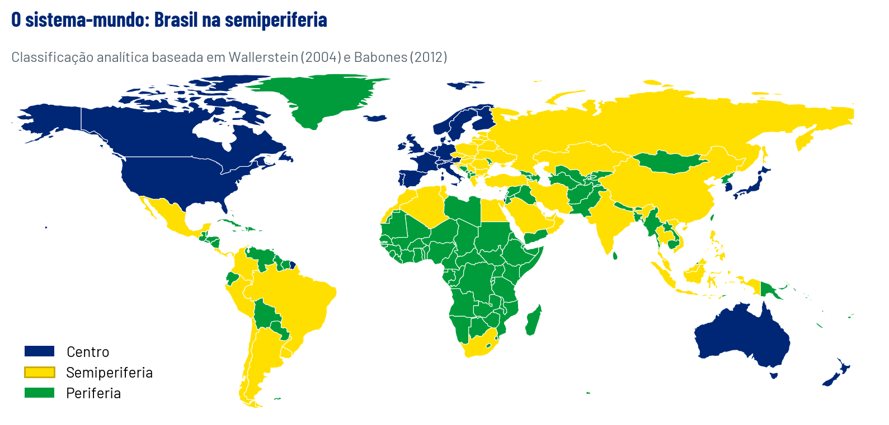
Figura 1. Fonte: Classificação analítica baseada em Wallerstein (2004) e Babones (2012).
O Brasil é um caso típico de semiperiferia estagnada. Seu PIB per capita oscila entre 25% e 31% do norte-americano desde 1989, enquanto a China saltou de 4% para 32% no mesmo período. O peso brasileiro no PIB mundial caiu de 3,2% para 2,4%, e o chinês subiu de 3,2% para 19,3%.
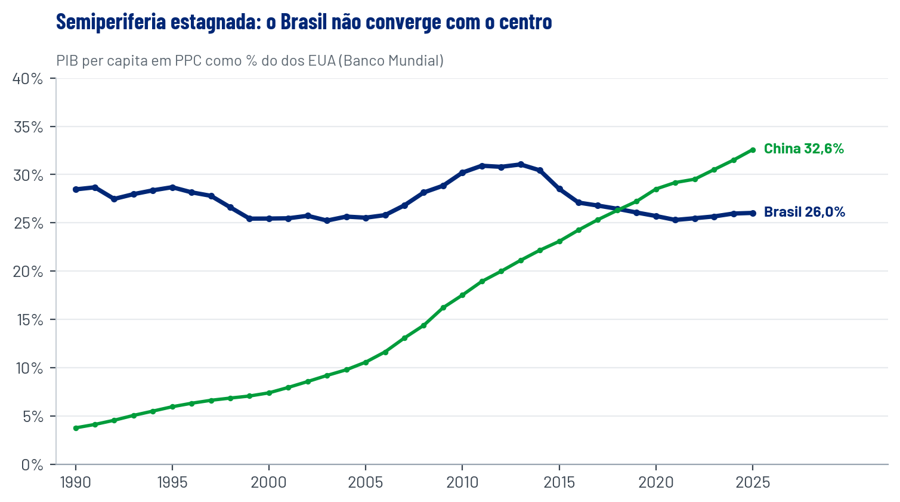
Figura 2. Fonte: Banco Mundial, PIB per capita em PPC (dólares internacionais constantes de 2021).
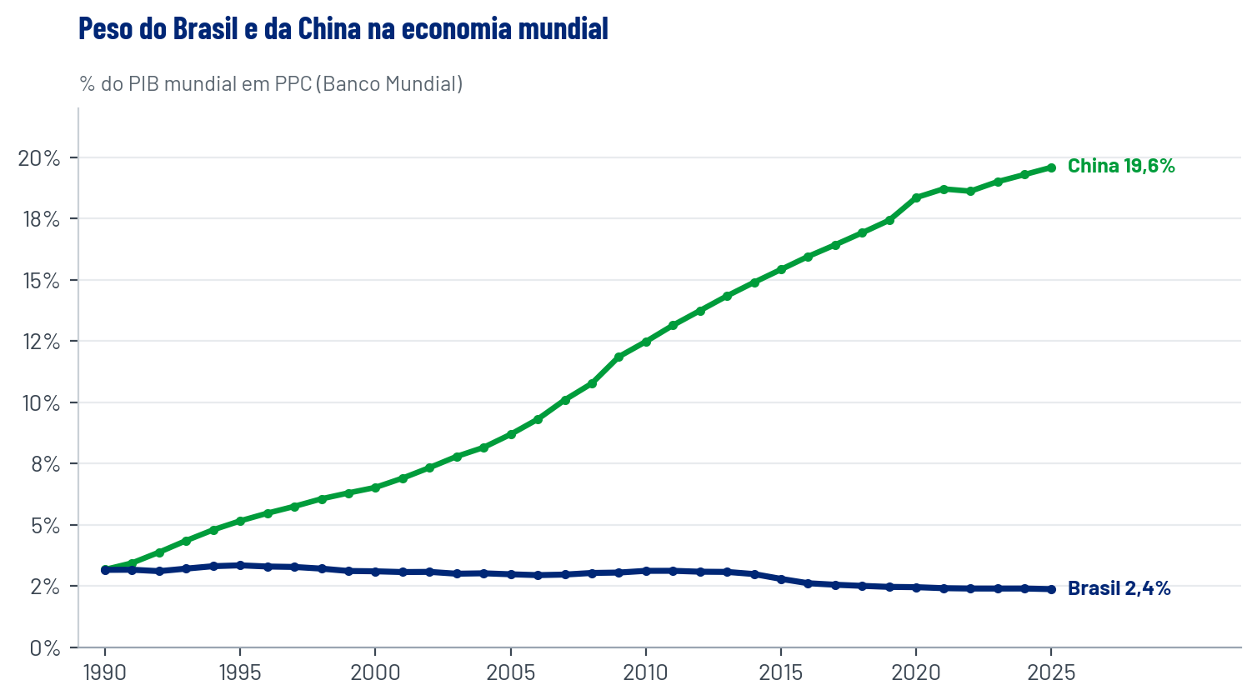
Figura 3. Fonte: Banco Mundial, PIB em PPC (dólares internacionais constantes de 2021).
A inserção externa brasileira sofreu duas mudanças que a teoria ajuda a interpretar. A primeira é a desindustrialização precoce (Rodrik, 2016): a indústria de transformação caiu de 32% do PIB em 1985 para 10% a 12% na década de 2020, antes de o país atingir renda alta. A segunda é a reprimarização da pauta exportadora: os manufaturados caíram de 58% das exportações (2000) para 23% (2024), enquanto alimentos e combustíveis subiram de 25% para 57%. A China passou de destino marginal a principal comprador: em 2025 levou cerca de 28% das exportações brasileiras, contra 10,8% dos EUA, que em 2002 compravam 26%.
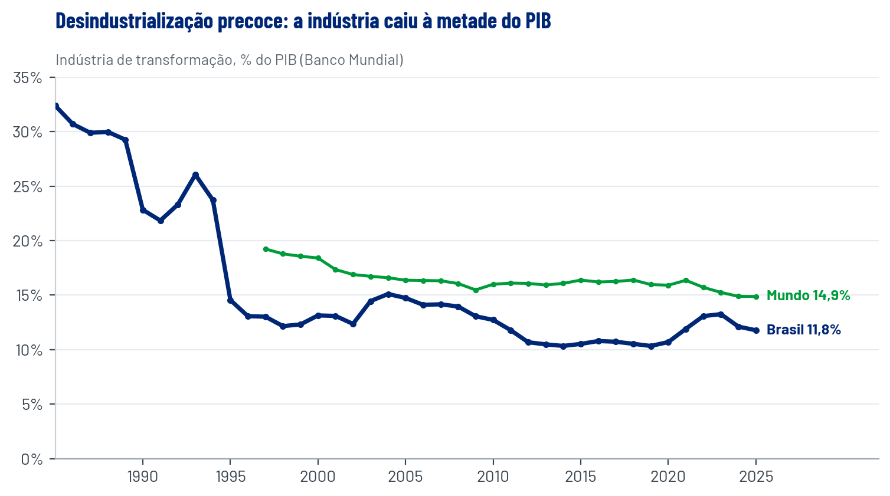
Figura 4. Fonte: Banco Mundial, indicador NV.IND.MANF.ZS.
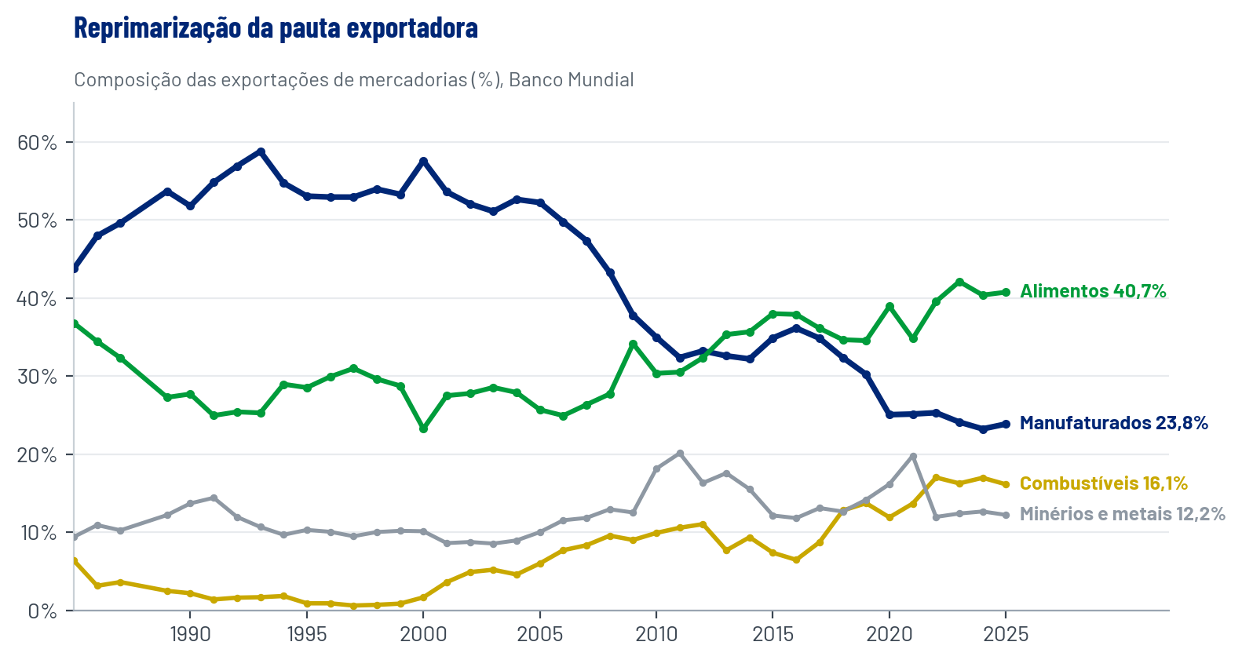
Figura 5. Fonte: Banco Mundial, composição das exportações de mercadorias.
Consequência política. Campello e Zucco (2016; 2020) demonstram que a popularidade e a reeleição de presidentes latino-americanos em economias dependentes de commodities são explicadas em grande parte por duas variáveis externas que nenhum governo controla: o preço das commodities e a taxa de juros dos EUA. É a “maldição da volatilidade”: eleitores premiam e punem governos por choques exógenos, o que enfraquece a responsabilização e favorece a alternância brusca. A série de termos de troca ilustra o ponto: o pico de 2011 coincide com o auge do lulismo, e a queda de 2012 a 2015 (de 127 para 100) antecede a crise política. Em 2027–2030, os dois canais apontam contra o governo: o Fed subiu juros em setembro de 2026, e o choque do petróleo encarece combustíveis, fertilizantes e alimentos.
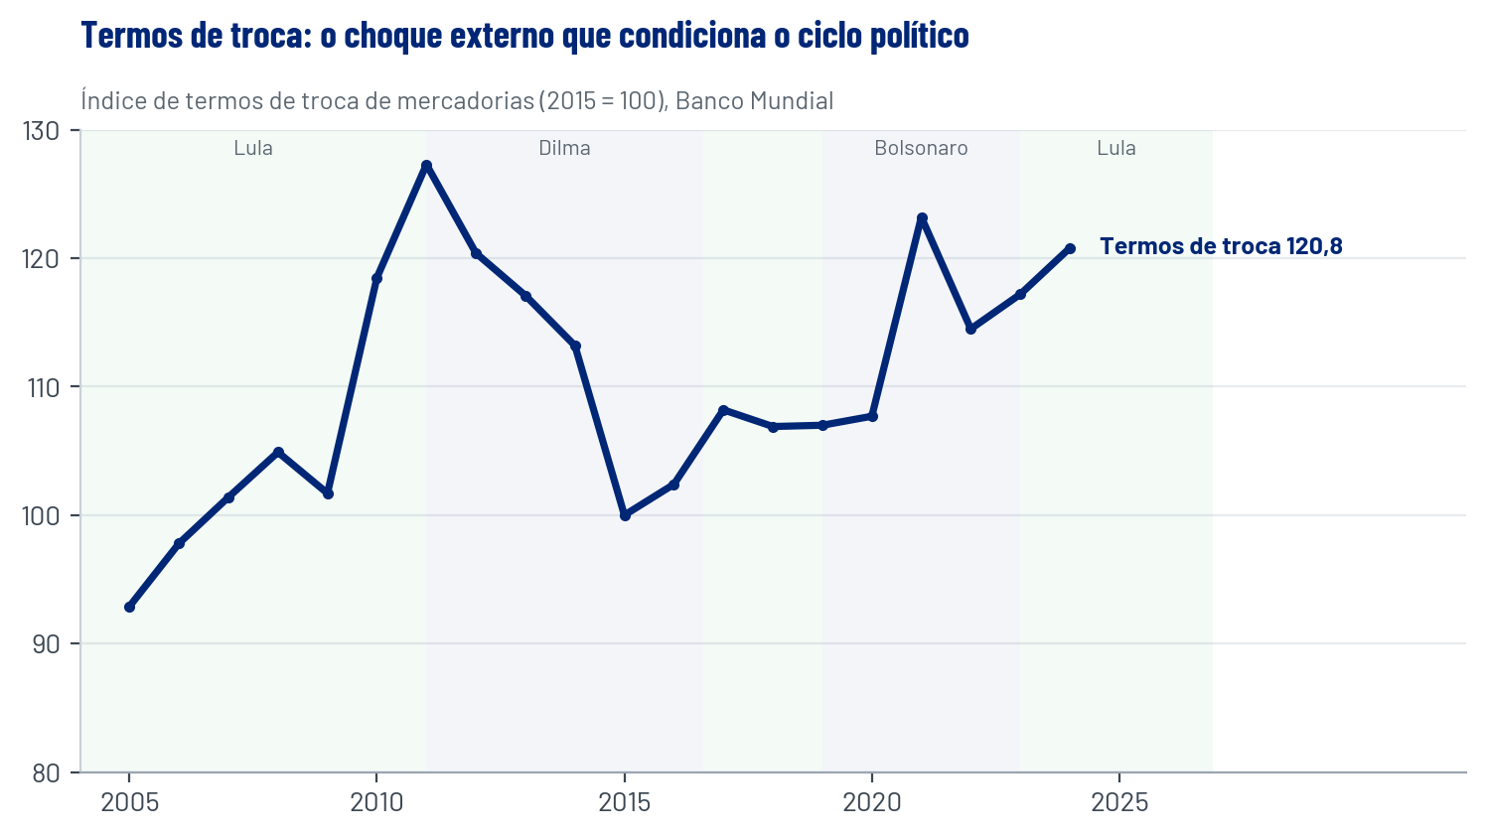
Figura 6. Fonte: Banco Mundial, índice de termos de troca de mercadorias (2015 = 100); série disponível a partir de 2005.

1.3 América Latina: ciclos de esquerda e direita
A “maré rosa” dos anos 2000 (Levitsky e Roberts, 2011) foi, em grande medida, um efeito do superciclo das commodities combinado com o esgotamento do Consenso de Washington. O fim do superciclo, a partir de 2012–2014, abriu uma fase de alternância contra os incumbentes, que se transformou, entre 2024 e 2026, numa virada à direita sem precedentes desde a redemocratização. A reeleição de Lula faz do Brasil, com o México, um dos dois grandes países da região governados pela esquerda.
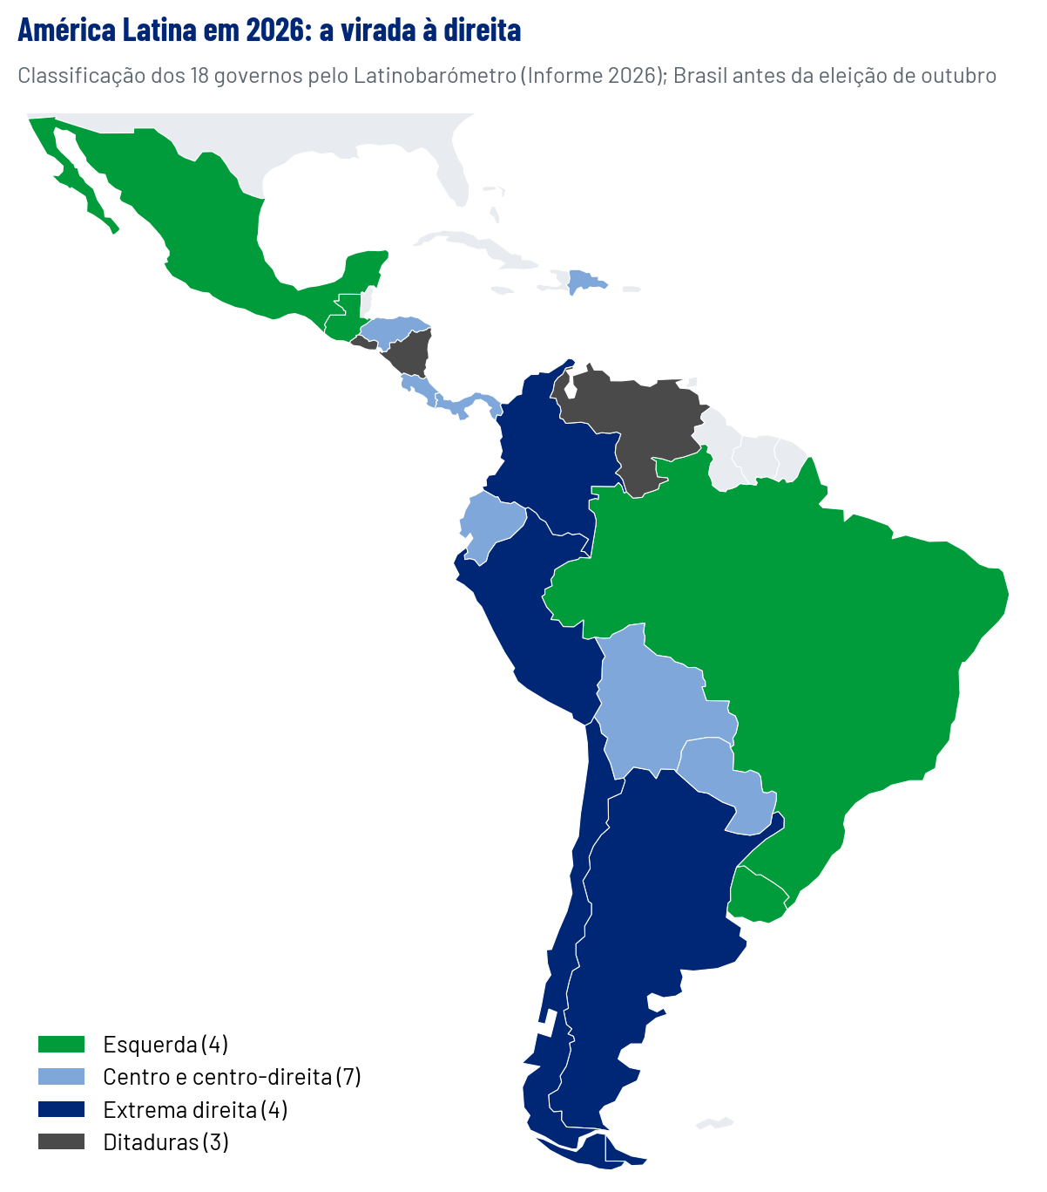
Figura 7. Fonte: Latinobarómetro, Informe 2026: classificação dos governos de 18 países.
Classificação (Latinobarómetro, 2026) | Países
Esquerda (4) | México, Brasil, Guatemala, Uruguai
Centro e centro-direita (7) | Costa Rica, Honduras, Bolívia, Panamá, Equador, Paraguai, República Dominicana
Extrema direita (4) | Argentina (Milei), Chile (Kast), Peru (Keiko Fujimori), Colômbia (Abelardo de la Espriella)
Ditaduras (3) | El Salvador, Venezuela, Nicarágua
Três traços regionais importam para o Brasil. Primeiro, as alternâncias de 2024–2026 foram punições a governos que não responderam a demandas de segurança, emprego e custo de vida, independentemente de sua ideologia. Segundo, a nova direita latino-americana é heterogênea (Rovira Kaltwasser, 2022): combina libertarismo econômico (Milei), conservadorismo religioso, punitivismo de estilo Bukele e alinhamento explícito com o governo Trump. Terceiro, a política de segurança se tornou o principal eixo de disputa regional, com o modelo salvadorenho como referência para eleitores de baixa renda expostos ao crime.
Há um quarto traço, revelado em 2026: os governos de direita e de centro-direita da região são pragmáticos com o Brasil. Kast, Keiko Fujimori, De la Espriella, Noboa, Peña e Rodrigo Paz felicitaram Lula pela reeleição, enquanto o governo dos EUA e Milei silenciaram. A integração sul-americana segue possível com governos de outra orientação, desde que ancorada em interesses concretos.

1.4 A onda global da direita radical
A literatura internacional identifica cinco mecanismos, que atuam de forma combinada:
Explicação | Mecanismo | Evidência | Relevância para o Brasil
Reação cultural (Norris e Inglehart, 2019) | Mudança de valores pós-materialistas gera reação de grupos que perdem status cultural | Voto na direita autoritária concentrado em gerações mais velhas e menos escolarizadas | Alta: pânicos morais (gênero, família) desde 2014
Choque comercial e insegurança econômica (Autor, Dorn e Hanson; Colantone e Stanig, 2018) | Perda de empregos industriais pela concorrência chinesa radicaliza o voto | Regiões mais expostas à China votaram mais à direita nos EUA e no Brexit | Alta: desindustrialização e uberização
Crises financeiras (Funke, Schularick e Trebesch, 2016) | Após crises financeiras, o voto na extrema direita cresce cerca de 30% em média | 800 eleições em 20 países, 1870–2014 | Alta: recessão de 2015–2016 antecede 2018
Clivagem educacional (Gethin, Martínez-Toledano e Piketty, 2021) | A esquerda vira partido dos diplomados (“esquerda brâmane”) e perde os trabalhadores menos escolarizados | 21 democracias ocidentais, 1948–2020 | Parcial: no Brasil, o PT mantém os menos escolarizados, mas perde os de renda média
Globalização e oferta populista (Rodrik, 2018) | Choques de globalização criam demanda, e o tipo de choque define se o populismo é de esquerda ou de direita | Choques culturais e migratórios favorecem a direita; choques financeiros e comerciais, a esquerda | Média: no Brasil, o choque foi narrado como moral e de segurança
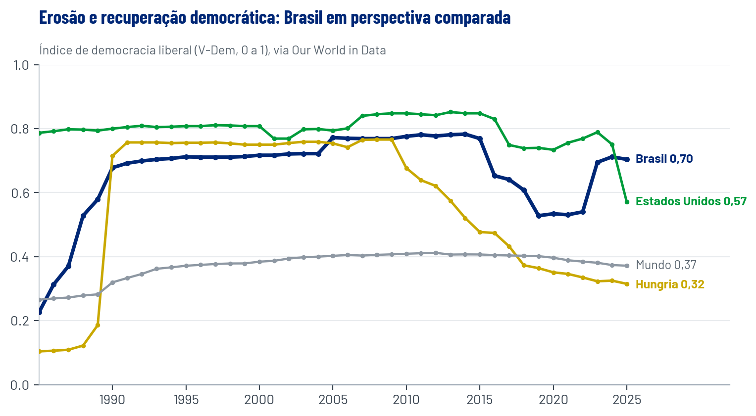
Figura 8. Fonte: V-Dem, índice de democracia liberal, via Our World in Data.
A comparação de índices de democracia liberal mostra que o Brasil teve um dos maiores recuos do mundo entre 2014 (0,78) e 2019 (0,53), comparável à Hungria e à Índia, mas também uma das raras recuperações (0,71 em 2024), associada à resistência institucional de 2022–2023. Os EUA, centro do sistema, caíram para 0,57 em 2025 e, no relatório de 2026 do V-Dem, deixaram de ser classificados como democracia liberal pela primeira vez em mais de 50 anos. O principal polo do sistema-mundo passou a exportar, e não a conter, o modelo da direita radical.
A onda não é irreversível. Em abril de 2026, o Tisza, de Péter Magyar, derrotou o Fidesz na Hungria com maioria de dois terços, encerrando 16 anos de Orbán. No Brasil, a esquerda venceu duas eleições seguidas contra a extrema direita. Nos dois casos, a vitória dependeu de uma frente ampla, de uma agenda de custo de vida e de integridade e de mobilização.

1.5 Como o sistema-mundo se reflete no comportamento interno
A tradução dos condicionantes externos em comportamento político ocorre por cinco canais:
Canal | Mecanismo | Manifestação no Brasil
Econômico | Preços de commodities e juros externos definem crescimento, câmbio e inflação | Boom de 2004–2011; crise de 2015–2016; inflação de 2021–2022; choque do petróleo de 2026
De classe | Desindustrialização e reprimarização reduzem o emprego industrial e expandem serviços precários | Declínio do sindicalismo; trabalhador de aplicativo; “empreendedor de si”
Territorial | O agronegócio exportador e a fronteira agrícola criam regiões de alto dinamismo e base conservadora | Centro-Oeste, Norte agrário, interior do Sul e Sudeste
Cultural e religioso | Circulação transnacional do pentecostalismo, da teologia da prosperidade e das “guerras culturais” | Crescimento evangélico de 9% para 27% (1991–2022)
Informacional e geopolítico | Plataformas dos EUA organizam a esfera pública; redes internacionais da direita (CPAC, Atlas, articulação com o trumpismo); sanções e tarifas | Tarifa de 50% (2025), substituída em 2026 por tarifas da Seção 301; disputa sobre regulação das plataformas e sobre o Pix
A crise da esquerda brasileira não é um fenômeno isolado nem apenas comunicacional. Ela ocorre numa semiperiferia que perdeu dinamismo industrial, num continente em virada à direita e num sistema-mundo em transição hegemônica, no qual o próprio centro abandonou a defesa da democracia liberal. A estratégia proposta neste manual parte desse quadro.

1.6 O mundo de 2027–2030: guerras, democracias e geoeconomia
O quadro internacional do quarto mandato de Lula é o mais adverso desde a redemocratização. Três guerras com efeito global estão em curso, a principal potência do sistema deixou de ser uma democracia liberal e a economia mundial cresce pouco, com inflação e juros em alta.
Frente | Situação em outubro de 2026 | Canal de impacto no Brasil | Resposta
EUA e Israel contra o Irã | Guerra desde 28/2/2026; cessar-fogo colapsou em julho; bloqueio naval e Ormuz fechado; Brent perto de US$ 116 | Combustíveis, fertilizantes, alimentos e inflação; receita do petróleo e da Petrobras | Colchão para preços de combustíveis; estoques e acordos de fertilizantes; defesa do direito internacional
Rússia e Ucrânia | Front estático, cerca de 20% do território ucraniano ocupado, nova rodada de negociação provável em novembro | Fertilizantes, trigo e energia; pressão sobre a posição brasileira | Manter a iniciativa de Brasil e China pela paz, sem alinhamento automático
Gaza, Líbano, Cisjordânia e Mar Vermelho | Cessar-fogo frágil em Gaza; escalada na Cisjordânia; bloqueio dos houthis em Bab al-Mandab | Fretes, seguros e rotas comerciais | Defesa do direito humanitário; diversificação logística
Venezuela | Maduro capturado por forças dos EUA em 3/1/2026; governo interino sem data de eleição; acordo de petróleo com os EUA | Fronteira, refugiados e precedente de intervenção no continente | Saída eleitoral negociada; cooperação de fronteira; rejeição a intervenções
China, EUA e Taiwan | Cúpulas de maio e setembro sem acordo sobre chips e terras raras; exercícios militares em outubro | Comércio com o maior comprador do Brasil; disputa por minerais críticos | Não alinhamento ativo; política nacional de minerais críticos
África e Ásia | Sudão, RD Congo e Sahel sem cessar-fogo; tensão entre Índia e Paquistão | Agenda humanitária e de segurança alimentar | Cooperação Sul-Sul e ação na ONU
Democracias sob tensão. O relatório de 2026 do V-Dem registra 92 autocracias e 87 democracias, com 74% da população mundial vivendo em autocracias, e 44 países em autocratização, entre eles EUA, Reino Unido e Itália. Na Europa, a AfD lidera as pesquisas na Alemanha com 28% a 29%, a França vive governo sem maioria e protestos de massa, o Reino Unido trocou de primeiro-ministro e a Espanha terá eleição antecipada em 29 de novembro. As eleições de meio de mandato nos EUA, em 3 de novembro, devem dar a Câmara aos democratas, o que pode moderar a política externa de Trump, mas não a reverte.
Geoeconomia. O FMI projeta crescimento mundial de 3,1% em 2026 e 3,4% em 2027, com inflação global de 4,7%, sob a hipótese de reabertura de Ormuz até março. Para o Brasil, a projeção caiu para 2,2% e 1,9%. As tarifas norte-americanas de 50% foram derrubadas pela Suprema Corte dos EUA em fevereiro de 2026, mas os EUA impuseram, em julho, tarifas de 25% pela Seção 301 e de 12,5% por alegado trabalho forçado, que somam até 37,5% sobre cerca de 4 mil produtos. A sanção da Lei Magnitsky ao ministro Alexandre de Moraes foi retirada em dezembro de 2025. O acordo Mercosul–União Europeia está em aplicação provisória desde maio de 2026. O Brasil tem a segunda maior reserva de terras raras do mundo, o que o coloca no centro da disputa entre EUA e China por minerais críticos.
Implicação para a estratégia. O governo não controla o preço do petróleo, os juros dos EUA nem as guerras. Controla três coisas: o colchão doméstico contra o choque (preços de energia, alimentos e crédito), a diversificação de parceiros e a narrativa de soberania associada a resultados concretos. A experiência de 2015 ensina que um choque externo sem organização social e sem coalizão estável derruba governos de esquerda.

Parte 2 · Transformações estruturais, 1989–2026

2.1 Economia: ciclos curtos numa trajetória longa de baixo crescimento
A economia brasileira alternou quatro regimes desde 1989: hiperinflação e ajuste (1989–1994), estabilização com baixo crescimento (1995–2002), boom de commodities e inclusão (2003–2013) e uma década de crise e recuperação lenta (2014–2025). O crescimento médio anual foi de 1,4% sob Collor e Itamar, 2,4% sob FHC, 4,1% sob Lula 1–2, 1,2% sob Dilma (2011–2015), −0,1% sob Temer, 1,4% sob Bolsonaro e 3,0% sob Lula 3 (2023–2025).
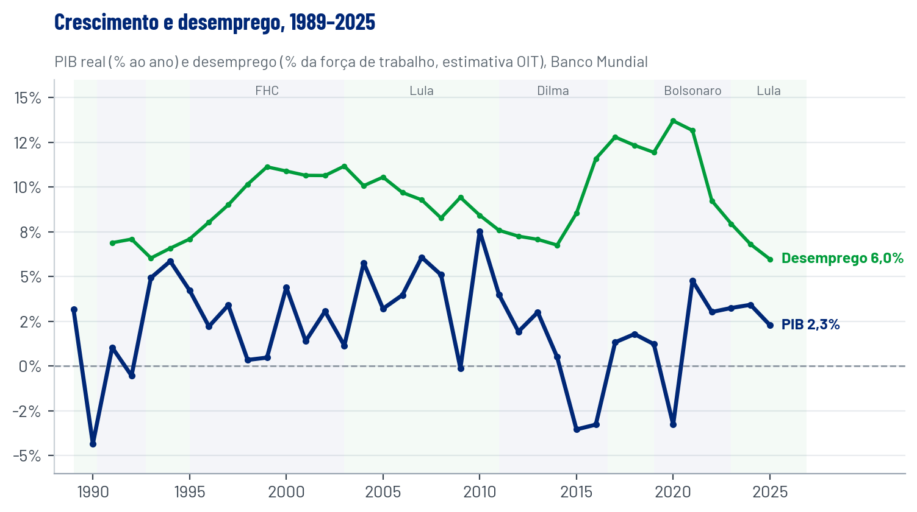
Figura 9. Fonte: Banco Mundial, NY.GDP.MKTP.KD.ZG e SL.UEM.TOTL.ZS; 2025 é estimativa.
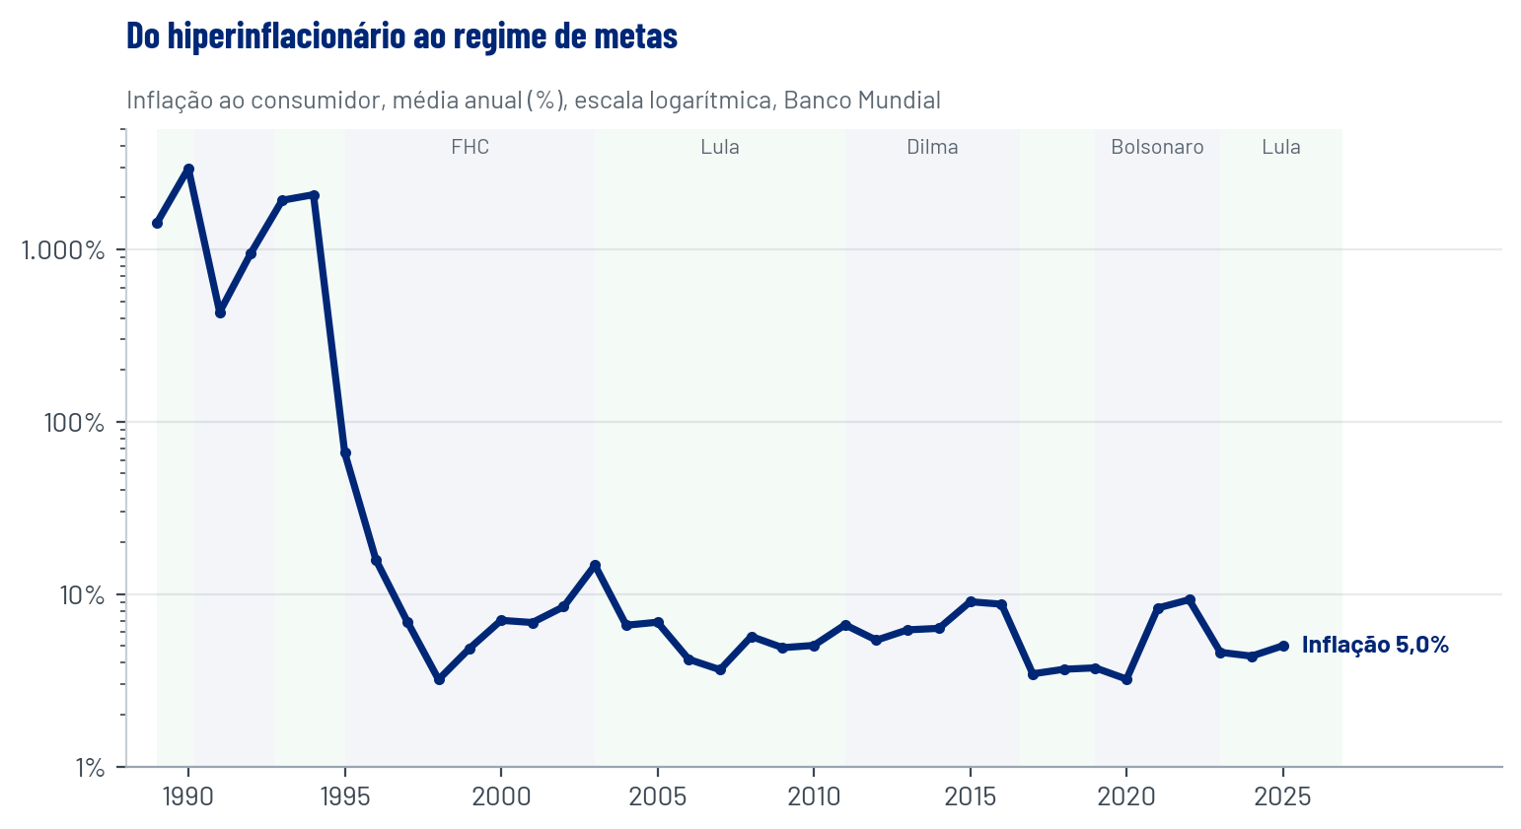
Figura 10. Fonte: Banco Mundial, FP.CPI.TOTL.ZG (média anual; difere do IPCA acumulado em dezembro).
Governo | PIB médio ao ano | Inflação no último ano | Desemprego no último ano | Choque externo dominante
Collor e Itamar (1990–1994) | 1,4% | 2.076% | 6,6% | Crise da dívida; fim do ciclo inflacionário
FHC (1995–2002) | 2,4% | 8,5% | 10,6% | Crises asiática, russa e argentina; juros altos
Lula 1–2 (2003–2010) | 4,1% | 5,0% | 8,4% | Superciclo de commodities; China
Dilma (2011–2015) | 1,2% | 9,0% | 8,5% | Fim do superciclo; queda dos termos de troca
Temer (2016–2018) | −0,1% | 3,7% | 12,3% | Recuperação lenta; teto de gastos
Bolsonaro (2019–2022) | 1,4% | 9,3% | 9,2% | Pandemia; choque de preços de alimentos e energia
Lula 3 (2023–2025) | 3,0% | 5,0% | 6,0% | Tarifas dos EUA; reorientação para a China
Lula 4 (2027–2030) | — | — | — | Guerra no Golfo e choque do petróleo; juros dos EUA em alta
A recessão de 2015–2016, com queda acumulada de cerca de 7% do PIB, foi o principal choque econômico do período e o único comparável, na literatura comparada, às crises financeiras que antecedem ondas de extrema direita (Funke, Schularick e Trebesch, 2016). O quarto mandato começa com crescimento projetado abaixo de 2% em 2027: a margem para errar é menor que em 2023.

2.2 Estrutura social: mobilidade, pobreza e fome
A mobilidade social de 1990 a 2024 transformou a estrutura de classes. Pelo critério de segurança econômica do Banco Mundial, a classe média passou de 16% para 49% da população, os vulneráveis de 19% para 29% e os pobres de 64% para 19%.
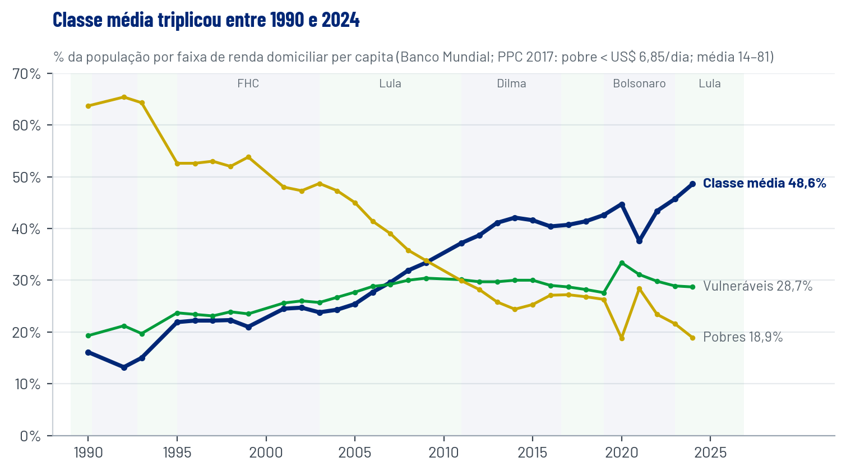
Figura 11. Fonte: Banco Mundial, Poverty and Inequality Platform (PPC 2017).
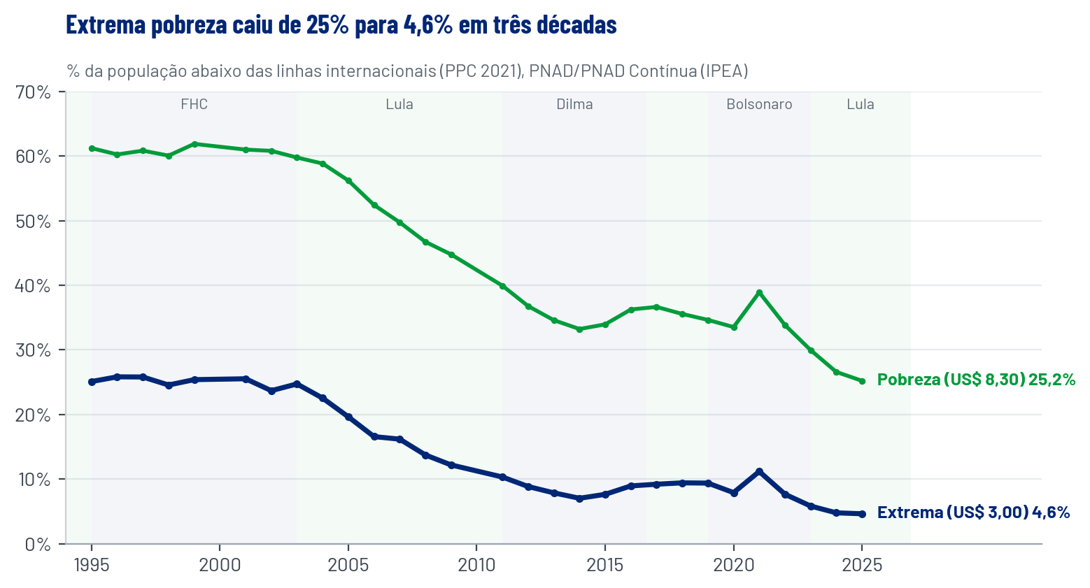
Figura 12. Fonte: IPEA, séries PNADS_PERCPOBRE300 e PNADS_PERCPOBRE830.
Indicador | 1995 | 2002 | 2014 | 2018 | 2021 | 2025
Extrema pobreza (US$ 3,00/dia, % da população) | 25,1 | 23,7 | 7,0 | 9,4 | 11,2 | 4,6
Extrema pobreza (milhões de pessoas) | 40,6 | 42,3 | 14,1 | 19,4 | 23,4 | 9,8
Pobreza (US$ 8,30/dia, % da população) | 61,2 | 60,8 | 33,2 | 35,6 | 38,9 | 25,2
Pobreza (milhões de pessoas) | 99,0 | 108,5 | 66,5 | 73,3 | 81,5 | 53,6
Gini (×100) | 61,5 | 60,3 | 52,6 | 54,5 | 54,4 | 51,1
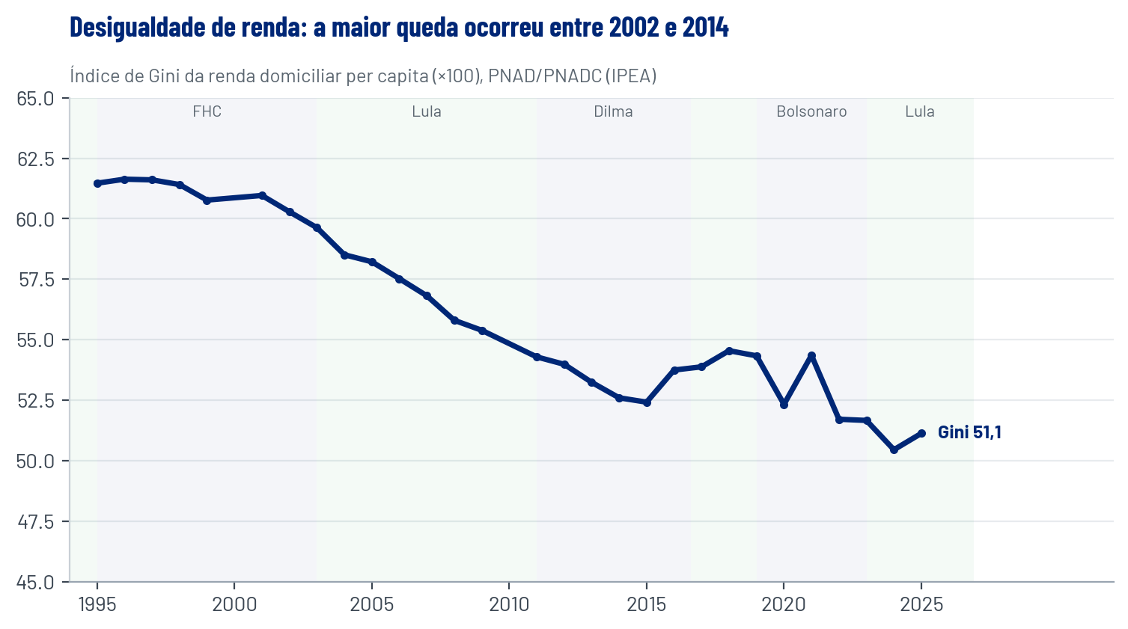
Figura 13. Fonte: IPEA, série PNADS_GINI.
Fome. A subnutrição caiu de 10,5% (2001) para menos de 2,5% a partir de 2012–2013, e o Brasil saiu do Mapa da Fome da FAO no relatório de 2014. Voltou a ficar acima do limite em 2020–2022 (3,4% em 2021), com a pandemia e o desmonte de programas, e saiu de novo no relatório de 2025, situação confirmada em 2026. Pela PNAD Contínua de Segurança Alimentar, 6,48 milhões de pessoas viviam em insegurança alimentar grave em 2024, o menor nível em 20 anos.
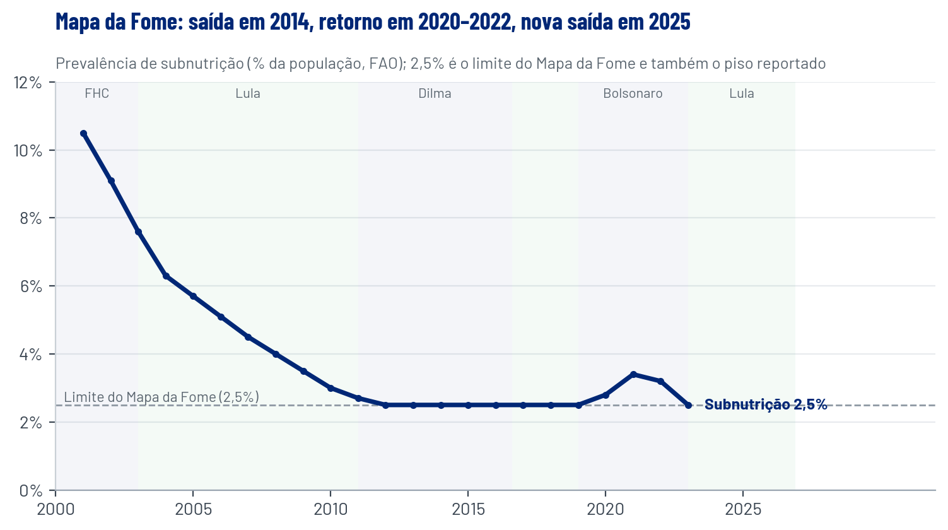
Figura 14. Fonte: FAO, via Banco Mundial (SN.ITK.DEFC.ZS); relatórios SOFI 2014, 2025 e 2026.
Renda e salário mínimo. O salário mínimo real passou de R$ 506 (1991, o piso da série) para R$ 1.633 (2026), em reais de 2026. O crescimento foi de 30% sob FHC, 57% sob Lula 1–2 e 12% sob Dilma, praticamente nulo sob Temer e Bolsonaro e de 14% sob Lula 3. A renda domiciliar per capita subiu de R$ 1.251 (1995) para R$ 2.262 (2025), em reais de 2025.
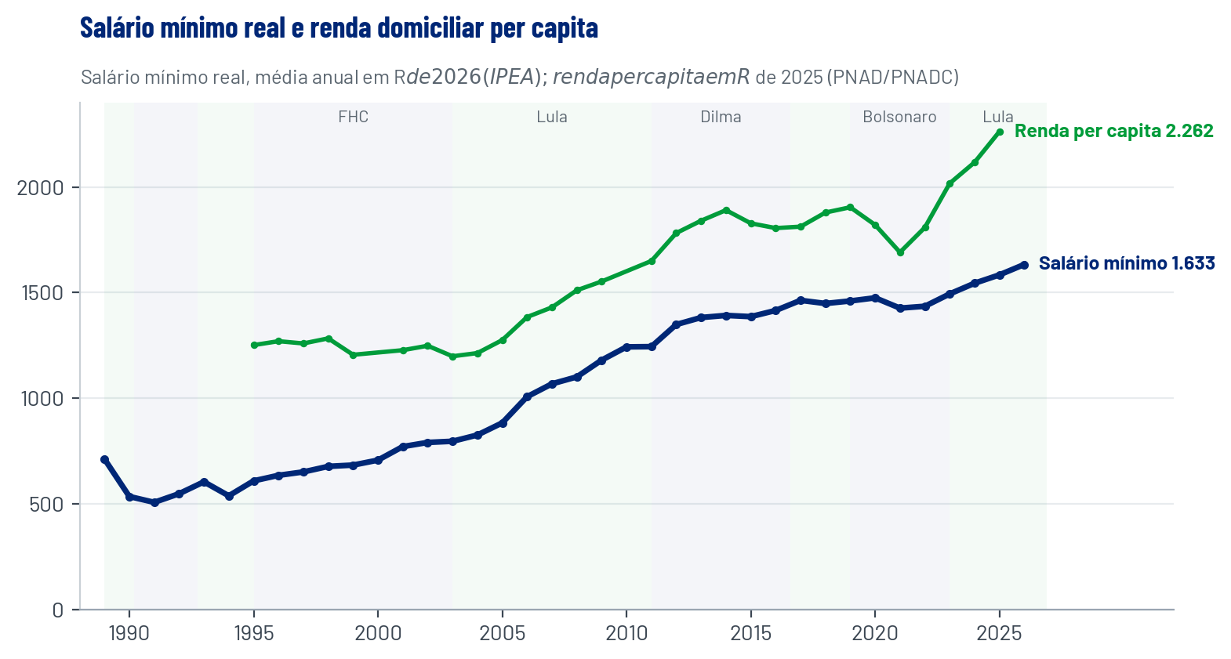
Figura 15. Fonte: IPEA, séries GAC12_SALMINRE12 e PNADS_RENDAMEDIA.
A natureza da nova classe média. A ascensão da classe C (Neri) não produziu uma classe média consolidada. A maior parte dos que deixaram a pobreza permaneceu no estrato vulnerável, com alto risco de recaída (Ferreira e coautores, 2013), e ocupou empregos de serviços mal remunerados e instáveis: é uma nova classe trabalhadora (Pochmann, 2014; Souza, 2010). Ao mesmo tempo, a fatia do 1% mais rico ficou estável nos anos 2000 (Medeiros, Souza e Castro, 2015): a desigualdade caiu na base e no meio da distribuição, não no topo.
Significado político. A mobilidade criou um estrato numeroso, de renda média baixa, sem proteção e sem vínculo organizativo, que viveu sua ascensão como esforço individual. É o núcleo do eleitor independente (Parte 3) e foi, em 2026, o segmento decisivo em que Lula perdeu: entre quem ganha de 2 a 5 salários mínimos, Flávio liderava por 58% a 42% na Datafolha de 20 a 22 de outubro.

2.3 Trabalho: do sujeito fordista ao trabalhador de plataforma
A desindustrialização e a expansão dos serviços desfizeram a base social sobre a qual se organizaram o sindicalismo e o PT dos anos 1980. A taxa de sindicalização caiu de 16,1% (2012) para 8,8% (2025) da população ocupada, segundo a PNAD Contínua do IBGE. Abílio (2020) define a uberização como autogerenciamento subordinado: o algoritmo controla tarifas, metas e punições, enquanto os custos e riscos são transferidos ao trabalhador, tratado como parceiro ou empreendedor.
Três efeitos políticos decorrem dessa transformação:
- Individualização da experiência do trabalho. O trabalhador de plataforma concorre com os demais e vê o sindicato como estrutura distante. A linguagem da autonomia (“ser o próprio patrão”) é mais eficaz que a do emprego formal.
- Substituição dos mediadores. Onde o sindicato e a associação de bairro recuaram, a igreja e, em muitos territórios, o crime organizado passaram a regular a vida comunitária.
- Afinidade com a ética da prosperidade. A combinação de precariedade e aspiração favorece narrativas de esforço, disciplina e mérito individual.
Em outubro de 2026, o Congresso promulgou a emenda constitucional que acaba com a escala 6x1: a jornada máxima cai de 44 para 42 horas 60 dias após a publicação e para 40 horas em 14 meses, com dois dias de descanso semanal remunerado. É a maior mudança na regulação do tempo de trabalho desde 1988, e sua implementação é a principal entrega trabalhista do quarto mandato.

2.4 Educação: expansão e nova clivagem
A parcela de adultos com diploma superior passou de 5,8% (1991) para 21,4% (2025), e o analfabetismo caiu de 20,1% para 4,9%. A média de anos de estudo dos adultos subiu de cerca de 5 para cerca de 10. A aceleração de 2004 a 2014 resultou de ProUni, Fies, Reuni e da política de cotas.
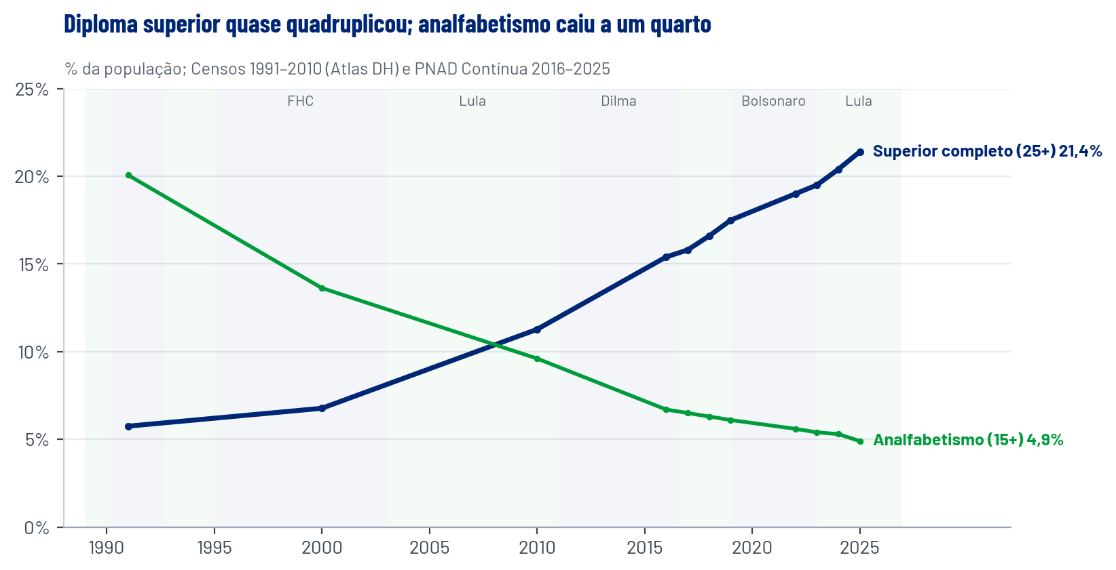
Figura 16. Fonte: IPEA: Atlas DH (Censos 1991, 2000, 2010) e PNAD Contínua (2016–2025).
A expansão educacional produziu uma clivagem diferente da europeia descrita por Gethin, Martínez-Toledano e Piketty (2021). No Brasil, os menos escolarizados continuam com o PT (57% a 43% na Datafolha de 20 a 22 de outubro de 2026), mas os eleitores com ensino médio e os diplomados de renda média, sobretudo nas cidades do Sul, Sudeste e Centro-Oeste, inclinam-se à direita. A esquerda brasileira não se tornou “brâmane”: perdeu o meio da distribuição, não a base.

2.5 Religião: a transição religiosa
Os evangélicos passaram de 6,6% da população (1980) para 26,9% (2022), e os católicos de 89,0% para 56,7%. É uma das transições religiosas mais rápidas da América Latina.
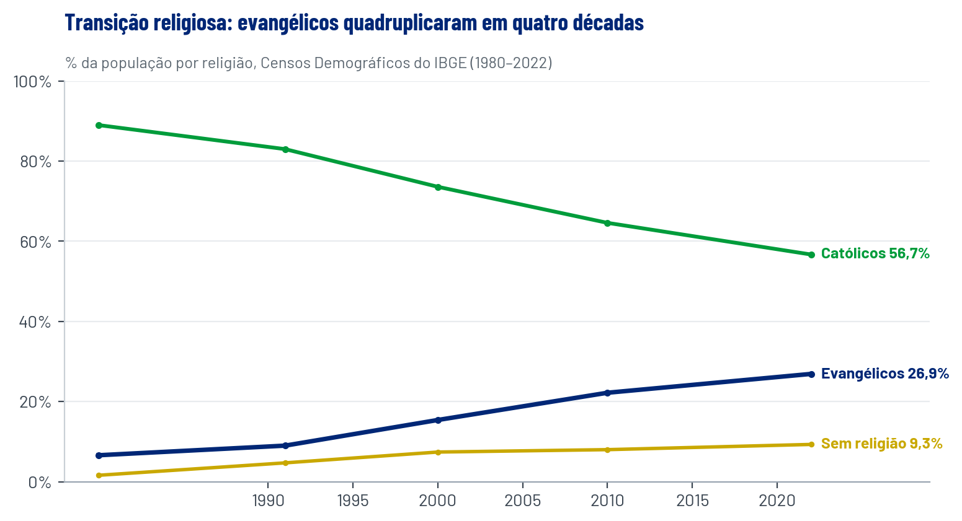
Figura 17. Fonte: IBGE, Censos Demográficos de 1980 a 2022.
A literatura (Smith, 2019) mostra que as igrejas pentecostais funcionam como organizações de mobilização política: oferecem comunidade, rede de apoio, mediação de serviços e infraestrutura de comunicação (rádio, TV, YouTube, grupos de mensagem). O pastor atua como mediador social e eleitoral. O voto evangélico favoreceu a direita em proporção próxima de 2 para 1 em 2018 e 2022 e de 73% a 27% na Datafolha de 20 a 22 de outubro de 2026. A bancada evangélica na Câmara cresceu para 97 deputados em 2027, segundo o Iser.
As igrejas mostram que a eficácia no ambiente digital não depende de horizontalidade: são organizações hierárquicas e altamente eficazes, porque combinam centro forte, presença territorial diária e redes de confiança.

2.6 Violência e segurança
A taxa de homicídios subiu de 20,3 por 100 mil (1989) para 29,1 (2003), recuou após o Estatuto do Desarmamento e atingiu o pico de 32,1 em 2017. Desde então caiu para 20,1 (2024), o menor nível desde 1992.
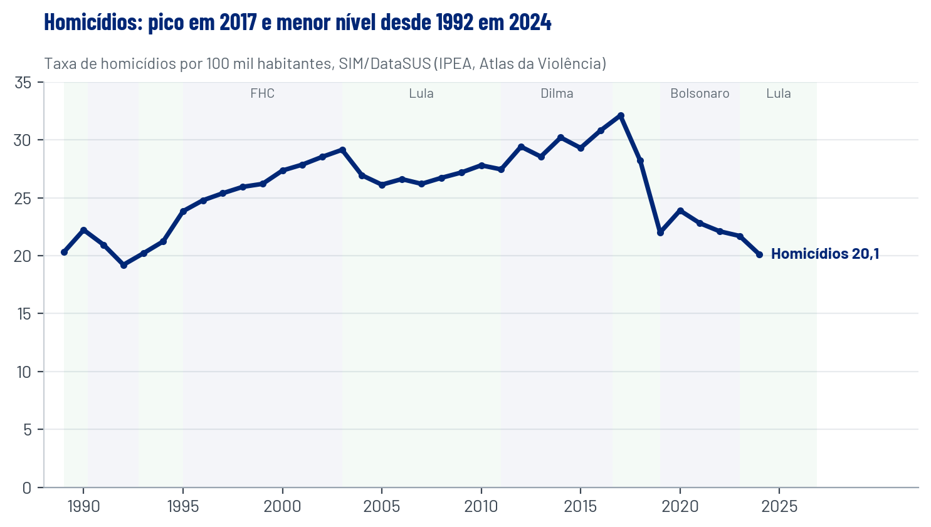
Figura 18. Fonte: IPEA, série AVIOL12_THOMIC (SIM/DataSUS).
A média nacional esconde uma migração da violência. São Paulo caiu para menos de 10 por 100 mil, enquanto Norte e Nordeste explodiram entre 2010 e 2017 com a guerra entre facções. O crescimento das mortes violentas por causa indeterminada indica que a queda registrada é maior que a queda real (Atlas da Violência), e parte da redução paulista está associada à regulação exercida pelo PCC sobre os conflitos nas periferias (Feltran, 2018).
O dado politicamente decisivo é que a queda dos homicídios não reduziu a percepção de insegurança e não foi capitalizada por nenhum campo. O crime “migrou” para o celular: furtos e roubos de aparelhos (cerca de 814 mil registros em 2025) e estelionatos (2,26 milhões em 2025, em grande parte por meios digitais) atingem diretamente o trabalhador conectado. A direita mantém o monopólio do tema, e a pauta de segurança pesou nas eleições de 2018, 2022 e 2026. A nova bancada de policiais e militares eleitos para a Câmara e o Senado (entre 41 e 60 parlamentares, conforme o levantamento) vai pressionar por redução da maioridade penal e endurecimento de penas.

2.7 Painel por governo
Governo | PIB médio | Salário mínimo real no fim (R$ de 2026) | Extrema pobreza no fim | Classe média no fim | Homicídios por 100 mil no fim | Superior (25+) | Apoio à democracia | PT na eleição seguinte
Collor e Itamar | 1,4% | 537 | 25,1% (1995) | 15,0% (1993) | 21,2 | 5,8% (1991) | 41% (1995) | 1994: derrota
FHC | 2,4% | 790 | 23,7% | 24,7% | 28,5 | 6,8% (2000) | 37% (2002) | 2002: vitória (61,3%)
Lula 1–2 | 4,1% | 1.243 | 10,3% (2011) | 37,2% (2011) | 27,8 | 11,3% (2010) | 54% (2010) | 2010: vitória (56,1%)
Dilma | 1,2% | 1.386 | 7,6% (2015) | 41,6% (2015) | 29,3 | — | 32% (2016) | 2016: −60% de prefeituras
Temer | −0,1% | 1.448 | 9,4% | 41,4% | 28,2 | 16,6% | 34% (2018) | 2018: derrota (44,9%)
Bolsonaro | 1,4% | 1.435 | 7,6% | 43,4% | 22,1 | 19,0% | — | 2022: vitória (50,9%)
Lula 3 | 3,0% | 1.633 | 4,6% (2025) | 48,6% (2024) | 20,1 (2024) | 21,4% (2025) | 41% (2026) | 2026: vitória (51,8%), de virada
A série confirma a regularidade do capítulo 1: a esquerda vence quando a economia e os indicadores sociais melhoram, mas a margem de 2026 foi menor do que os indicadores fariam esperar. A diferença foi compensada por mobilização.

Parte 3 · Sistema político e comportamento eleitoral

3.1 Instituições: coalizão, orçamento e fragmentação
O presidencialismo de coalizão (Abranches, 1988) combina presidente eleito por maioria, Congresso fragmentado e federalismo forte. A governabilidade depende da formação de maiorias com partidos de centro pragmático, pagas com cargos e recursos. As mudanças institucionais da última década alteraram o equilíbrio em favor do Congresso:
Marco | Conteúdo | Efeito
EC 86/2015 | Emendas parlamentares individuais impositivas | Reduz o poder de barganha do Executivo
EC 100/2019 | Emendas de bancada impositivas | Amplia o orçamento controlado pelo Congresso
EC 105/2019 | Transferências especiais (“emendas Pix”) | Recursos chegam às prefeituras sem projeto vinculado
Emendas de relator (RP9), 2020–2022 | “Orçamento secreto”, declarado inconstitucional pelo STF em 2022 | Concentração de poder na cúpula do Congresso
Fim das coligações proporcionais (2017) e federações (2021) | Cláusula de desempenho crescente e federações por quatro anos | Redução da fragmentação; incentivo à fusão
EC 111/2021 | Posse do presidente em 5 de janeiro e dos governadores em 6 de janeiro, a partir de 2027 | Transição alinhada ao calendário do Congresso
O resultado é um semiparlamentarismo orçamentário de fato: parte crescente do investimento federal passa por decisão parlamentar, o que fortalece prefeitos e deputados com máquinas locais e eleva a taxa de reeleição (Pereira e Rennó). Em 2026, 58,6% dos deputados foram reeleitos. Para a esquerda, que tem baixa presença municipal fora do Nordeste, isso significa competir contra máquinas abastecidas por recursos federais. A cláusula de desempenho sobe para 3% dos votos válidos em 2030, o que torna as federações uma questão de sobrevivência para os partidos menores do campo.

3.2 O ciclo eleitoral do PT e da esquerda, 1989–2026
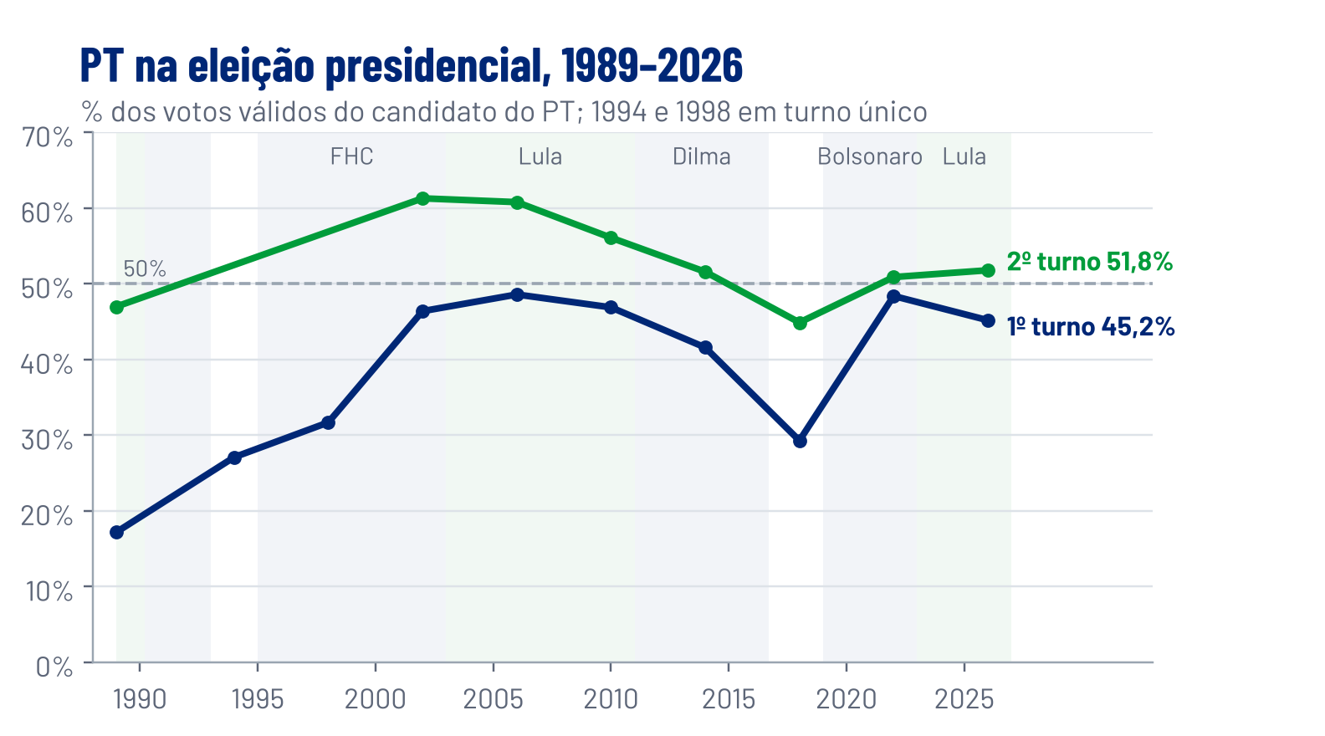
Figura 19. Fonte: TSE; 2026 pela totalização de 25/10/2026.
Eleição | Presidência: 1º turno | Presidência: 2º turno | Deputados | Senadores | Governadores
1989 | Lula: 11,6 milhões (17,2%) | 31,1 milhões (47,0%), derrota | — | — | —
1990 | — | — | 35 | 1 | 0
1994 | Lula: 17,1 milhões (27,1%), derrota | — | 49 | 5 | 2
1998 | Lula: 21,5 milhões (31,7%), derrota | — | 58 | 7 | 3
2002 | Lula: 39,5 milhões (46,4%) | 52,8 milhões (61,3%), vitória | 91 | 14 | 3
2006 | Lula: 46,7 milhões (48,6%) | 58,3 milhões (60,8%), vitória | 83 | 11 | 5
2010 | Dilma: 47,7 milhões (46,9%) | 55,8 milhões (56,1%), vitória | 88 | 14 | 5
2014 | Dilma: 43,3 milhões (41,6%) | 54,5 milhões (51,6%), vitória | 69 | 13 | 5
2018 | Haddad: 31,3 milhões (29,3%) | 47,0 milhões (44,9%), derrota | 56 | 6 | 4
2022 | Lula: 57,3 milhões (48,4%) | 60,3 milhões (50,9%), vitória | 68 | 9 | 4
2026 | Lula: 53,9 milhões (45,2%) | 64,3 milhões (51,8%), vitória | 70 | 9 a 10 | 4
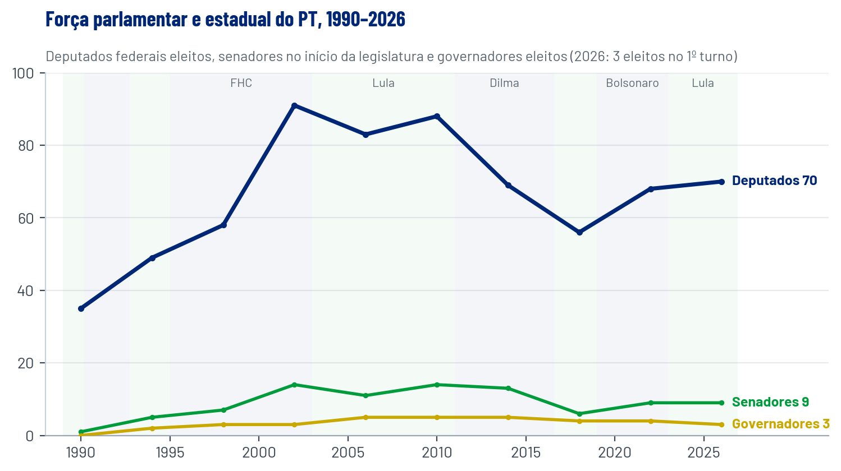
Figura 20. Fonte: TSE; senadores no início de cada legislatura. Em 2026, governadores eleitos no 1º turno; o PT elegeu o quarto no 2º turno, no Rio Grande do Norte.
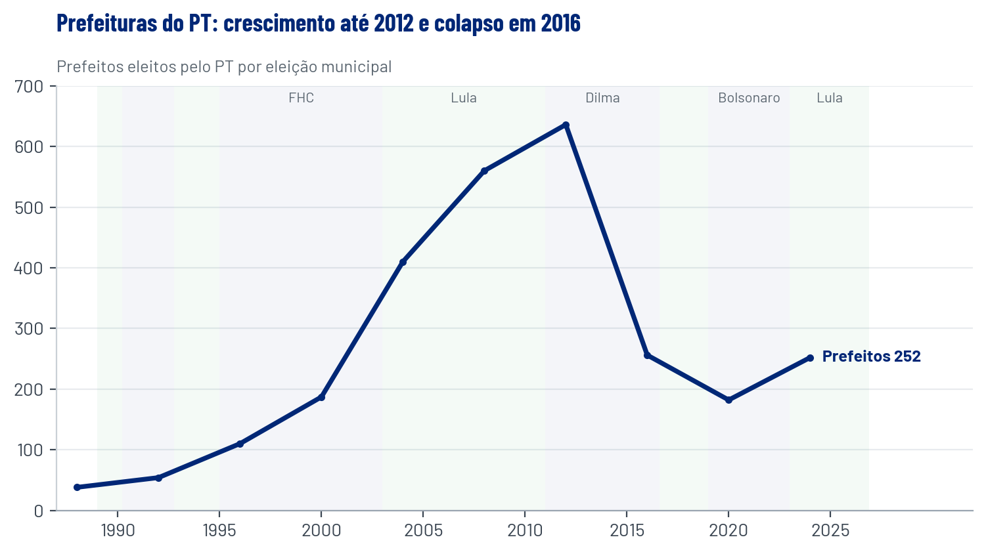
Figura 21. Fonte: TSE: 38 (1988), 54, 110, 187, 410, 560, 636 (2012), 256, 182 e 252 (2024).
Quatro regularidades estruturam o ciclo. Primeiro, o PT levou treze anos (1989–2002) para converter cerca de 30% dos votos em vitória, e o fez por moderação programática e alianças ao centro. Segundo, a força municipal e parlamentar acompanhou o ciclo do governo e desabou 60% numa única eleição (2016). Terceiro, desde 2018 o voto presidencial (45% a 52%) é muito maior que a força orgânica do partido: o PT é um partido de candidato e de região. Quarto, em 2026 Lula foi o primeiro candidato da redemocratização a vencer depois de terminar o 1º turno em segundo lugar, com 10,4 milhões de votos a mais entre os turnos.
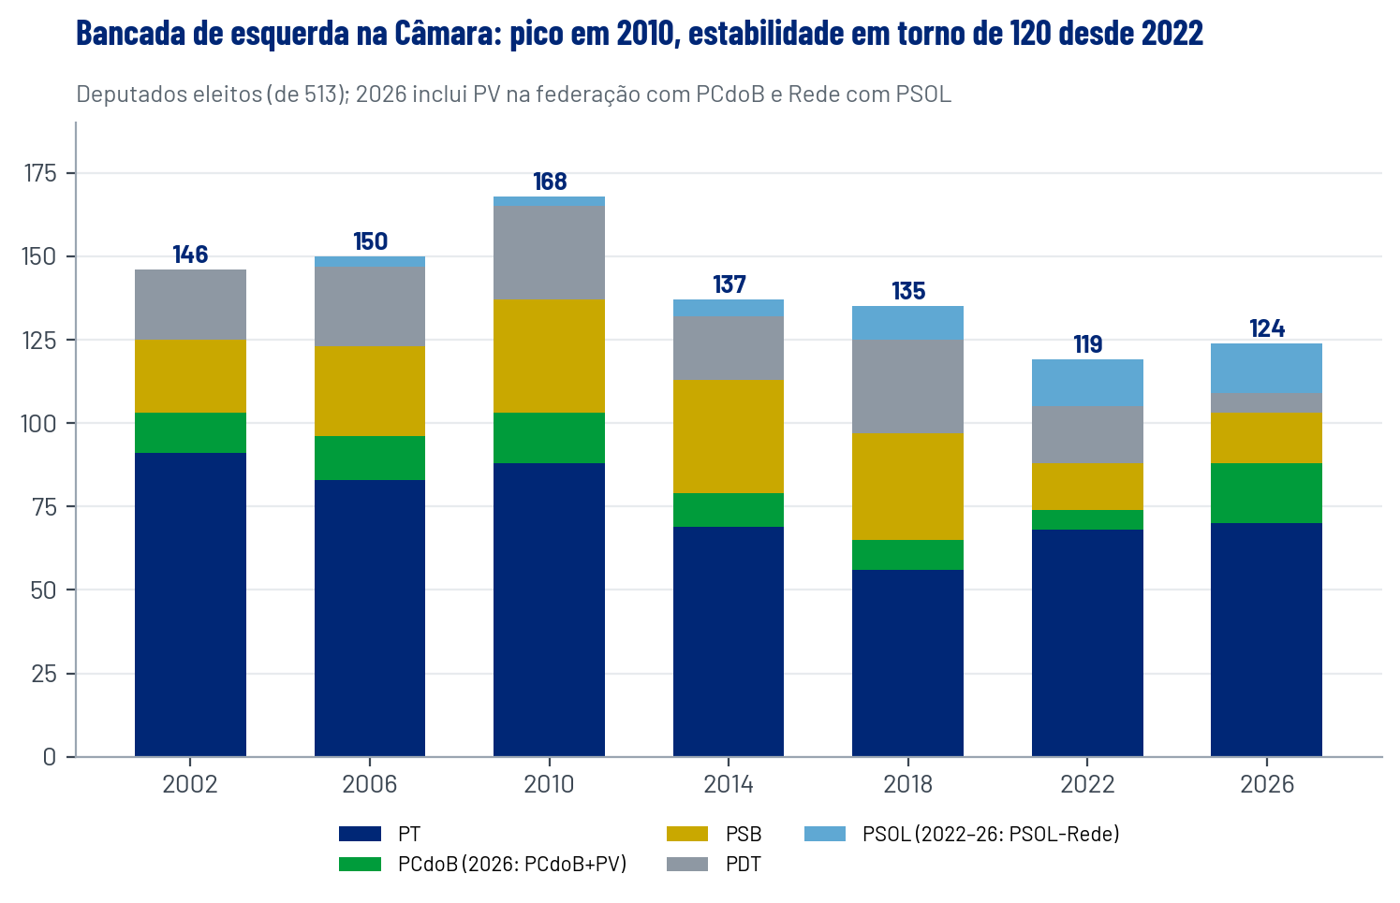
Figura 22. Fonte: TSE e Agência Câmara.
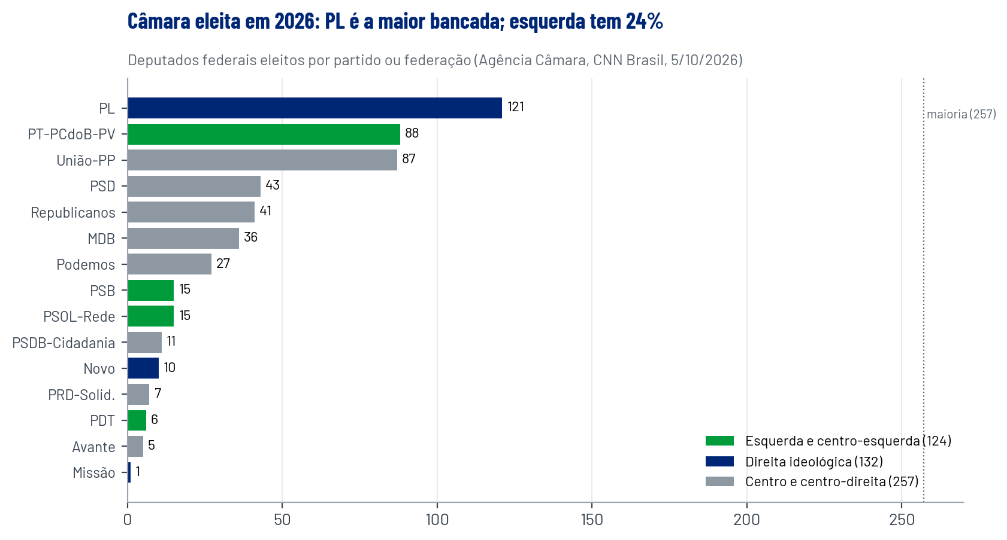
Figura 23. Fonte: Agência Câmara e CNN Brasil, 5/10/2026.
A Câmara de 2027. O PL elegeu 121 deputados, a maior bancada desde 1988. A esquerda (federação PT-PCdoB-PV, PSB, PSOL-Rede e PDT) manteve 124 cadeiras, mas o PDT caiu de 17 para 6. A federação PSOL-Rede, a federação PRD-Solidariedade, o PDT, o Avante e o Missão ficaram abaixo da cláusula de desempenho e perderam acesso ao Fundo Partidário e ao tempo de propaganda; juntos, elegeram 34 deputados.
Indicador da Câmara de 2027 | Valor
Renovação | 35,7% (183 novos deputados), contra 39,3% em 2022
Reeleição | 301 deputados (58,6%)
Mulheres | 108 (21,1%), contra 91 em 2022
Pretos e pardos | 135 (26,3%), contra 139 em 2022
Indígenas | 3, contra 5 em 2022
LGBT+ | 13, contra 4 em 2022
Evangélicos declarados | 97 (18,9%), 16 a mais que em 2022 (Iser)
Policiais e militares eleitos (Câmara e Senado) | de 41 a 60, conforme o levantamento
A renovação foi menor que em 2022, o que confirma o peso das emendas na reeleição. Os novos deputados são mais femininos e mais evangélicos, e a representação negra recuou.
O Senado de 2027. A renovação chegou a 74% das 54 vagas em disputa. Pela contagem da Agência Senado de 25/10/2026, o PL terá 29 senadores, o PT 10, o MDB 8, o PP 6, o União 5, o Republicanos 5, o PSD 4, o PSB 4, o Novo 3, o PSDB 2, o Podemos 2 e Rede, PDT e um senador sem partido, 1 cada. Outra contagem da imprensa dá PL 28, PT 9, União 6 e PSD 5, e uma vaga do Paraná depende de decisão do TSE. O bloco PL, PP, Republicanos e Novo soma 42 a 43 senadores, conforme a contagem: acima dos 41 votos que elegem o presidente da Casa e abaixo dos 54 que condenam um ministro do STF por crime de responsabilidade.
Governadores. Vinte e uma unidades da Federação definiram o governador no 1º turno, incluindo o Rio de Janeiro, onde o 2º turno foi cancelado pelo TSE. O PT reelegeu os governadores do Piauí (70,9%), da Bahia (55,8%) e do Ceará (53,2%) e venceu o 2º turno no Rio Grande do Norte (Cadu de Lula, 50,77%). No DF, Celina Leão (PP) foi reeleita com 57,2% contra Leandro Grass (PT). O PL elegeu seis governadores, todos no 1º turno; PSD elegeu cinco; Republicanos, PP e PT, quatro cada; PSDB, dois; MDB e Podemos, um cada. Só sete governadores eleitos tiveram o apoio de Lula; a maioria dos demais apoiou Flávio no 2º turno, incluindo todos os do Sul, do Sudeste e do Centro-Oeste.

3.3 Geografia do voto
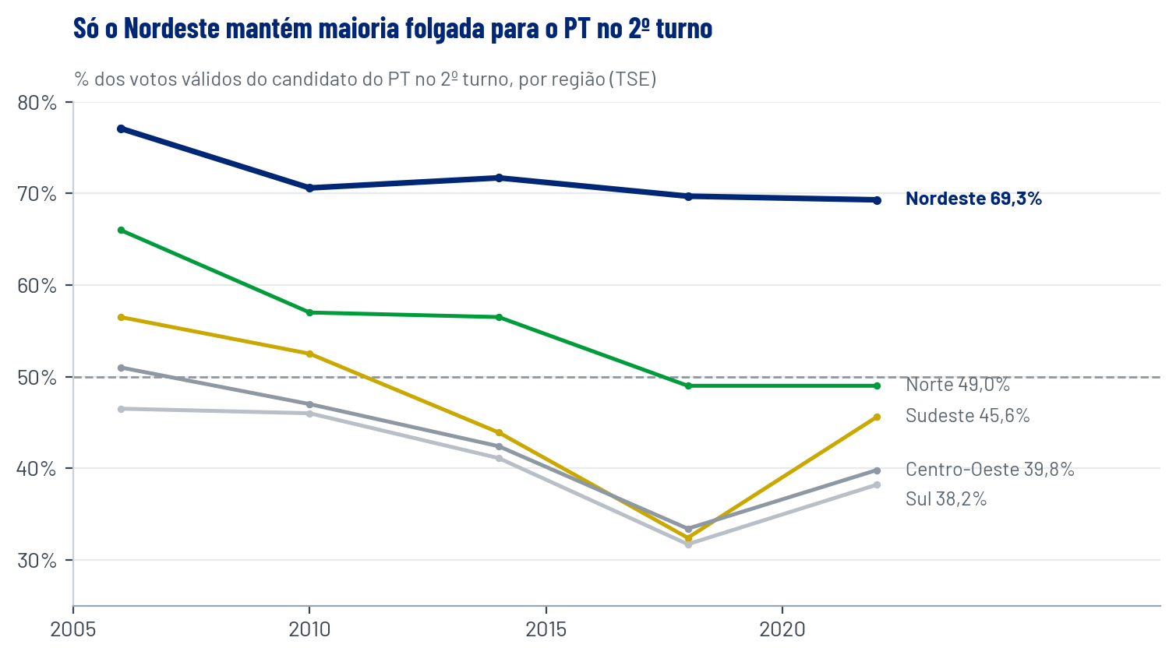
Figura 24. Fonte: TSE.
Desde 2006 o voto petista se concentra no Nordeste, que deu ao partido cerca de 70% no 2º turno mesmo em 2018. Sul e Centro-Oeste consolidaram-se como bases da direita, e o Sudeste decide a eleição. Minas Gerais funciona como estado-pêndulo: quem venceu em Minas venceu todas as eleições presidenciais desde 1989, e 2026 confirmou a regra.
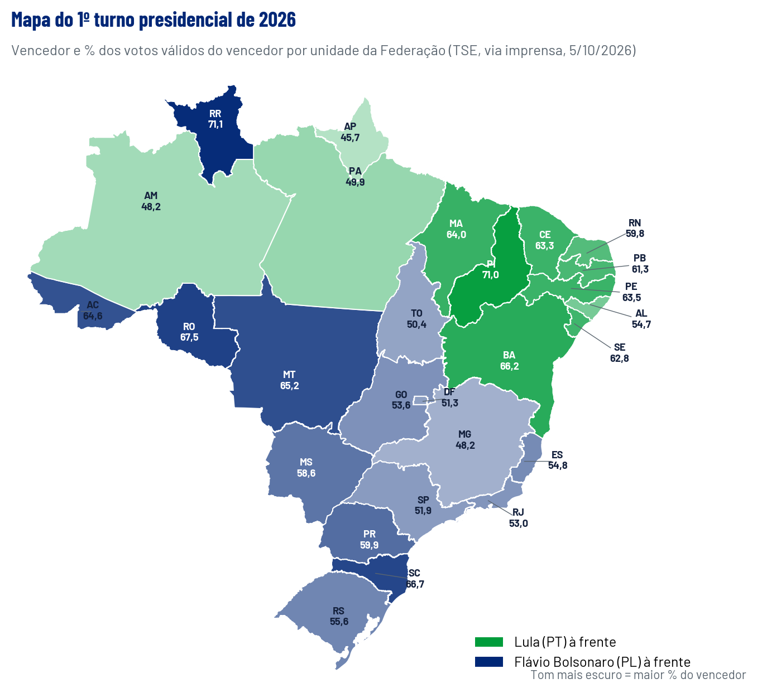
Figura 25. Fonte: TSE via Poder360, Congresso em Foco e CartaCapital (5/10/2026).
No 1º turno de 2026, Flávio Bolsonaro venceu em 14 estados e no DF e Lula em 12, com todo o Nordeste, o Pará, o Amazonas e o Amapá. Minas Gerais e Tocantins viraram para a direita, e Lula perdeu terreno em 25 das 27 unidades, inclusive nos redutos.
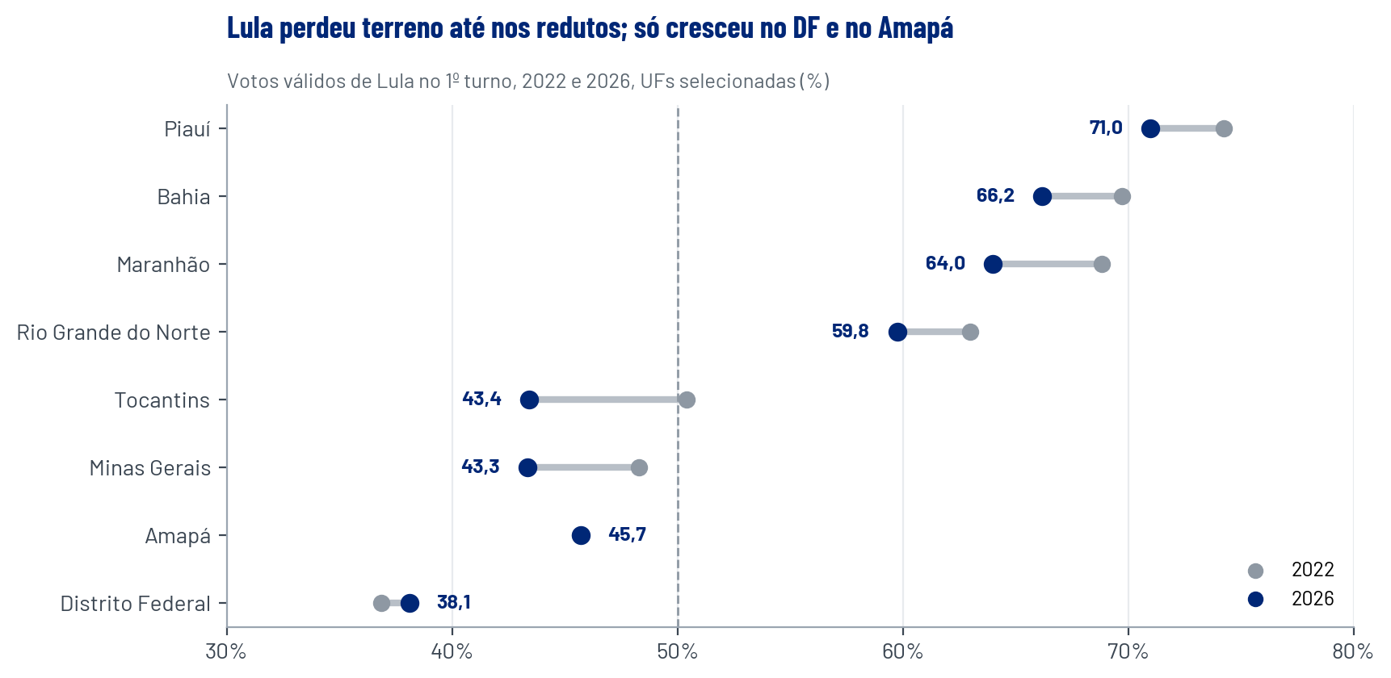
Figura 26. Fonte: Congresso em Foco e CartaCapital, com base no TSE (1º turno).
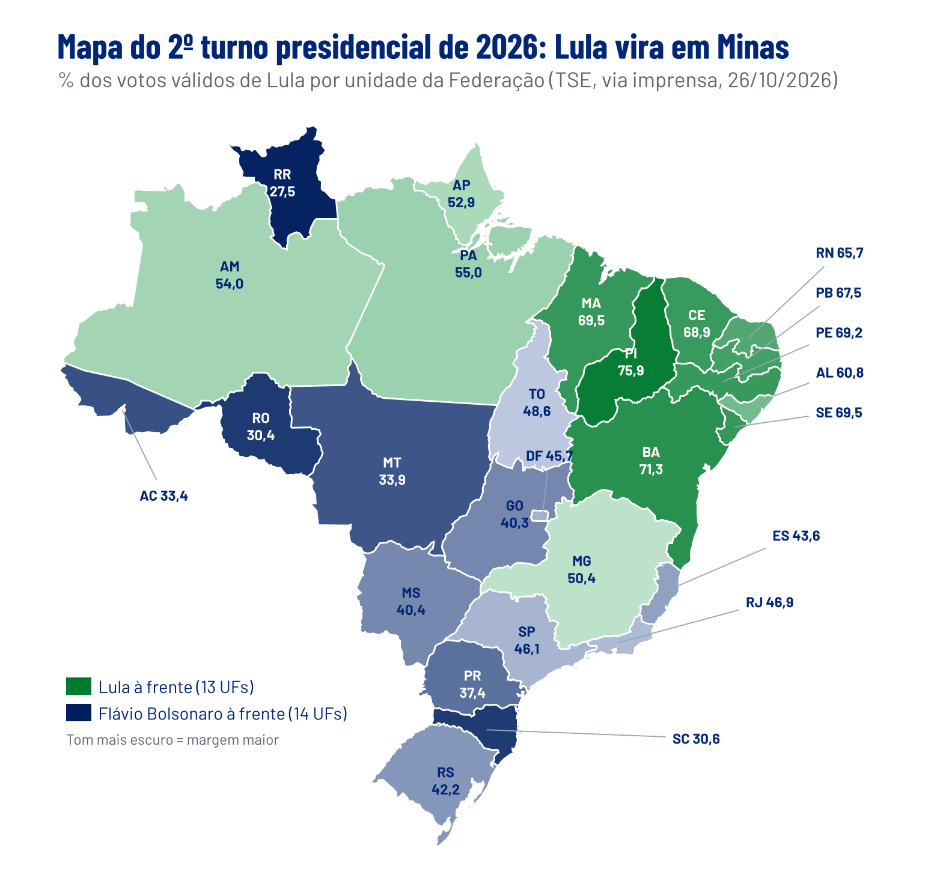
Figura 27. Fonte: TSE, via Correio 24 Horas, Gazeta do Povo e Exame (26/10/2026); percentual de Flávio = 100 menos o de Lula.
No 2º turno, Lula cresceu em todas as unidades da Federação e virou apenas uma: Minas Gerais, onde passou de 47,3% para 50,4% dos votos dados aos dois finalistas. Os maiores ganhos percentuais vieram de estados do Nordeste e do Norte (Amapá +7,2 pontos; Sergipe +6,8; Paraíba +6,2; Alagoas +6,0), mas os maiores ganhos absolutos vieram do Sudeste: São Paulo (+2,1 milhões de votos), Minas (+1 milhão) e Rio (+800 mil). Lula virou 213 municípios, 76 deles em Minas, e venceu em 2.875 municípios, contra 2.695 de Flávio.
Recorte do 2º turno de 2026 | Lula | Flávio
Unidades da Federação | 13: os 9 do Nordeste, Pará, Amazonas, Amapá e Minas | 14: Sul, Centro-Oeste, DF, SP, RJ, ES, TO, AC, RO, RR
Capitais | 13, com São Paulo (55,5%), Rio (51,5%), Porto Alegre (55,8%), Salvador (73,2%) e Belém (55,0%) | 14, com Belo Horizonte (50,8%), Brasília (54,3%), Curitiba (62,3%) e Goiânia (62,6%)
Municípios | 2.875 | 2.695
Mudança desde 2022 | 31 municípios passaram de Bolsonaro para Lula | 280 passaram de Lula para Flávio, 245 com menos de 10 mil votos
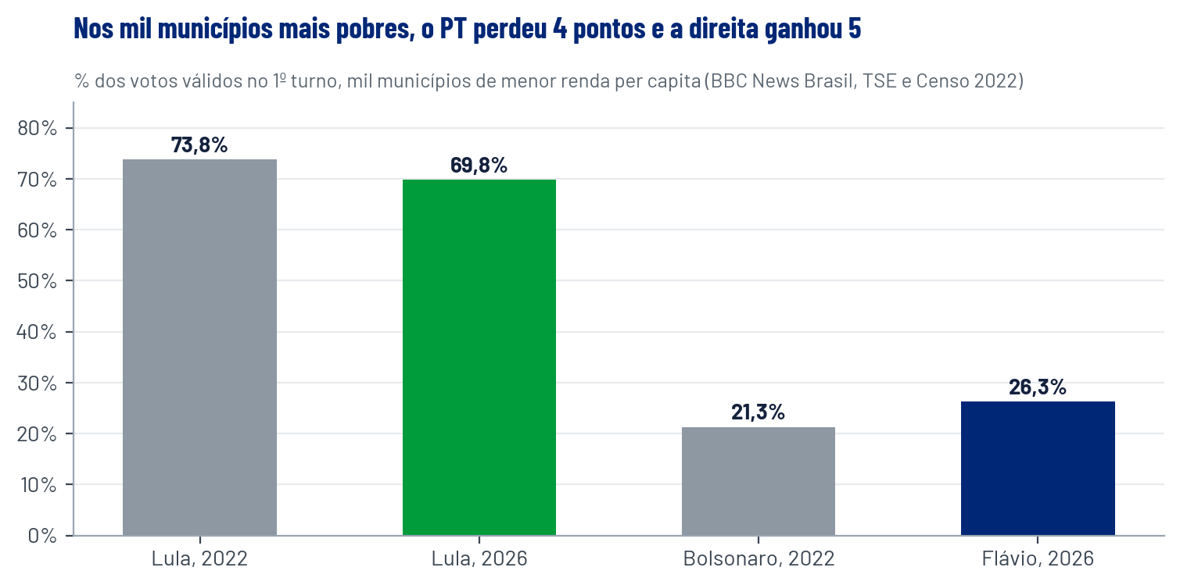
Figura 28. Fonte: BBC News Brasil, cruzamento de resultados municipais do TSE com a renda do Censo 2022 (1º turno).
A clivagem de renda segue intacta: no 1º turno, Lula liderou em 971 dos mil municípios mais pobres e Flávio em 967 dos mil mais ricos. O que diminuiu foi a intensidade do voto popular no PT e, no interior, a sua extensão: a direita avançou nos municípios pequenos, e a esquerda compensou nas metrópoles. O 2º turno mostrou ainda que o voto popular em Lula não se transfere automaticamente ao PT: Lula venceu as capitais de São Paulo e do Rio, mas a esquerda não governa nenhuma das duas, e o PL elegeu os governadores do Rio, do Paraná, de Santa Catarina e do Rio Grande do Sul.

3.4 Perfil do eleitorado
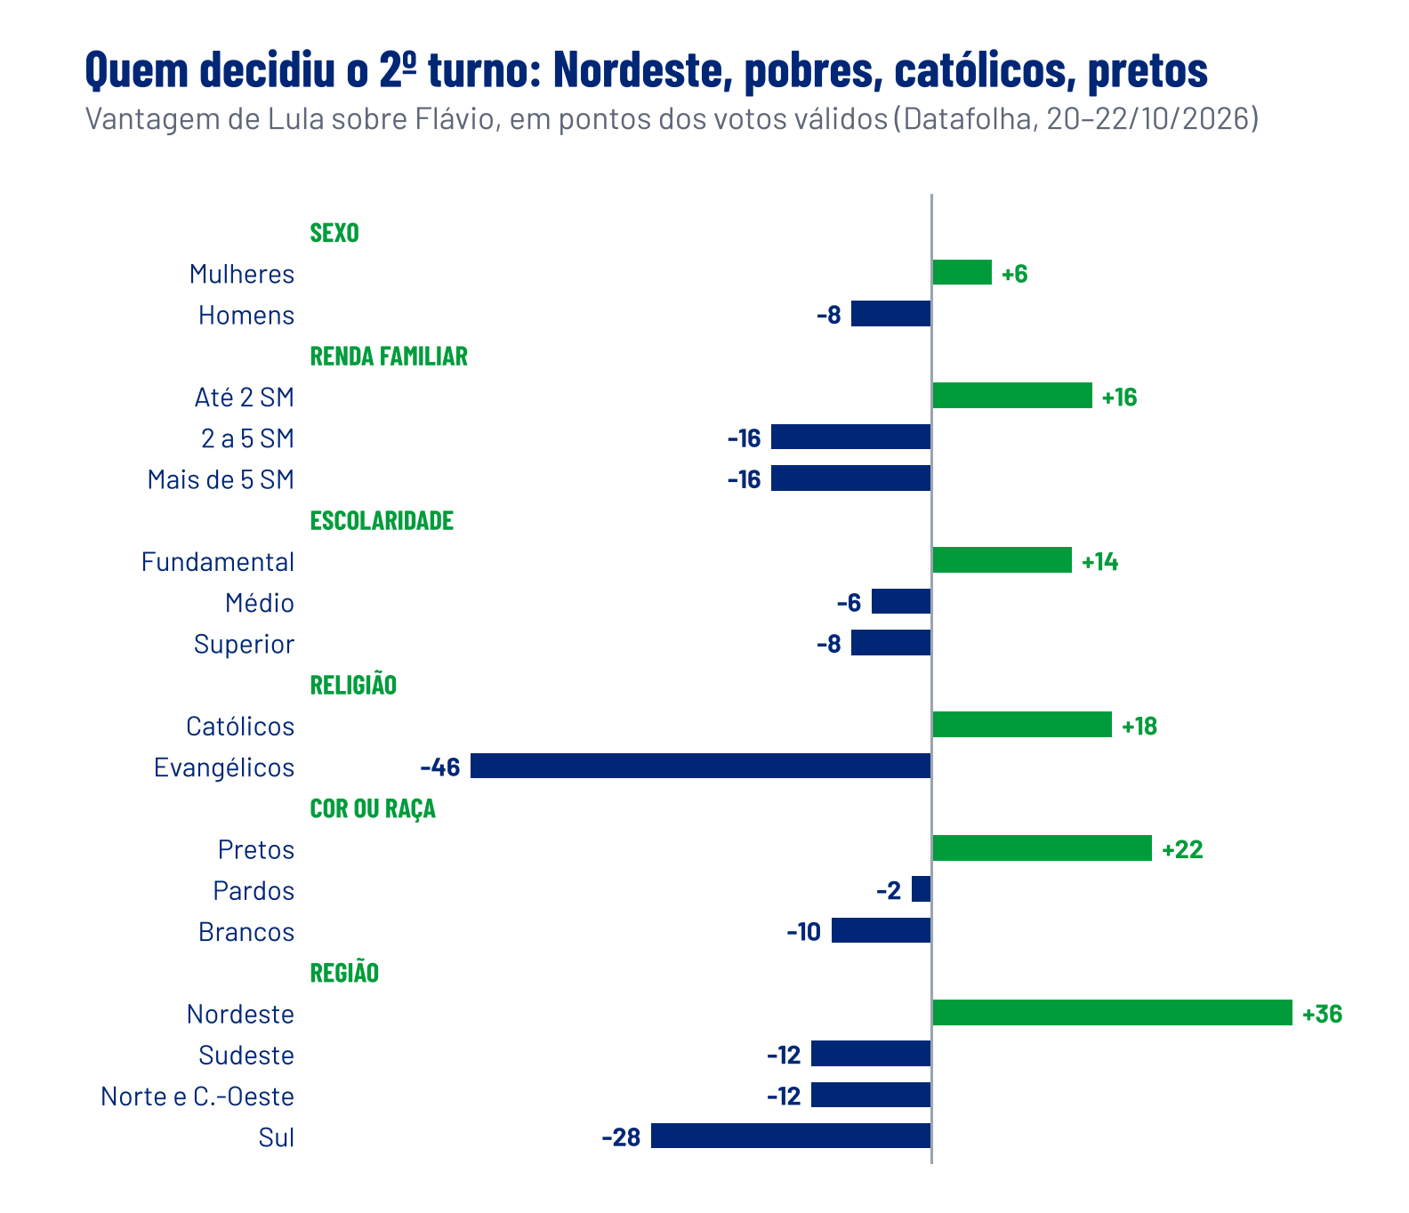
Figura 29. Fonte: Datafolha, 20–22/10/2026, votos válidos, empate de 50% a 50% no total; Lula teve 51,8% nas urnas. Os recortes são indicativos.
Renda e religião são as clivagens mais fortes, seguidas de região, escolaridade, raça e gênero. Não houve pesquisa de boca de urna no 2º turno de 2026, e as últimas pesquisas apontavam vitória de Flávio por 51% a 49%; o perfil abaixo é, por isso, uma aproximação da direção do voto, e não do seu tamanho exato.
Segmento | Onde Lula venceu | Onde Lula perdeu
Sexo | Mulheres (53% a 47%) | Homens (46% a 54%)
Idade | Jovens de 16 a 34 anos divididos, com Lula perto de 50% (AtlasIntel) | De 35 a 44 anos (44% a 56%), de 45 a 59 anos e 60 anos ou mais (46,5% a 53,5%, AtlasIntel)
Escolaridade | Ensino fundamental (57% a 43%) | Ensino médio (47% a 53%) e superior (46% a 54%) no Datafolha; a AtlasIntel dá vantagem a Lula entre diplomados
Renda familiar | Até 2 salários mínimos (58% a 42%) | De 2 a 5 e acima de 5 salários mínimos (42% a 58%)
Religião | Católicos (59% a 41%), outras religiões, ateus e agnósticos | Evangélicos (27% a 73%)
Cor ou raça | Pretos (61% a 39%) | Brancos (45% a 55%); pardos divididos (49% a 51%)
Região | Nordeste (68% a 32%) | Sul (36% a 64%), Sudeste (44% a 56%), Norte e Centro-Oeste (44% a 56%)
Programas sociais | Beneficiários do Bolsa Família (60% a 31%, Quaest, votos totais) | —
O realinhamento de 2006 (Singer, 2009) deslocou o PT da classe média urbana para o subproletariado. Desde 2014 somaram-se a clivagem religiosa e a de gênero, com homens jovens e de meia-idade à direita. O segmento decisivo continua a ser o dos trabalhadores de renda entre 2 e 5 salários mínimos: informais e de aplicativo, sensíveis à economia, à segurança e à pauta moral, e sobrerrepresentados entre os evangélicos. É nele que se decide 2030.

3.5 Ideologia, identificação partidária e polarização
O eleitor brasileiro é, em média, conservador nos costumes e na segurança e estatista na economia: maiorias amplas são contra a legalização do aborto e das drogas e a favor de penas mais duras, mas também a favor do SUS, da educação pública, do Bolsa Família e da taxação dos mais ricos. Para a maioria, “esquerda” e “direita” designam um lado, e não um pacote programático.
Família ideológica | Partidos e atores | Ideias centrais | Peso em 2027
Esquerda socialista | PSOL, PCB, PSTU, UP, PCO | Anticapitalismo, direitos, ecologia | PSOL-Rede: 15 deputados, abaixo da cláusula
Social-democracia lulista | PT, PCdoB, PV | Reformismo gradual, redistribuição pelo Estado | Federação: 88 deputados
Trabalhismo e desenvolvimentismo | PDT, parte do PSB | Legado Vargas-Brizola, indústria | PDT: 6 deputados; PSB: 15
Centro pragmático | PSD, MDB, PP, União, Republicanos, Podemos | Governismo, distribuição de recursos | 234 deputados (257 com PSDB-Cidadania, PRD-Solidariedade e Avante)
Liberalismo econômico e antipolítica | Novo, Missão (MBL), PSDB residual | Estado mínimo, anticorrupção | Novo 10, Missão 1, PSDB-Cidadania 11
Conservadorismo religioso | Republicanos, FPE, parte do PL | Família, contra o aborto | Transversal: 97 deputados evangélicos
Direita radical populista | PL e aliados | Nacionalismo, anticomunismo, punitivismo, alinhamento com Trump | PL: 121 deputados e 28 a 29 senadores
Identificação partidária. O PT é o único partido com identidade de massa. Samuels e Zucco (2018) mostram que o sistema se organiza em torno do PT nos dois sentidos: o petismo é a maior identidade positiva, e o antipetismo, a maior identidade negativa. Fuks, Ribeiro e Borba (2021) mostram que, em 2018, o antipetismo se ampliou para uma rejeição generalizada aos partidos, que favoreceu Bolsonaro. Hoje o bolsonarismo é a forma organizada do antipetismo, e a identidade da direita é com o líder, não com a legenda.
Bloco do eleitorado | Posição relativa | Comportamento
Lulistas | Piso da esquerda | Voto estável, popular e nordestino
Esquerda não lulista | Minoritário | Escolarizada; crítica pela esquerda
Independentes | Maior bloco | Decisivo; vota pela economia, pela segurança e pelo candidato
Direita não bolsonarista | Minoritário | Disputável em 2º turno
Bolsonaristas | Teto da direita radical | Identidade forte e antipetista
A aritmética é decisiva: somados, lulistas e esquerda não lulista não formam maioria, e a vitória depende de conquistar uma parte expressiva dos independentes e da direita não bolsonarista. Em setembro de 2026, a Quaest registrava Flávio à frente entre os independentes no 2º turno (36% a 26%). O resultado indica que essa vantagem diminuiu na reta final, mesmo com o apoio de Caiado e de Ratinho Jr. a Flávio e a neutralidade do PSD.

3.6 Teorias da decisão do voto aplicadas ao Brasil
Teoria | Mecanismo | Evidência no Brasil | Implicação
Sociológica (Columbia) | O voto segue grupos e redes de convivência | Clivagens estáveis de renda, região e religião | Disputar espaços de pertencimento
Psicossociológica (Michigan) | Identificação partidária como filtro | Petismo e antipetismo | A identidade petista tem teto
Espacial (Downs) | Proximidade de posições | Segurança, costumes e antipetismo previram o voto em 2018 (Rennó, 2020) | Mover a oferta em segurança e valores
Econômica retrospectiva | Premiar ou punir pelo desempenho | 2006 e 2010 (Hunter e Power, 2007; Zucco, 2008, 2013); 2015–2016 | Entregas visíveis e preços pesam mais que agregados
Choques exógenos (Campello e Zucco) | Commodities e juros dos EUA explicam a popularidade | América Latina, 1980–2014 | O desempenho depende do ambiente externo
Afetiva e negativa | Rejeição ao outro lado | Voto útil antipetista em 2026 (Fuks e Marques, 2022) | Reduzir rejeição tanto quanto ampliar adesão
Mobilização e comparecimento | Contato pessoal aumenta o comparecimento | Experimentos de campo (Gerber e Green, 2000); persuasão de campanha próxima de zero (Kalla e Broockman, 2018) | Mobilizar rende mais que convencer
Leitura de 2026. A direção do voto quase não mudou: a clivagem de renda e região é a de 2006. O voto negativo antipetista funcionou para a direita no 1º turno, quando Flávio somou 5 milhões de votos a mais que o pai em 2022. O voto econômico não bastou para o governo, apesar dos melhores indicadores sociais da série. A mobilização foi o elo fraco no 1º turno e o fator decisivo no 2º: a abstenção caiu de 21,08% para 19,22%, a menor de um 2º turno desde 2006, e a campanha concentrou atos e agenda no Sudeste. A entrega concreta também pesou: o fim da escala 6x1, promulgado nove dias antes do 2º turno, deu à campanha uma conquista palpável para o trabalhador urbano, segundo analistas da eleição.

3.7 Democracia: apoio, satisfação e erosão
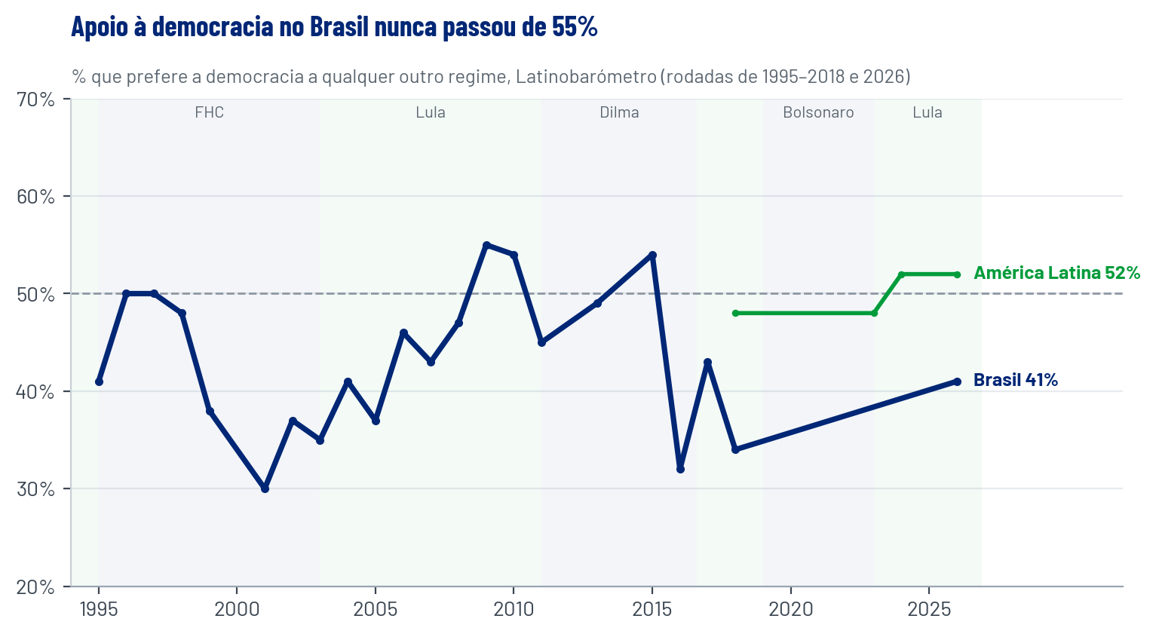
Figura 30. Fonte: Latinobarómetro, Informes 2018 (Tabela 3) e 2026.
O apoio à democracia no Brasil nunca passou de 55% (2009) e caiu para 32% (2016) e 34% (2018). Em 2018, 41% diziam que “dá no mesmo” um regime democrático ou não, só 9% estavam satisfeitos com a democracia (contra 49% em 2010), 90% achavam que o país era governado para poucos grupos poderosos e 73% não votavam em nenhum partido. Em 2026, o apoio está em 41%, o segundo menor da região (média de 52%).
O apoio à democracia acompanha o desempenho: atingiu o máximo no auge do crescimento e da inclusão (2009–2010) e desabou com a recessão, a Lava Jato e o impeachment. Ricci, Borba e Simoni Jr. (2026) acrescentam que a desconfiança eleitoral, alimentada desde 2014, corrói o apoio ao regime. A recusa de Flávio Bolsonaro em reconhecer o resultado de 2026 mostra que esse discurso seguirá ativo durante todo o mandato. A implicação é dupla: a defesa abstrata da democracia mobiliza a base, mas convence pouco quem é indiferente; o argumento eficaz associa democracia a entregas concretas e a segurança.

Parte 4 · Crise e ruptura, 2013–2026

4.1 Escândalos, Lava Jato e criminalização da política
Período | Caso | Campo atingido | Efeito político
2005 | Mensalão | PT e aliados | Primeira associação de massa entre PT e corrupção; AP 470 (2012)
2014–2021 | Lava Jato | PT, MDB, PP e outros | Prisão de Lula (2018); antipetismo como identidade; criminalização da política
2017 | Delação da JBS | Temer, Aécio | Colapso do PSDB
2019 | Vaza Jato | Lava Jato | Base para a anulação das condenações de Lula e a suspeição de Moro (STF, 2021)
2020–2022 | Orçamento secreto | Centrão e governo Bolsonaro | Declarado inconstitucional (2022)
2023–2025 | Trama golpista e 8 de janeiro | Bolsonaro e aliados | Condenação de Bolsonaro pelo STF (2025) e inelegibilidade
2025–2026 | Fraudes no INSS; caso Banco Master | Vários | Desgaste do governo; crise do BRB no DF
A Lava Jato combinou duas realidades. Revelou corrupção sistêmica, ligada ao financiamento empresarial das campanhas e às grandes obras, com delações e devoluções de recursos. E operou com abusos processuais reconhecidos pelo STF, inclusive cooperação informal com autoridades dos EUA fora dos canais formais. Embora tenha atingido quase todos os grandes partidos, a narrativa pública concentrou-se no PT e converteu um problema sistêmico em atributo de um partido (Davis e Straubhaar, 2020). O resultado foi a consolidação do antipetismo como identidade política e a criminalização da política em geral.
A operação afetou a construção pesada e a cadeia de petróleo e gás, mas a recessão de 2015–2016 tem causas fiscais, monetárias e externas mais amplas. A lição para o quarto mandato é direta: um escândalo no governo, como as fraudes no INSS, é lido pelo eleitor independente como confirmação do enquadramento antipetista, e só uma agenda de integridade própria, rápida e visível o neutraliza.

4.2 De 2013 a 2018: a captura da energia antissistema
Ano | Evento | Significado
2013 | Jornadas de Junho | Crise de representação; pautas difusas; apartidarismo
2014 | Eleição mais apertada até então; início da Lava Jato | Contestação do resultado pela oposição
2015 | Recessão; ajuste fiscal; protestos do MBL e do Vem Pra Rua | Ruas passam à direita; Cunha preside a Câmara
2016 | Impeachment de Dilma (pedaladas fiscais) | Ruptura da coalizão de governo por via parlamentar e fim do ciclo do PT no poder
2017 | Teto de gastos; reforma trabalhista | Agenda liberal sem voto
2018 | Greve dos caminhoneiros; prisão de Lula; facada; WhatsApp | Vitória de Bolsonaro com pouco tempo de TV
Tatagiba e Galvão (2019) mostram que o ciclo de protestos de 2011–2016 deslocou progressivamente o repertório e o protagonismo das ruas da esquerda para a direita. A esquerda, no governo, leu 2013 tarde e como ameaça, e perdeu a capacidade de canalizar a energia antissistema. Hunter e Power (2019) descrevem 2018 como uma reação iliberal produzida pela combinação de recessão, escândalo e insegurança.
A sequência de 2014–2016 é o precedente mais relevante para 2027: vitória apertada contestada pelo derrotado, choque econômico, ajuste fiscal contra a promessa de campanha e Congresso hostil presidido por um adversário. Cada um desses elementos está presente, em alguma medida, no início do quarto mandato.

4.3 Medo, populismo e messianismo
A direita radical articulou três medos numa narrativa única de povo puro contra elite corrupta:
Medo | Enquadramento da direita | Resposta habitual da esquerda | Problema da resposta
Crime | “Bandido bom é bandido morto”; armas para o cidadão de bem | Explicação estrutural (desigualdade, encarceramento) | Soa como evasão para quem tem medo agora
Corrupção | O PT como organização criminosa | Negação e denúncia de perseguição | Reforça a imagem de defesa corporativa
Família e costumes | “Ideologia de gênero”, ameaça às crianças | Tratamento como pauta de nicho | Desqualifica o medo moral do eleitor popular
Comunismo | “O Brasil vai virar Venezuela” | Desmentido factual | Repete o enquadramento adversário
Na definição de Mudde (2004), o populismo opõe um povo homogêneo e virtuoso a uma elite corrupta e reivindica a vontade geral. O populismo de direita brasileiro define o povo em termos morais e religiosos e exclui minorias, imprensa, universidades e o STF. O messianismo tem raízes longas (Canudos, Contestado, o sebastianismo) e foi reativado pela fusão entre liderança carismática e pentecostalismo: a facada lida como milagre, a eleição como vontade divina, a política como batalha espiritual. O efeito é uma lealdade imune a fatos, em que crítica vira perseguição e derrota vira fraude.
Vidigal (2022) mostra que disposições autoritárias (valorização da obediência e da ordem) predizem o voto à direita no Brasil, e Rennó (2020) que segurança, costumes e antipetismo foram as posições que mais pesaram no voto em Bolsonaro.

4.4 O ecossistema digital e a pós-verdade
As plataformas lucram com atenção, e seus algoritmos priorizam o que gera engajamento. Conteúdos de indignação moral circulam mais (Brady e coautores, 2017), e notícias falsas se espalham mais rápido e mais longe que as verdadeiras (Vosoughi, Roy e Aral, 2018). No Brasil, o WhatsApp foi o principal canal de desinformação em 2018 (Evangelista e Bruno, 2019).
Dimensão | Ecossistema da direita | Ecossistema da esquerda
Estrutura | Multipolar e densa; polos que se citam e se amplificam | Concentrada em poucas contas; baixa conexão entre elas
Polos | Família Bolsonaro, Nikolas Ferreira, influenciadores religiosos, mídia própria | Lula, parlamentares, mídia progressista, aliados independentes
Plataformas fortes | WhatsApp e Telegram (distribuição), YouTube (profundidade), TikTok, Kwai e Instagram (alcance) | X e Instagram; presença menor no WhatsApp e no YouTube popular
Ligação com o território | Igrejas, grupos de família, agro, motoristas | Sindicatos, universidades, movimentos
Linguagem | Medo, indignação, humor, vídeo vertical curto | Textual e explicativa; melhora com humor e conflito de classe
As redes reforçam identidades e mobilizam mais do que convertem. Experimentos com o Facebook na eleição norte-americana de 2020 mostraram que alterar o algoritmo mudou o que os usuários viam, mas pouco alterou atitudes políticas (Guess e coautores, 2023), e a persuasão de campanha tem efeito médio próximo de zero em eleições gerais (Kalla e Broockman, 2018). A pós-verdade opera por pertencimento: o desmentido factual raramente atinge quem compartilha por identidade, e a inoculação prévia (pre-bunking) é mais eficaz (Roozenbeek e coautores, 2022).

4.5 2022–2026: tentativa de ruptura, reação institucional e nova polarização
A tentativa de golpe que culminou no 8 de janeiro de 2023 foi contida pelas instituições, e Bolsonaro foi condenado pelo STF em 2025. O índice de democracia liberal do V-Dem, que havia caído para 0,53 em 2019, voltou a 0,71 em 2024. A reação institucional teve, porém, custo político: alimentou a narrativa de “ditadura do Judiciário”, tornou o STF ator central da disputa e levou a esquerda à posição de defender um tribunal que antes a condenara.
O ambiente externo mudou em 2025. O governo dos EUA impôs tarifa de 50% a produtos brasileiros citando o julgamento de Bolsonaro e aplicou a Lei Magnitsky a um ministro do STF. A Suprema Corte dos EUA derrubou as tarifas em fevereiro de 2026, e a sanção foi retirada em dezembro de 2025, mas Washington impôs novas tarifas pela Seção 301 em julho de 2026, citando o Pix, entre outros pontos. O episódio deu à esquerda o discurso da soberania nacional, que não compensou, no 1º turno, a rejeição nem a pauta de segurança e custo de vida.
A eleição de 2026 e a contestação. Com Bolsonaro inelegível, a direita radical concorreu com o filho, Flávio, que venceu o 1º turno e perdeu o 2º. Na noite de 25 de outubro, Flávio declarou ser impossível reconhecer o resultado e anunciou um pedido de anulação ao TSE, alegando a prorrogação do horário de votação até as 19h, determinada pelo ministro Cristiano Zanin. O presidente do TSE afirmou que a decisão não alterou o resultado; segundo levantamento do g1, 35.521 votos foram registrados depois das 17h, o equivalente a 0,81% da vantagem de Lula. O presidente do Senado e o presidente da Câmara reconheceram a vitória em nota conjunta, assim como Ronaldo Caiado, o vice-governador de São Paulo e o prefeito da capital paulista; Romeu Zema contestou o resultado. China, União Europeia, França, Espanha, Canadá, México, Índia e os governos de direita do Chile, do Peru, da Colômbia, do Equador e do Paraguai felicitaram Lula; o governo dos EUA e o da Argentina silenciaram.
Leitura. A contestação de 2026 é mais fraca que a de 2022: não tem apoio dos presidentes das Casas, do ex-candidato Ronaldo Caiado, que apoiara Flávio, nem dos governos vizinhos. Mas confirma que a extrema direita fará do “resultado ilegítimo” um eixo de mobilização permanente, como em 2014 e 2022. O governo precisa tratar a legitimidade como agenda ativa desde a posse, e não como questão resolvida pela totalização.

Parte 5 · Sociologia política da extrema direita

5.1 De onde veio o bolsonarismo
O bolsonarismo não é um acidente de 2018: é a fusão de cinco correntes que existiam antes dele e que encontraram, entre 2013 e 2018, um líder, uma crise e uma tecnologia. A sociologia política permite separá-las, porque cada uma pede uma resposta diferente.
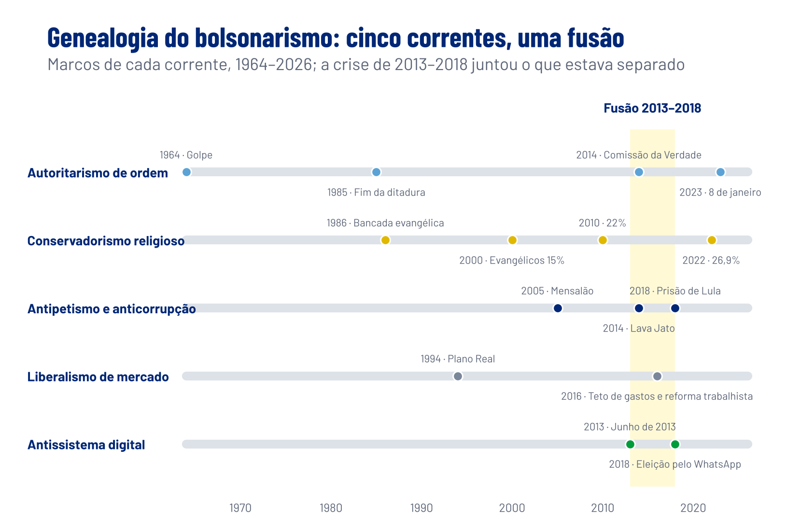
Figura 31. Fonte: Elaboração própria a partir de Nicolau (2020), Avritzer (2019), Singer (2021), Cesarino (2022), Almeida (2019) e das Partes 2 a 4 deste manual.
Corrente | Origem | Base social | O que oferece ao eleitor | Resposta adequada
Autoritarismo de ordem | Memória positiva da ditadura militar; polícias e Forças Armadas; cultura punitiva | Policiais, militares, homens de meia-idade, cidades médias | Ordem, autoridade, castigo | Segurança pública eficaz e controle civil das forças armadas
Conservadorismo religioso | Expansão pentecostal desde os anos 1980; bancada evangélica desde 1986 | Evangélicos de baixa e média renda | Proteção da família e moral comunitária | Diálogo em pautas comuns e respeito à fé (Seção 5.2)
Antipetismo e moralismo anticorrupção | Mensalão (2005), Lava Jato (2014) e crise de 2015–2016 | Classe média urbana do Sul, Sudeste e Centro-Oeste | Punição da “elite corrupta” | Agenda de integridade própria e visível
Liberalismo econômico de mercado | Elite financeira e agronegócio exportador; reformas de 2016–2019 | Empresários, profissionais liberais, agro | Estado mínimo, menos impostos | Disputar o empreendedor popular com crédito, proteção e simplificação
Antissistema digital | Jornadas de 2013, WhatsApp e YouTube, influenciadores e redes internacionais | Jovens homens, trabalhadores conectados, desconfiados das instituições | Pertencimento, indignação e uma “verdade” alternativa | Infraestrutura digital própria e organização presencial
O que uniu as cinco correntes foi o antipetismo, que funcionou como identidade negativa comum (Samuels e Zucco, 2018), e uma liderança carismática capaz de falar ao mesmo tempo ao policial, ao pastor, ao empresário e ao jovem antissistema. Nicolau (2020) mostra que a virada de 2018 foi mais forte nas regiões e nos segmentos em que essas correntes se superpunham: Sul, Sudeste e Centro-Oeste, evangélicos, homens e renda média. Avritzer (2019) descreve o ciclo como um “pêndulo” da democracia brasileira, em que períodos de expansão de direitos são seguidos por reações de elites e classes médias.
Depois de Bolsonaro. A inelegibilidade de Jair Bolsonaro e a derrota de Flávio em 2026 abrem uma disputa pela liderança da direita entre a família, os governadores do Sul e do Sudeste e as lideranças digitais e religiosas. As cinco correntes continuam existindo; o que pode mudar é a capacidade de mantê-las unidas. A estratégia da esquerda é separar as correntes, e não combatê-las em bloco.

5.2 Sociologia da religião: os evangélicos
O voto evangélico é a maior distância eleitoral do país (27% a 73% contra Lula em 2026), mas não é um bloco homogêneo nem irracional. A sociologia da religião oferece três chaves de leitura.
1. Mercado religioso e conversão. Berger (1967) mostrou que o pluralismo dissolve os monopólios religiosos e transforma a fé numa escolha; a teoria do mercado religioso (Stark e Finke, 2000) acrescenta que a competição entre igrejas pode fazer a religião crescer: igrejas que oferecem comunidade, cura, prosperidade e pertencimento crescem onde o Estado e a Igreja Católica estão ausentes. Pierucci e Prandi (1996) e Mariano (1999) mostram que o neopentecostalismo se expandiu nas periferias urbanas a partir dos anos 1980, com a Igreja Universal como modelo de organização empresarial, mídia própria e presença política.
2. A ética da prosperidade e o trabalhador precário. Weber (1904) tratava do ascetismo protestante, e não da teologia da prosperidade, mas sua análise da afinidade entre ética religiosa e conduta econômica ajuda a entender a afinidade entre a teologia da prosperidade e a experiência do trabalhador sem proteção: o esforço individual, a disciplina, a abstinência do álcool e a gestão do dinheiro são recursos reais de sobrevivência e de ascensão. Spyer (2020) mostra que, para muitas famílias pobres, a conversão reduziu a violência doméstica e o alcoolismo. Tratar essa experiência como alienação é sociologicamente errado e politicamente desastroso.
3. A igreja como organização de mobilização. Smith (2019) mostra que as igrejas pentecostais funcionam como organizações políticas: têm liderança reconhecida, encontros semanais, redes de ajuda mútua e meios de comunicação próprios. Almeida (2019) descreve a convergência entre lideranças evangélicas e o bolsonarismo a partir de uma agenda moral (família, gênero, aborto, drogas) e de uma linguagem de guerra espiritual, na qual o adversário político é também um inimigo moral.
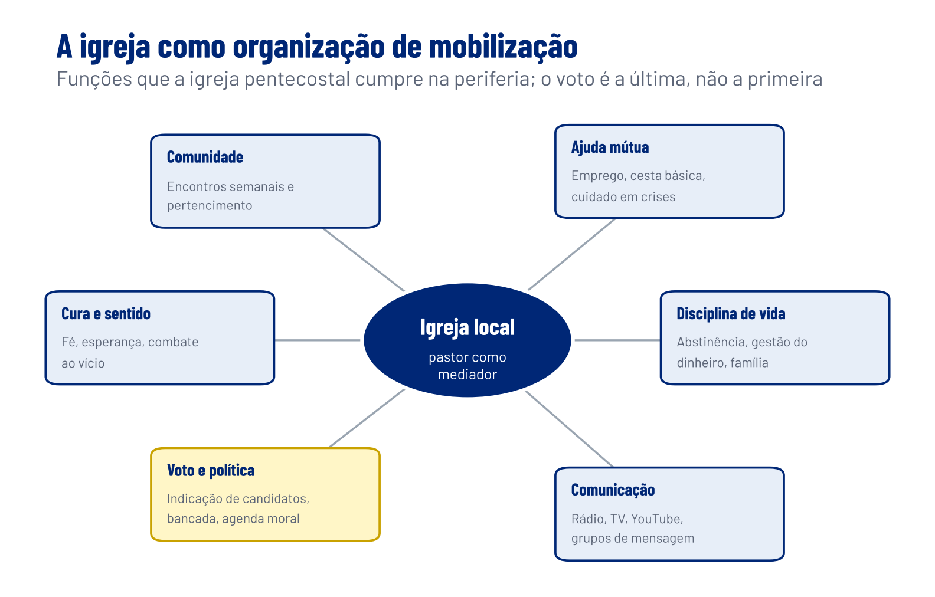
Figura 32. Fonte: Elaboração própria a partir de Smith (2019), Spyer (2020) e Mariano (1999).
Segmento evangélico | Traços | Relação com a política | Abordagem
Protestantismo histórico (batistas, presbiterianos, metodistas, luteranos) | Escolarização mais alta; tradição de ação social | Dividido; minoria progressista organizada | Interlocução direta, pautas de direitos e de cuidado
Pentecostalismo clássico (Assembleia de Deus, Congregação Cristã) | Maior segmento; forte moral comunitária | Lideranças nacionais alinhadas à direita; base mais heterogênea | Pautas comuns locais: dependência química, violência, família, emprego
Neopentecostalismo (Universal, Mundial, Internacional da Graça) | Teologia da prosperidade; mídia própria | Partido ligado à Universal (Republicanos) e bancada própria; pragmatismo de governo | Relação institucional e respeito à liberdade religiosa, sem concessões programáticas
Igrejas independentes e de periferia | Pequenas, autônomas, pastores locais | Mais sensíveis a serviços e a vínculos pessoais | Comitês, serviços e lideranças da própria fé
Implicações. O objetivo não é vencer entre evangélicos, mas reduzir a desvantagem de 46 para 30 pontos até 2030 (Seção 11.5). Isso exige quatro movimentos: respeito explícito à fé e à liberdade religiosa; políticas com efeito visível sobre a família (dependência química, violência contra a mulher e as crianças, creche, renda); mensageiros da própria comunidade; e separação entre o eleitor evangélico, que é disputável, e as lideranças que fizeram da política uma guerra espiritual.

5.3 Elites, revolução e mobilização popular
A esquerda brasileira tem de mobilizar sem uma situação revolucionária e governar sem controlar as elites. As teorias clássicas sobre revoluções, elites e movimentos sociais ajudam a medir o que é possível.
Tradição | Autores | Tese | O que ensina ao campo em 2027
Teoria das elites | Mosca, Pareto, Michels; Wright Mills | Toda sociedade é governada por minorias organizadas; as organizações de massa tendem à oligarquia (“lei de ferro”) | O PT reproduz a lei de ferro: direção vertical, fusão com o governo e dependência de um líder. A renovação exige regras de rotatividade e formação de quadros
Revoluções sociais | Skocpol (1979) | Revoluções ocorrem quando o Estado entra em crise, as elites se dividem e há base camponesa ou popular organizada | Não há situação revolucionária. A disputa é de governo e de hegemonia, não de ruptura
Hegemonia e guerra de posição | Gramsci | Em sociedades complexas, o poder se disputa na sociedade civil, nas instituições e no senso comum, numa “guerra de posição” de longo prazo | O campo perdeu as trincheiras da sociedade civil (sindicatos, bairros, igrejas) para a direita. A estratégia é reocupá-las
Mobilização de recursos e processo político | Tilly (1978); McCarthy e Zald (1977); McAdam (1982); McAdam, McCarthy e Zald (1996); Tarrow (1998) | Movimentos surgem da combinação de oportunidades políticas, estruturas de mobilização, enquadramentos e repertórios de ação | A mobilização depende de organização prévia: os comitês, as redes e os enquadramentos devem existir antes da crise
Organização relacional | Ganz (2009), Han (2014) | Organizações que formam ativistas (e não apenas mobilizam) criam capacidade duradoura | Medir o sucesso pelo número de lideranças formadas, e não pelo número de eventos
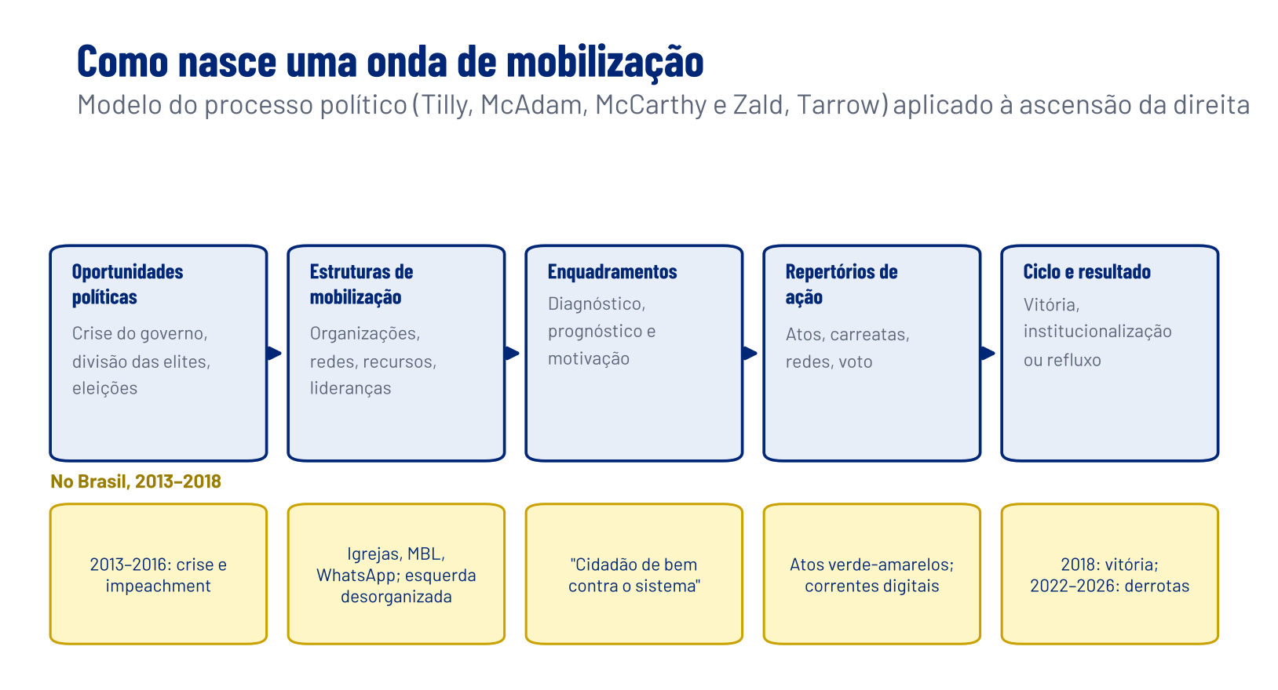
Figura 33. Fonte: Elaboração própria a partir de Tilly (1978), McAdam (1982), McAdam, McCarthy e Zald (1996) e Tarrow (1998).
Lições para a mobilização popular. O ciclo de protestos de 2011 a 2016 mostra que a oportunidade política sem organização própria é capturada por quem tem estrutura (Tatagiba e Galvão, 2019). Em 2026, a virada do 2º turno mostrou o inverso: quando a campanha reorganizou estruturas, enquadramentos e repertórios em três semanas, o comparecimento subiu. A tarefa de 2027–2030 é transformar essa mobilização episódica em organização permanente, com três critérios de Han (2014): ativistas com autonomia, responsabilidade por pessoas concretas e formação contínua.
Elites e governabilidade. Wright Mills (1956) descreve uma “elite do poder” formada por quem controla as grandes organizações econômicas, militares e políticas. No Brasil de 2027, essa elite inclui o agronegócio, o sistema financeiro, as big techs, a cúpula do Congresso e as lideranças religiosas (Parte 6). O governo não precisa vencer essas elites; precisa dividi-las, oferecendo a cada fração interesses concretos que a afastem da extrema direita: previsibilidade ao mercado, acesso a mercados ao agro, segurança jurídica às empresas e respeito institucional ao Congresso.

5.4 Teoria democrática e instituições
A democracia brasileira resistiu a uma tentativa de golpe, mas continua vulnerável à erosão gradual. A teoria democrática ajuda a distinguir as duas ameaças e a desenhar defesas proporcionais.
Modelo | Autores | Definição de democracia | Leitura do Brasil
Minimalista | Schumpeter; Przeworski (2019) | Competição eleitoral em que governos perdem e entregam o poder | Passou no teste em 2022 e 2026, apesar das contestações
Poliarquia | Dahl (1971) | Participação ampla e contestação pública, com liberdades civis | Liberdades preservadas, mas desinformação e violência política afetam a contestação
Accountability horizontal | O’Donnell (1998) | Instituições que se controlam mutuamente | STF e TSE ganharam centralidade e passaram a ser alvo da disputa
Grades de proteção (normas) | Levitsky e Ziblatt (2018) | Normas de tolerância mútua e de reserva institucional sustentam as regras; os partidos atuam como guardiões | As normas foram rompidas em 2018–2022 e não foram plenamente restauradas
Deliberativa | Habermas | Legitimidade pela discussão pública racional | A esfera pública foi capturada por plataformas que premiam a indignação (Seção 4.4)
Agonística | Mouffe (2005) | A democracia transforma inimigos em adversários legítimos | O risco é tratar todo eleitor de direita como inimigo; a tarefa é separar adversários de extremistas
Democracia defensiva | Loewenstein (1937) | A democracia pode limitar quem usa suas regras para destruí-la | A condenação dos responsáveis pelo 8 de janeiro aplica essa ideia; o desafio é aplicá-la sem parecer perseguição
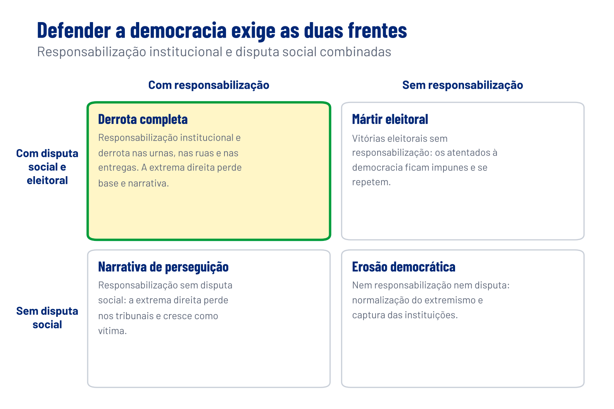
Figura 34. Fonte: Elaboração própria a partir de Levitsky e Ziblatt (2018), Mouffe (2005) e Loewenstein (1937).
Implicações para as instituições. O manual adota uma combinação de democracia defensiva e de competição agonística. A defesa institucional (responsabilização de quem atentou contra a democracia, integridade eleitoral, regulação das plataformas) é necessária, mas insuficiente: se a extrema direita for derrotada só nos tribunais, sua narrativa de perseguição cresce. Ela precisa ser derrotada também nas urnas, na sociedade civil e nas entregas do governo. Três regras decorrem disso: nunca usar o Estado contra adversários legítimos; respeitar as prerrogativas do Congresso mesmo quando ele é hostil; e associar a democracia a resultados concretos, porque o apoio ao regime acompanha o desempenho (Seção 3.7).

5.5 Ator-rede, frames e o campo ideológico
A política é uma disputa por traduzir interesses dispersos numa causa comum. Duas tradições explicam como a extrema direita fez isso melhor que a esquerda desde 2013.
Teoria Ator-Rede. Para Latour (2005) e Callon (1986), um ator político só existe enquanto mantém associações com outros atores, humanos e não humanos (plataformas, algoritmos, templos, celulares, armas). O poder é o resultado de uma tradução bem-sucedida, que tem quatro momentos: problematização, interessamento, alistamento (enrolment) e mobilização. O bolsonarismo traduziu o medo do crime, a ansiedade moral, a raiva contra a corrupção e a precariedade do trabalho numa única controvérsia: o “cidadão de bem” contra o “sistema”.
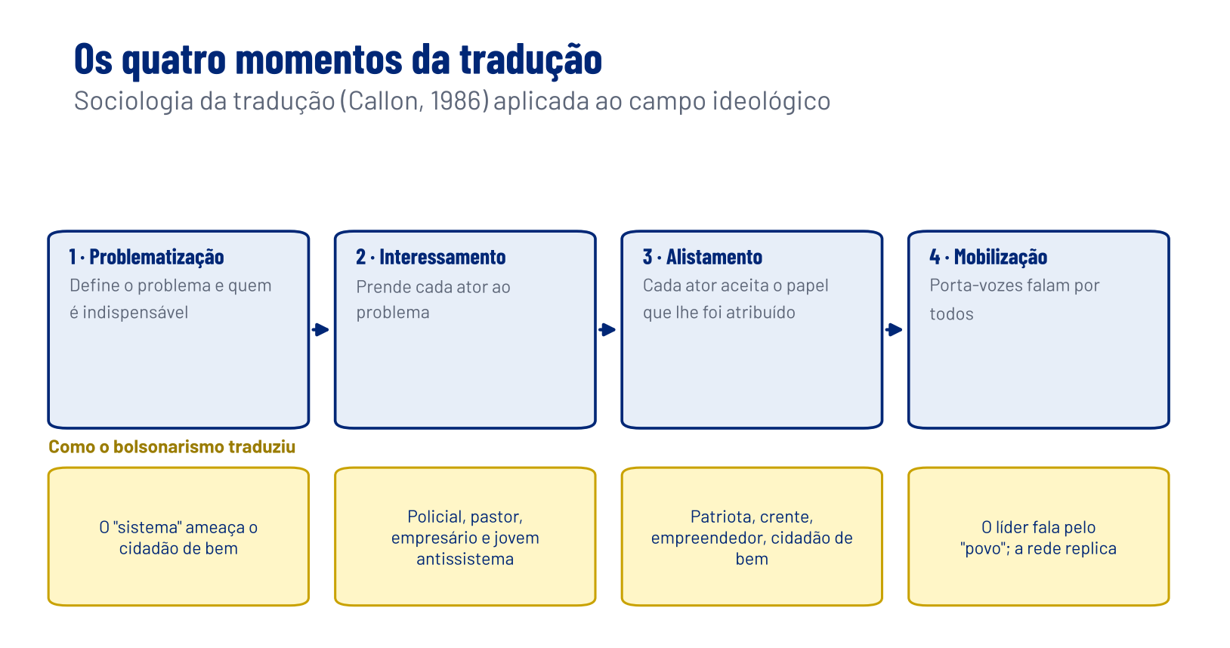
Figura 35. Fonte: Elaboração própria a partir de Callon (1986) e Latour (2005).
Enquadramentos. Goffman (1974) chama de frame o esquema que organiza a experiência. Snow e Benford (1988) mostram que os movimentos vencem quando oferecem três enquadramentos coerentes: um diagnóstico (qual é o problema e quem é o culpado), um prognóstico (o que fazer) e uma motivação (por que agir agora). Lakoff (2004) acrescenta que repetir o enquadramento do adversário, mesmo para negá-lo, o reforça.
Tema | Frame da extrema direita | Contra-frame proposto | Prova concreta
Crime | “Bandido bom é bandido morto” | “Quem manda no bairro é o trabalhador, não a facção” | Ofensiva contra as finanças do crime; celular seguro
Corrupção | “O PT é uma organização criminosa” | “Quem rouba aposentado é punido e devolve” | Ressarcimento das vítimas das fraudes no INSS; rastreabilidade das emendas
Família | “Ideologia de gênero ameaça seus filhos” | “Proteger a família é tirar o filho da droga e a mãe da violência” | Creche, tratamento da dependência química, combate à violência doméstica
Economia | “O Estado tira o seu dinheiro” | “Quem trabalha paga menos; quem vive de renda paga a sua parte” | Isenção do IR até R$ 5 mil; tributação do topo
Trabalho | “Seja o seu próprio patrão” | “Autonomia com proteção” | 40 horas; previdência para o trabalhador de aplicativo
Soberania | “O Brasil vai virar Venezuela” | “O Brasil decide o próprio futuro” | Negociação das tarifas; minerais críticos com indústria nacional
O campo ideológico como rede. A sociometria da Parte 6 mostra a consequência prática: a direita tem dois canais densos até o eleitor independente (igrejas e ecossistema digital), e a esquerda tem um (movimentos). Em termos de Teoria Ator-Rede, a esquerda tem bons porta-vozes, mas poucos intermediários: poucas pessoas e objetos que levam sua mensagem para dentro da vida cotidiana. O comitê com serviços, o criador local e o programa com assinatura reconhecível são intermediários.

5.6 Real, hiper-realidade e pós-verdade
A extrema direita não disputa apenas interpretações dos fatos: disputa qual realidade conta como real. Três autores ajudam a pensar o problema.
- Debord (1967) descreveu a sociedade do espetáculo, em que a relação entre as pessoas é mediada por imagens. A política vira encenação permanente, e a imagem do líder vale mais que o programa.
- Baudrillard (1981) chamou de hiper-realidade a situação em que os simulacros se tornam mais reais que o real. No Brasil, o “kit gay”, a “fraude nas urnas” e o “Brasil vai virar Venezuela” funcionaram como simulacros: sem correspondência com os fatos, mas mais vívidos que eles para quem os compartilhava.
- Cesarino (2022) mostra que o populismo digital cria um “mundo do avesso”, em que a desconfiança nas instituições de verdade (imprensa, ciência, universidade, Justiça) é a própria fonte de pertencimento. Empoli (2019) descreve os “engenheiros do caos” que produzem esse ambiente de propósito, explorando algoritmos que premiam a indignação.
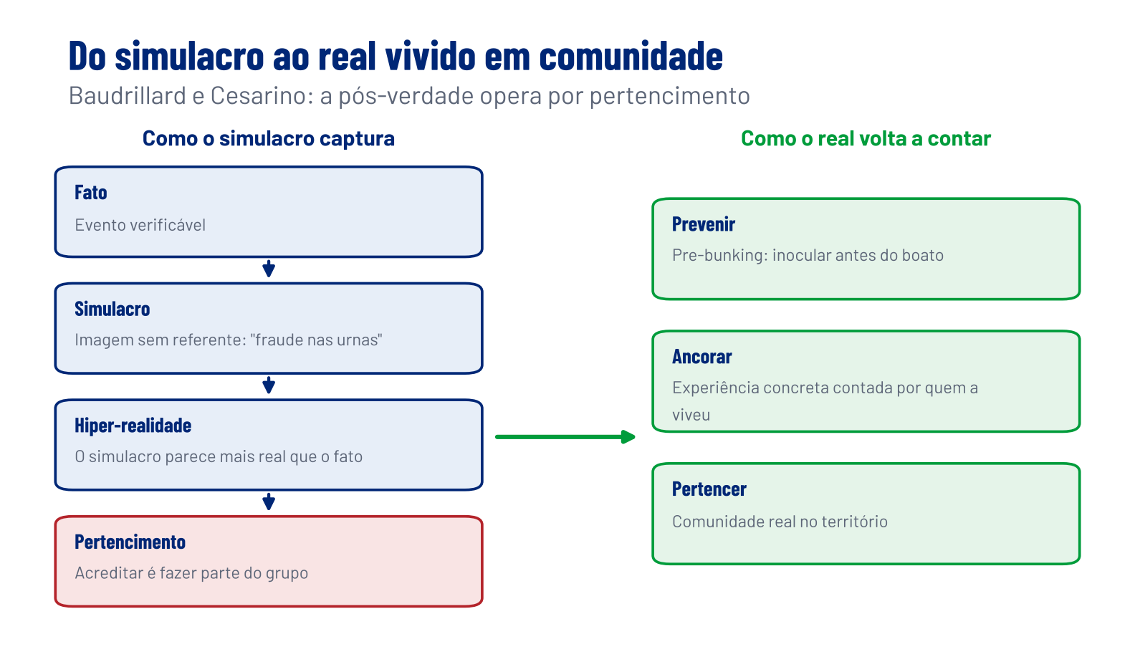
Figura 36. Fonte: Elaboração própria a partir de Baudrillard (1981), Cesarino (2022) e Roozenbeek e coautores (2022).
Implicações. Se a pós-verdade opera por pertencimento, o desmentido factual não basta (Seção 4.4). A resposta tem três camadas: prevenir (inoculação prévia, ou pre-bunking, antes que o boato circule); ancorar (levar a experiência concreta para o centro: a obra entregue, a conta que baixou, o filho que entrou na faculdade, mostrados por quem os viveu); e pertencer (oferecer comunidade real, no território, em vez de comunidade imaginada nas redes). O real só vence o simulacro quando é vivido em grupo.

5.7 Sociologia da violência e o crime organizado
O crime organizado é hoje um dos maiores poderes não estatais do país: governa territórios, movimenta bilhões pelo sistema financeiro e busca influência na política local. A sociologia da violência explica como chegamos aqui e por que a resposta só pela força falha.
Origens. O Comando Vermelho nasceu em 1979 no presídio da Ilha Grande, no Rio de Janeiro, do convívio entre presos comuns e presos políticos da ditadura. O Primeiro Comando da Capital (PCC) nasceu em 1993, em Taubaté, após o massacre do Carandiru (1992). As duas facções se nacionalizaram a partir das prisões, com o encarceramento em massa como motor: a população prisional chegou a 964.668 pessoas em 2025, com déficit de 281.213 vagas (Anuário Brasileiro de Segurança Pública 2026). A ruptura entre PCC e CV em 2016 levou à guerra entre facções nas prisões e nas periferias do Norte e do Nordeste e aos massacres prisionais de 2017.
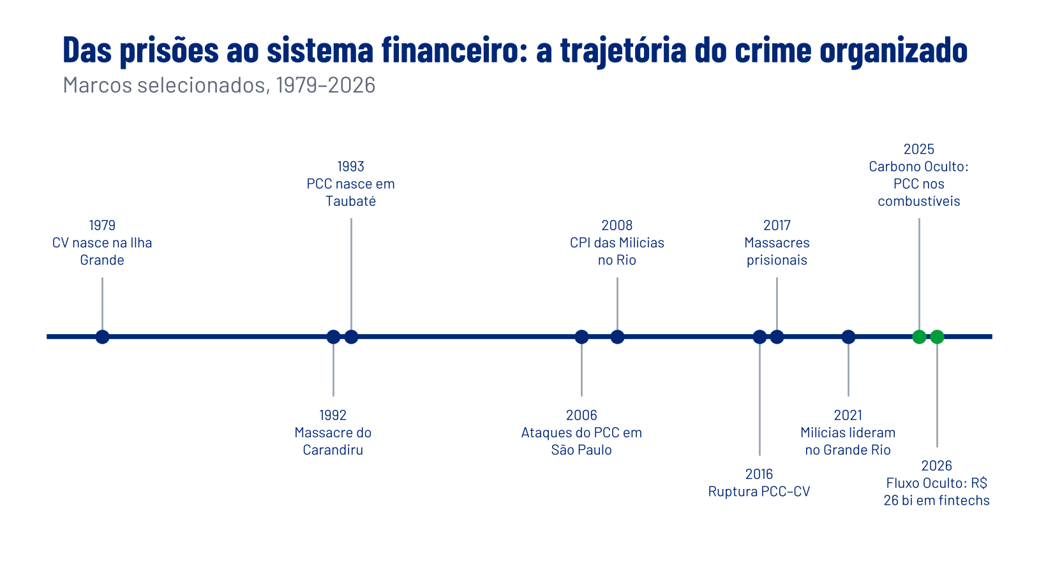
Figura 37. Fonte: Elaboração própria a partir de Manso e Dias (2018), Feltran (2018), Manso (2020) e Anuário Brasileiro de Segurança Pública 2026.
Perspectiva | Autores | Tese | Implicação
Sujeição criminal | Misse (2006) | A sociedade constrói um tipo social “bandido”, definido antes do crime, que legitima sua eliminação | O “bandido bom é bandido morto” é uma construção social, não um dado; enfrentá-la exige mudar quem é visto como cidadão
Crime e periferia | Zaluar (1985; 1994) | Jovens pobres vivem a tensão entre as figuras do “trabalhador” e do “bandido”; o tráfico oferece renda e status onde faltam alternativas | Prevenção é emprego, escola, cultura e esporte para jovens
Governo do crime | Feltran (2018) | O PCC regula conflitos e impõe uma “ordem” nas periferias | A queda de homicídios em São Paulo não é só mérito estatal; o Estado compete com outra autoridade
Milícias | Manso (2020) | Grupos de agentes do Estado exploram territórios e a política local | As milícias são crime e Estado ao mesmo tempo; o combate exige controle das polícias
Estado e crime | Tilly (1985) | Fazer a guerra e construir o Estado se parecem com o crime organizado: monopólio da violência em troca de proteção | Onde o Estado não oferece proteção, outro “Estado” o faz
Punitivismo | Wacquant (1999) | O encarceramento em massa gere a pobreza e alimenta o próprio crime | Prisão sem controle alimenta o recrutamento das facções
Processo civilizador | Elias (1939) | A redução da violência depende do monopólio estatal da força e do autocontrole social | Polícia legítima e confiável é condição de segurança
A economia do crime. O crime organizado deixou de ser apenas tráfico de varejo. Em agosto de 2025, a operação Carbono Oculto revelou a presença do PCC no setor de combustíveis e em fintechs ligadas ao centro financeiro de São Paulo. Sua nova fase, a Fluxo Oculto (maio de 2026), identificou seis fintechs usadas como “bancos paralelos” e movimentação de mais de R$ 26 bilhões entre 2022 e 2025. No Grande Rio, o Mapa dos Grupos Armados (Fogo Cruzado e GENI/UFF) mostra que a área urbana sob domínio armado passou de 8,8% em 2008 para 18,2% em 2023; o Comando Vermelho controlava 51,9% dessa área, e as milícias 38,9%.
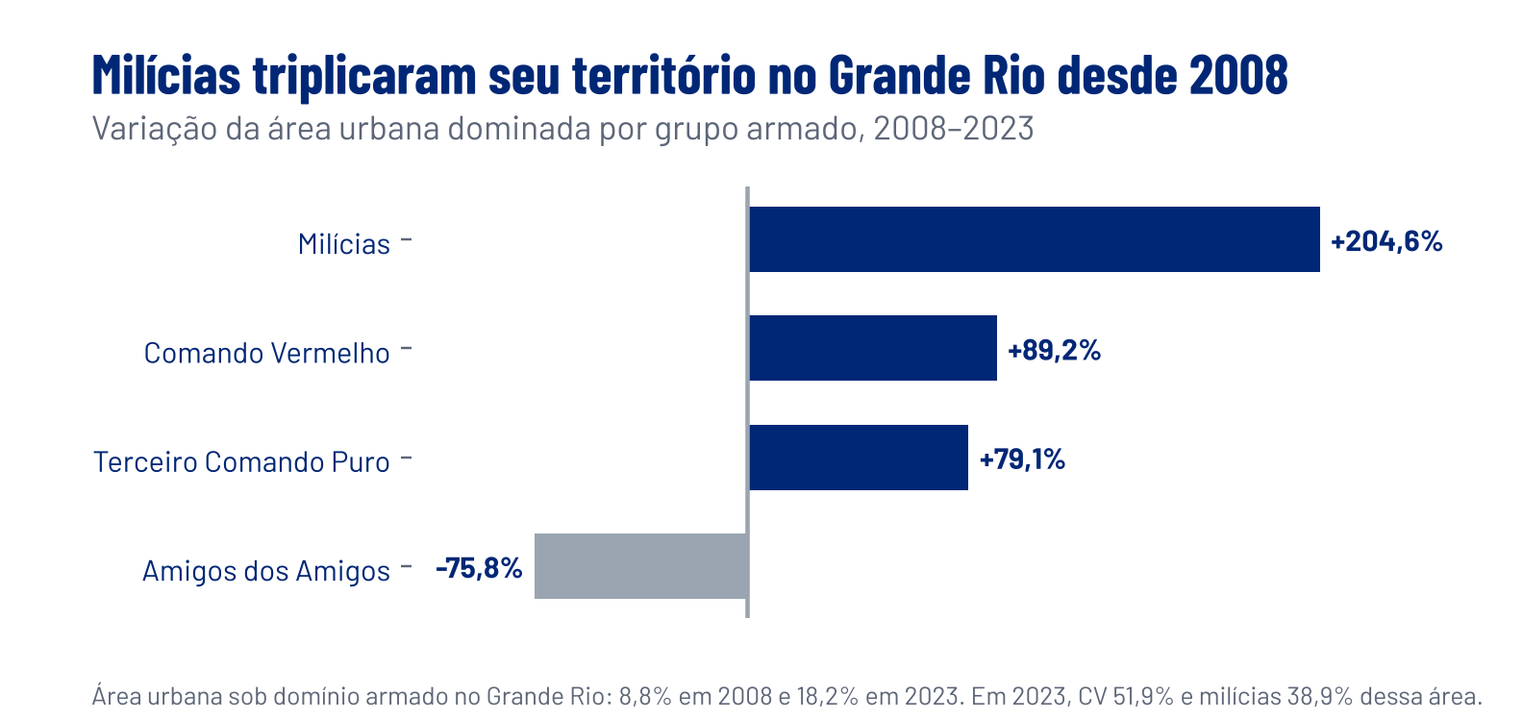
Figura 38. Fonte: Instituto Fogo Cruzado e GENI/UFF, Mapa dos Grupos Armados, via SBT News; variação da área urbana dominada entre 2008 e 2023.
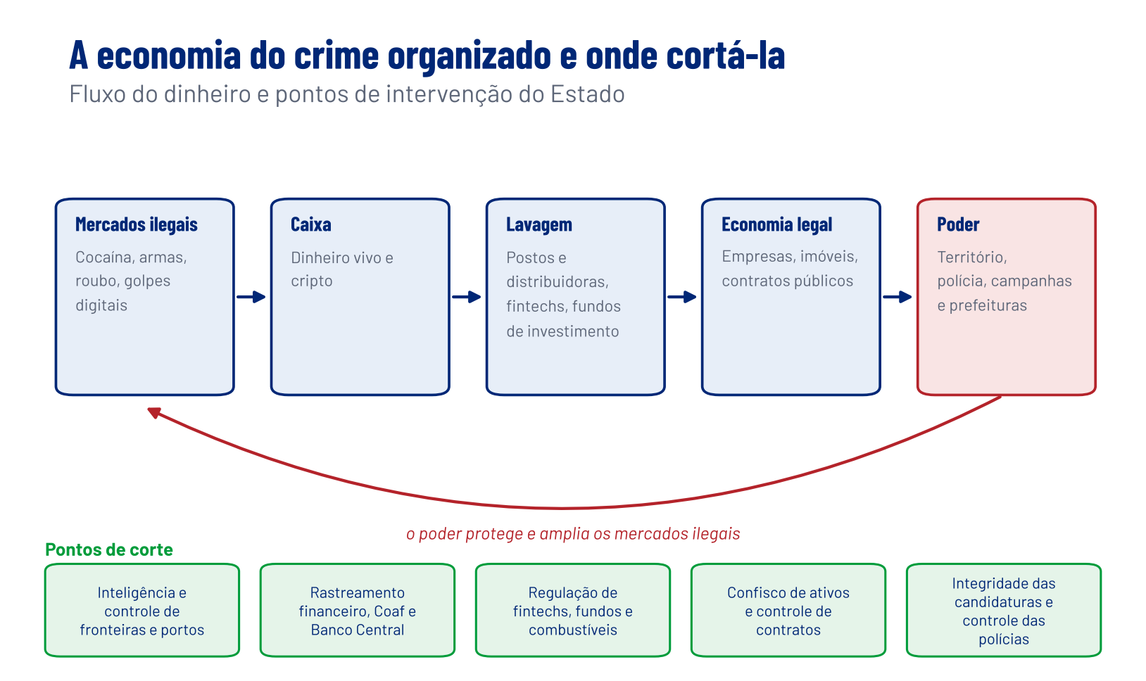
Figura 39. Fonte: Elaboração própria a partir das operações Carbono Oculto (2025) e Fluxo Oculto (2026), MPSP e Receita Federal, e de Manso e Dias (2018).
O crime que o eleitor sente. Em 2025, o país registrou 40.775 mortes violentas intencionais (19,1 por 100 mil, a menor taxa desde 2012; essa métrica do FBSP inclui latrocínios e mortes por intervenção policial e difere da taxa de homicídios do SIM usada na Seção 2.6), 330.890 roubos e 483.561 furtos de celular e 2.261.055 estelionatos. A queda das mortes convive com a explosão dos crimes contra o patrimônio e dos golpes digitais, que atingem o trabalhador conectado todos os dias. Também em 2025, 6.602 pessoas morreram em intervenções policiais.
Implicação. A resposta ao crime organizado tem de atacar o dinheiro (lavagem, combustíveis, fintechs, fundos, contratos públicos), as prisões (onde as facções recrutam e comandam) e o território (onde o Estado precisa voltar como proteção, e não só como operação). A política de segurança está detalhada na Seção 10.1.

5.8 Como derrotar a extrema direita no Brasil
A extrema direita é derrotada quando perde as cinco correntes que a sustentam, e não apenas uma eleição. A experiência internacional e brasileira indica que nenhuma vitória isolada (judicial, eleitoral ou comunicacional) basta.
Caso | O que aconteceu | Lição
Brasil, 2022 e 2026 | Frente ampla, mobilização e defesa institucional venceram por margens de 1,8 e 3,6 pontos | Vencer eleições é possível; desmontar a base social do extremismo é outra tarefa
Hungria, 2026 | Um partido novo de centro-direita derrotou Orbán após 16 anos, com agenda de corrupção e custo de vida | A alternância pode vir de dentro da direita; a esquerda deve favorecer a separação entre direita democrática e extremista
Polônia, 2023 | Coalizão ampla derrotou o PiS com comparecimento recorde | Comparecimento e unidade da oposição decidem
EUA, 2020–2024 | Vitória de Biden sem reforma das condições sociais e informacionais; retorno de Trump em 2024 | Derrotar o líder sem mudar as condições que o produziram abre espaço para a volta
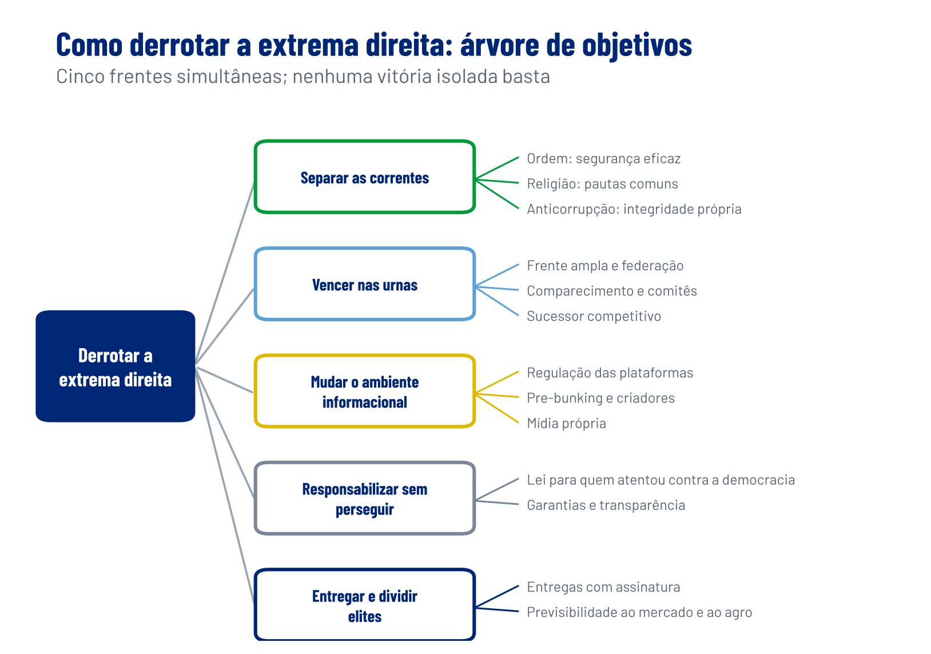
Figura 40. Fonte: Elaboração própria a partir das Seções 5.1 a 5.7 e das Partes 9 e 10.
Dez teses para derrotar a extrema direita.
- Separar as correntes. Disputar o eleitor religioso, o policial, o empresário e o jovem antissistema com ofertas diferentes, em vez de tratá-los como um bloco.
- Isolar os extremistas, não os eleitores. Separar quem ataca a democracia de quem vota na direita; manter um cordão sanitário em torno dos primeiros e uma porta aberta para os segundos.
- Ocupar a pauta de segurança. O medo do crime é um dos temas mais eficazes da extrema direita; a esquerda precisa de resultados próprios contra o crime organizado.
- Ter agenda de integridade própria. Quem rouba aposentado é punido pelo governo antes de ser denunciado pela oposição.
- Entregar e assinar. Cada política pública com marca reconhecível e mensageiro local.
- Reocupar a sociedade civil. Comitês com serviços, igrejas progressistas, associações de trabalhadores de aplicativo, cultura periférica.
- Mudar o ambiente informacional. Regulação das plataformas, pre-bunking, criadores locais e mídia própria.
- Responsabilizar sem perseguir. Aplicar a lei a quem atentou contra a democracia, com garantias e transparência.
- Dividir as elites. Oferecer previsibilidade ao mercado e acesso a mercados ao agro, para afastá-los da extrema direita.
- Renovar a própria esquerda. Sucessão, rotatividade de direções, federação ampla e lideranças novas, porque a extrema direita se alimenta da imagem de uma esquerda envelhecida e fechada.

Parte 6 · Poder, redes e cenários

6.1 Atores e recursos de poder
O método DeepSIC organiza o sistema político como um conjunto de atores com recursos de poder, relações de influência e vínculos de cooperação e conflito. O sistema nacional é representado por 16 atores. Para cada um, 100% dos recursos são distribuídos entre sete tipos (político, financeiro, comunicação, mobilização, informação, tecnológico, conhecimento) e multiplicados por um porte relativo de 1 a 10. Os valores são normalizados por tipo de recurso (Nij = Rij / ΣRj) e ponderados por pesos adequados a um sistema eleitoral: político 0,25; comunicação 0,18; financeiro 0,15; mobilização 0,14; informação 0,10; tecnológico 0,10; conhecimento 0,08.
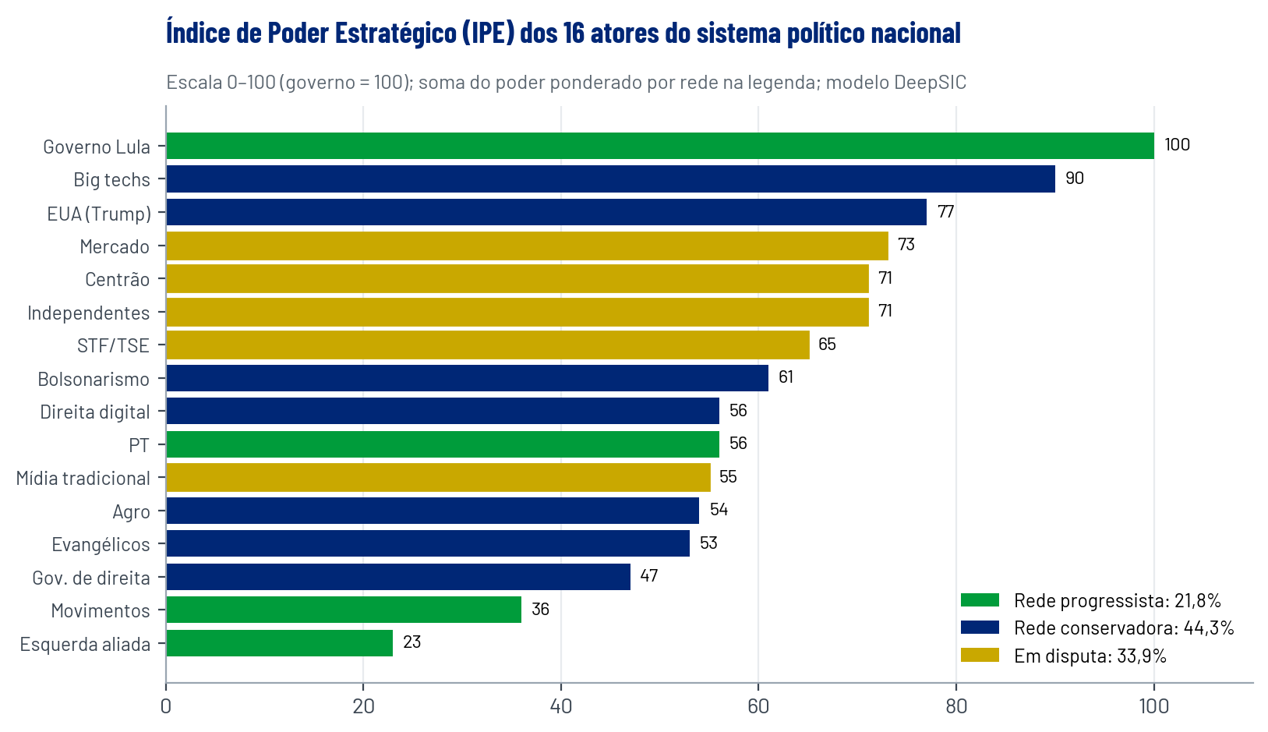
Figura 41. Fonte: Modelo DeepSIC aplicado ao sistema político nacional; linha de base de outubro de 2026, antes do 2º turno.
A controvérsia estruturante do sistema, no sentido da Teoria Ator-Rede, opõe um Brasil redistributivo e democrático a um Brasil da ordem moral e do mercado. Na linha de base, a rede conservadora concentra 44,3% do poder ponderado e a maior parte dos recursos de comunicação (57%), tecnologia (66%) e finanças (49%). A rede progressista reúne 21,8% e só lidera em conhecimento (35%) e mobilização (32%). Os atores em disputa (centrão, STF e TSE, mercado financeiro, mídia tradicional e eleitorado independente) somam 33,9%.
O resultado de 25 de outubro desloca essa correlação em cinco pontos:
Ator | Mudança após o 2º turno | Efeito na rede
Governo Lula | Renova o mandato até 2030 e o controle do orçamento, dos cargos e da agenda | Mantém a posição estratégica e ganha tempo, mas perde o horizonte de reeleição do líder
Bolsonarismo e PL | Perde a Presidência, mas ganha 121 deputados, 28 a 29 senadores e seis governadores | Mais recursos políticos próprios no Legislativo e nos estados; liderança dividida entre a família e os governadores
Centrão | O PSD declarou neutralidade; Caiado e Ratinho Jr. apoiaram Flávio | Valor de troca maior: governo e oposição dependem dele no Congresso
Governadores de direita | 16 dos 27 governadores apoiaram Flávio | Passam a disputar a liderança da oposição para 2030
EUA (governo Trump) | Silêncio sobre a eleição; tarifas da Seção 301 em vigor | Influência externa alta e hostil, moderada pelas eleições de meio de mandato

6.2 Sociometria da rede política
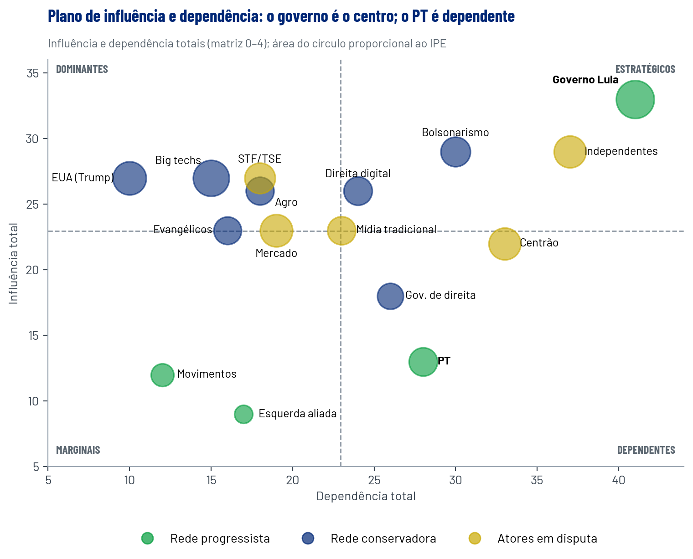
Figura 42. Fonte: Matriz de influência 0–4 entre 16 atores; média de influência e dependência = 22,9.
O plano de influência e dependência classifica os atores em quatro posições. O governo é estratégico: o mais influente e o mais dependente. O PT é dependente: recebe muita influência e exerce pouca por recursos próprios. Movimentos e esquerda aliada são marginais. Igrejas, agronegócio, big techs, mercado e governo dos EUA são dominantes: influenciam muito e dependem pouco. O eleitor independente é estratégico e o mais disputado.
A matriz de cooperação e conflito (−2 a +2) funciona como um teste sociométrico de Moreno: cooperação equivale a escolha, conflito a rejeição. As medidas de rede são calculadas sobre os vínculos de cooperação, e as comunidades, pelo algoritmo de modularidade de Clauset, Newman e Moore (2004).
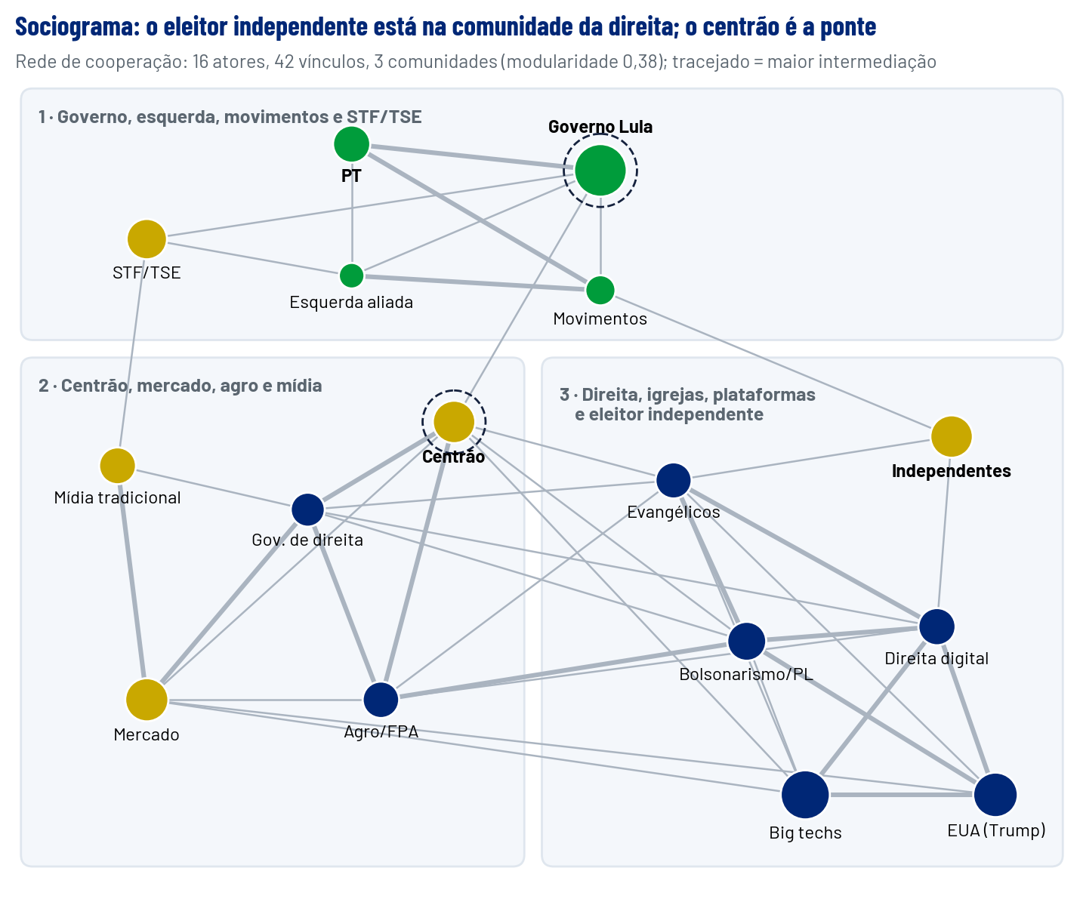
Figura 43. Fonte: Modelo DeepSIC; densidade de cooperação 0,35; densidade de conflito 0,36; modularidade 0,38.
Ator | Escolhas | Rejeições | Intermediação | Papel na rede
Centrão | 7 | 2 | 0,230 | Ponte principal entre governo, direita e mercado
Governo Lula | 5 | 6 | 0,209 | Ponte; a esquerda só alcança o resto do sistema por ele
Eleitorado independente | 3 | 0 | 0,090 | Território disputado
Igrejas evangélicas | 8 | 5 | 0,084 | Estrela da comunidade da direita
Governadores de direita | 7 | 4 | 0,082 | Intermediários entre centrão, agro e bolsonarismo
Movimentos e sindicatos | 4 | 10 | 0,074 | Única ponte da esquerda até o eleitor; ator mais rejeitado
Mídia tradicional | 3 | 5 | 0,070 | Intermediária entre mercado, STF e governadores
Ecossistema digital de direita | 7 | 6 | 0,062 | Estrela; leva a mensagem da direita ao eleitor
Bolsonarismo e PL | 7 | 6 | 0,020 | Estrela de força (vínculos fortes)
PT | 3 | 9 | 0,000 | Encapsulado; nenhuma intermediação
Quatro achados orientam a estratégia:
- O PT está encapsulado. Com intermediação zero, todos os seus caminhos para o resto do sistema passam pelo governo. Num mandato sem reeleição possível do líder, essa dependência é o maior risco para 2030.
- A esquerda chega ao eleitor independente por um único fio, os movimentos, que são também o ator mais rejeitado. A direita chega ao mesmo eleitor por dois canais densos e interligados: igrejas e ecossistema digital. No 2º turno, a campanha compensou parcialmente esse déficit com mobilização de rua e agenda nas metrópoles.
- O centrão vende a ponte. É o ator de maior intermediação e cobra pelo acesso. Em 2026, o PSD anunciou neutralidade no 2º turno, comportamento típico de ponte que preserva seu valor de troca para a formação do governo.
- A rede nacional é mais polarizada que a média: tantos vínculos de conflito quanto de cooperação.

6.3 Jogos de atores
Jogo 1: governo × centrão. Ganhos ordinais (governo; centrão), de 0 a 4:
Governo Centrão | Coopera (vota a agenda) | Chantageia (cobra emendas e cargos)
Coopera (negocia e cede) | 3; 3 | 1; 4 (equilíbrio atual)
Confronta (expõe e mobiliza) | 4; 1 | 0; 2
Chantagear é a estratégia dominante do centrão, e, diante dela, confrontar paralisa o governo: o equilíbrio de Nash é (cede; chantageia), a “governabilidade cara”. Em 2027 o jogo fica mais caro, porque o PL é uma alternativa real de aliança para o centrão no Congresso. O mecanismo que altera o jogo é tornar a chantagem visível e custosa. Com rastreabilidade das emendas, metas públicas por município e mobilização que nomeia votos, o ganho da chantagem cai, e cooperar passa a ser a melhor resposta do centrão.
Jogo 2: PT × esquerda aliada. Nas eleições majoritárias, cada partido ganha visibilidade com candidatura própria, mas todos perdem se a divisão favorece a direita. É um dilema do prisioneiro. As federações (PT-PCdoB-PV; PSOL-Rede) resolvem parcialmente o dilema ao vincular os partidos por quatro anos. O fato de PSOL-Rede e PDT terem ficado abaixo da cláusula em 2026, quando ela sobe para 3% em 2030, transforma o jogo: sem uma federação ampla do campo, parte da esquerda deixa de existir institucionalmente.
Jogo 3: esquerda × eleitor evangélico. Ignorar ou atacar o eleitor evangélico dá à direita um ganho duplo: reforça a identidade do grupo e confirma o enquadramento de perseguição. A estratégia dominante para a esquerda é o diálogo em pautas comuns, com o objetivo de reduzir a desvantagem, e não de vencer no segmento. Com 73% a 27% contra Lula em 2026, cada 5 pontos recuperados entre evangélicos valem cerca de 1,4 ponto no total.
Jogo 4: governo federal × governadores de oposição. Em segurança pública, cada lado ganha no curto prazo ao culpar o outro pelo crime, mas ambos perdem se o crime organizado cresce. É um jogo de coordenação com tentação de defecção. O governo federal altera os ganhos ao condicionar recursos do SUSP e do PAC a metas pactuadas e públicas: cooperar passa a render entregas que o governador também exibe, e defeccionar passa a ter custo visível.
Jogo 5: a eleição das Mesas. Em fevereiro de 2027, o PL disputará as presidências com Sóstenes Cavalcante, na Câmara, e Rogério Marinho, no Senado, contra Hugo Motta e Davi Alcolumbre, que buscam a reeleição. Para o governo, o pior resultado é um presidente do PL no Senado, que controla a pauta de impeachment de ministros do STF e as sabatinas. A estratégia dominante é apoiar, sem protagonismo, o candidato de centro com maior viabilidade em cada Casa, em troca de um calendário legislativo pactuado.

6.4 Cenários 2027–2030
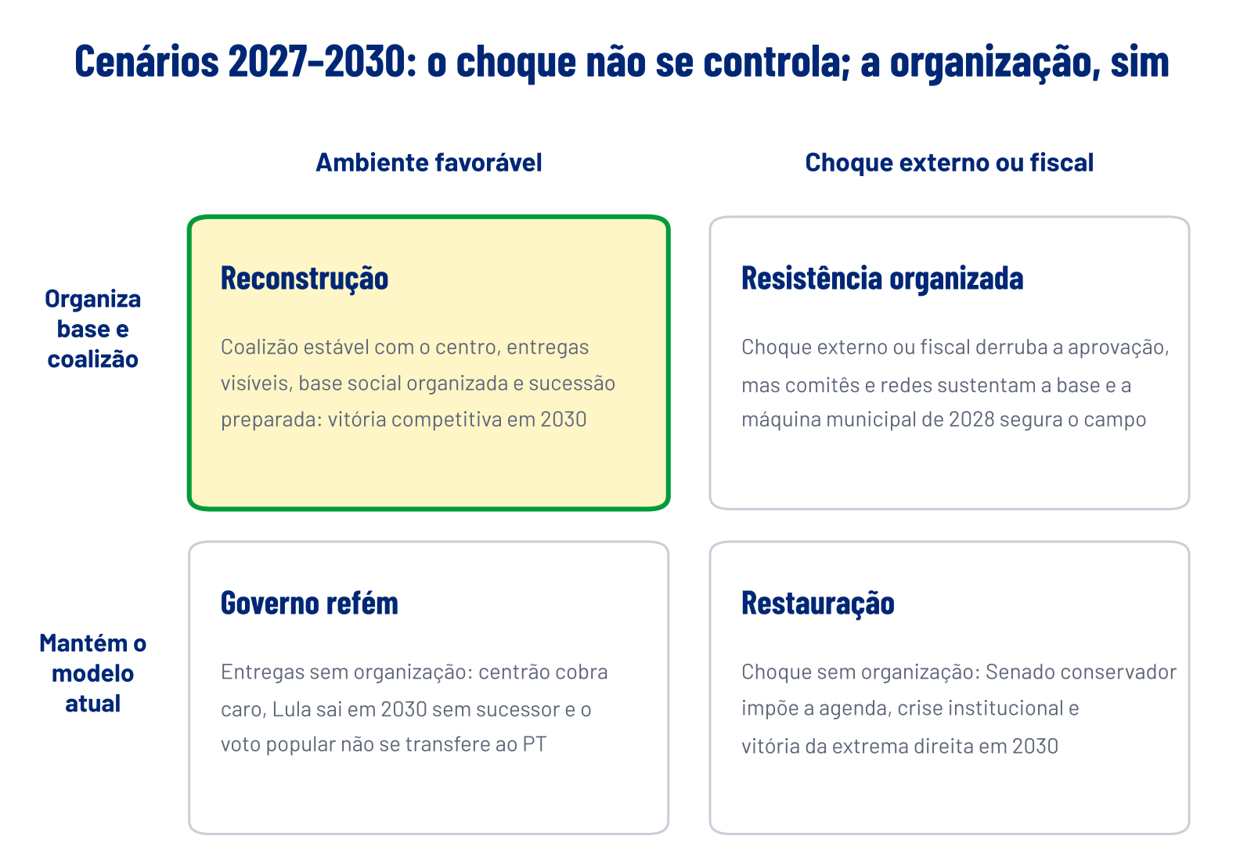
Figura 44. Fonte: Duas incertezas críticas: ambiente externo e fiscal e capacidade de organização da coalizão e da base social.
Uma variável já está dada: o Congresso de 2027 terá maioria de direita e centro-direita, e Lula não poderá disputar 2030. As duas incertezas críticas são o ambiente externo (guerra no Golfo, petróleo, juros dos EUA, tarifas) e a capacidade de organização do campo (coalizão estável, comitês, redes e sucessão). O teste de robustez (“túnel de vento”) separa dois tipos de estratégia. São sem arrependimento (funcionam nos quatro cenários): observatório de redes e de opinião, comitês territoriais permanentes, rede de criadores locais, formação de organizadores e de novas lideranças, diálogo religioso, agenda de integridade e federação ampla do campo. São dependentes de cenário: a expansão de programas com custo fiscal (só cabe no ambiente favorável), o confronto aberto com o Congresso (rende pouco em qualquer cenário e menos ainda sob choque) e a antecipação da escolha do sucessor (útil no ambiente favorável, arriscada sob choque, quando desgasta o escolhido).
Sinal de alerta | Indicador | Limiar que muda o cenário
Choque de energia | Brent e preço do diesel | Brent acima de US$ 120 por mais de um trimestre
Inflação de alimentos | IPCA de alimentação no domicílio | Acima de 8% em 12 meses
Juros | Selic e juro de 10 anos dos EUA | Selic subindo em 2027
Coalizão | Taxa de vitória do governo em votações nominais | Abaixo de 70% por dois trimestres
Aprovação | Avaliação ótimo e bom | Abaixo de 30%
Institucional | Pedidos de impeachment de ministros do STF pautados no Senado | Qualquer um pautado

6.5 Caso de aplicação: o Distrito Federal
O DF reproduz em escala reduzida a correlação nacional. Aplicado ao DF, o mesmo método estima 41,0% do poder ponderado na rede hegemônica, 24,8% na contra-hegemônica e 34,2% em disputa, valores muito próximos dos nacionais (44,3%, 21,8% e 33,9%).
Dimensão | DF, 2026
Governo | Celina Leão (PP) reeleita no 2º turno com 57,2%, contra Leandro Grass (PT), 42,8%; no 1º turno, 49,93% a 34,48%
Presidência | 1º turno: Flávio 51,31% e Lula 38,11%. 2º turno: Flávio 54,28% e Lula 45,72%; Lula cresceu 7,6 pontos entre os turnos
Senado | As duas vagas para o PL
Câmara Legislativa (24) | PL 5, MDB 3, PP 3, PT 3, Republicanos 3, PSB 2, PSOL 2, PSD 1, União 1, Podemos 1; oposição sobe de 6 para 7
Destaques | Max Maciel (PSOL), distrital mais votado; Fábio Felix (PSOL), federal mais votado
Desigualdade territorial | Esperança de vida de 69,5 anos no Varjão e de 80,3 no Sudoeste/Octogonal
A diferença de 10,8 anos na esperança de vida entre regiões administrativas é ao mesmo tempo um achado técnico e uma plataforma política concreta, territorial e de classe. A crise do BRB após a liquidação do Banco Master e a nova regra do Fundo Constitucional enfraquecem fiscalmente o Executivo local e abrem espaço de disputa. Para 2027–2030, o DF é laboratório de três frentes do plano: oposição propositiva a um governo reeleito, comitês nas regiões administrativas de menor renda e uma candidatura de unidade do campo para 2030 construída a partir dos mandatos do PSOL e do PT na Câmara Legislativa.

Parte 7 · Análise de conjuntura e foresight

7.1 Método de análise de conjuntura
Análise de conjuntura é a leitura da relação de forças num momento dado, para orientar a ação. O método clássico de Herbert de Souza (1984) organiza a leitura em cinco categorias, que este manual aplica à conjuntura aberta pelo 2º turno de 2026.
Categoria | Pergunta | Conjuntura de outubro de 2026
Acontecimentos | Quais fatos mudaram o jogo? | Virada inédita de Lula; contestação de Flávio; Congresso mais à direita; guerra com o Irã e petróleo perto de US$ 116; fim da escala 6x1 promulgado
Cenários | Onde o jogo acontece? | Congresso (Mesas em fevereiro), governos estaduais (16 governadores pró-Flávio), TSE e STF (contestação), ruas e redes, arena internacional (EUA, China, UE)
Atores | Quem joga, com que interesses? | Governo e esquerda; centrão; bolsonarismo e PL; governadores de direita; igrejas; agro; mercado; big techs; governo Trump; crime organizado
Relação de forças | Quem tem mais recursos para impor sua vontade? | Governo com mandato e orçamento; oposição com maioria no Congresso e nos estados; centrão com o poder de decidir maiorias
Articulação entre estrutura e conjuntura | Como a conjuntura se liga às tendências de longo prazo? | Semiperiferia exposta a choques; base social transformada; instituições que favorecem o Congresso; déficit organizativo da esquerda (Parte 8)
A conjuntura em uma frase. O governo venceu a eleição com legitimidade popular, mas começa o mandato em minoria no Congresso e nos estados, sob choque externo e com a sucessão em aberto; a oposição perdeu a Presidência, mas ganhou força institucional e disputa sua nova liderança.

7.2 Correlação de forças depois da eleição
Força | Recursos principais | Tendência até 2028 | Movimento esperado
Governo Lula | Mandato, orçamento, cargos, agenda, legitimidade das urnas | Estável, sujeita ao choque externo | Formar coalizão, entregar, preparar a sucessão
PT e esquerda | Identidade de massa, Nordeste, movimentos | Dependente do governo; risco de envelhecimento | Federação, renovação, disputa de 2028
Centrão (PSD, MDB, União, PP, Republicanos) | Prefeituras, emendas, Mesas, maioria pivotal | Em alta | Cobrar caro dos dois lados; preparar candidaturas próprias para 2030
Bolsonarismo e PL | Maior bancada da Câmara e do Senado, governadores, ecossistema digital | Força institucional em alta; liderança em disputa | Contestar a legitimidade, pautar o Senado, disputar a herança de Bolsonaro
Governadores de direita | Máquinas estaduais, segurança pública, eleitorado do Sul e do Sudeste | Em alta | Disputar a liderança da oposição para 2030
Igrejas evangélicas | Comunidade, mídia, 97 deputados evangélicos declarados | Estável e organizada | Agenda moral no Congresso; negociar com governo e oposição
Mercado financeiro | Juros, câmbio, expectativas | Pressão fiscal crescente | Cobrar ajuste diante do choque do petróleo
Crime organizado | Territórios, dinheiro, influência local | Em expansão no sistema financeiro e na política local | Ampliar a lavagem e a presença nas eleições municipais
Governo dos EUA | Tarifas, sanções, plataformas, redes da direita | Hostil, possivelmente moderado pelas eleições de 3 de novembro | Negociar tarifas com pressão política

7.3 Foresight: forças motrizes e incertezas críticas
Foresight não é previsão: é a preparação sistemática para futuros diferentes. A prospectiva estratégica (Godet, 1993; Godet e Durance, 2011) identifica as forças motrizes, separa as tendências pesadas das incertezas críticas, constrói cenários e define estratégias robustas. O manual usa a varredura STEEP (social, tecnológica, econômica, ambiental e política), acrescida da dimensão internacional, para 2027–2030.
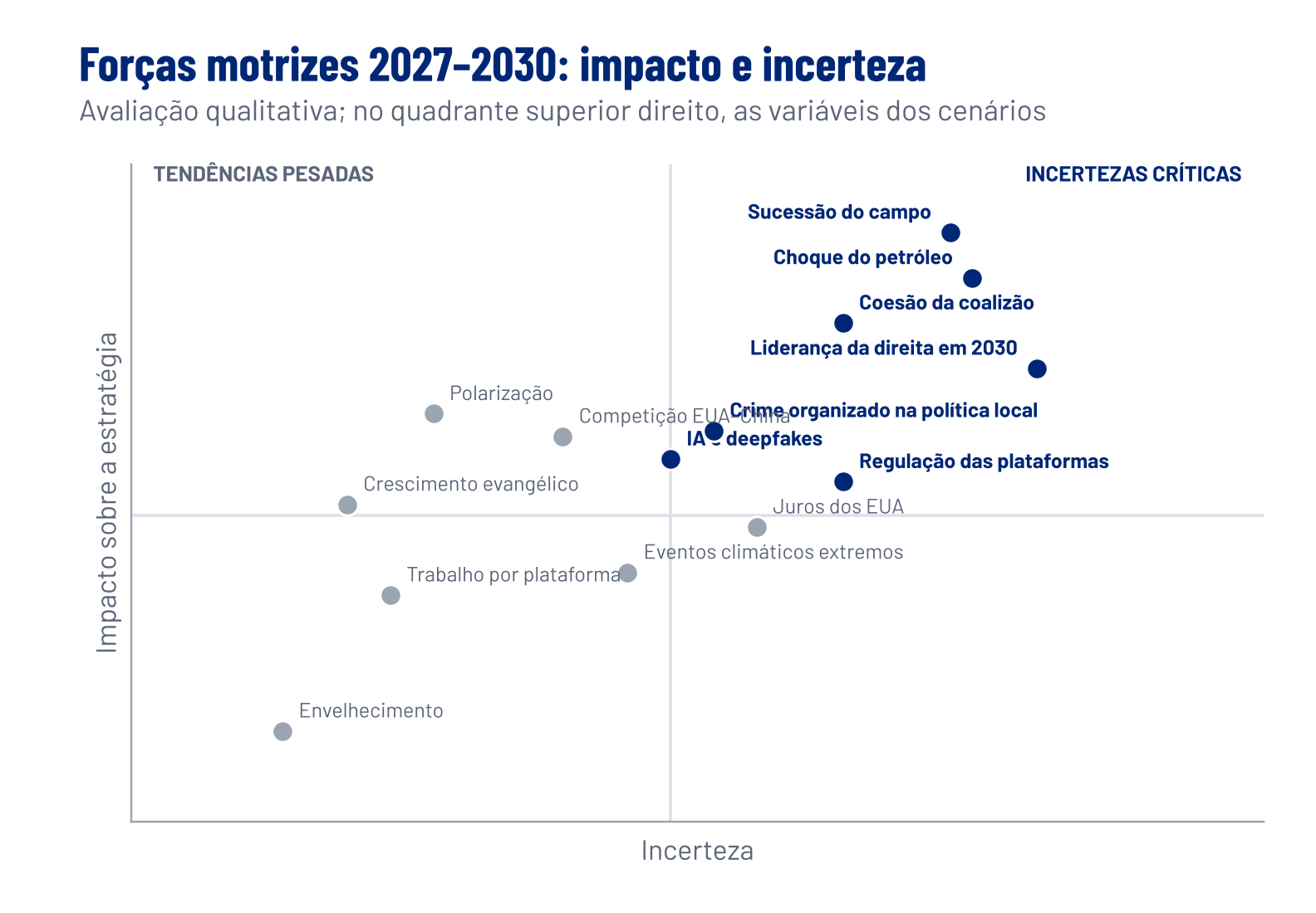
Figura 45. Fonte: Elaboração própria; avaliação qualitativa de impacto e incerteza para 2027–2030, a calibrar por painel Delphi (Seção 12.1).
Dimensão | Tendências pesadas (alta certeza) | Incertezas críticas
Social | Crescimento evangélico; envelhecimento; trabalho por plataforma; queda da sindicalização | Intensidade do voto popular na esquerda sem Lula
Tecnológica | Inteligência artificial na comunicação política; deepfakes; golpes digitais | Regulação efetiva das plataformas
Econômica | Crescimento baixo; juros altos; China como principal parceiro | Duração do choque do petróleo; inflação de alimentos
Ambiental | Eventos extremos (secas, enchentes); pressão sobre a Amazônia | Custo fiscal e político de grandes desastres
Política | Congresso forte; cláusula de desempenho; polarização | Liderança da direita em 2030; coesão da coalizão de governo
Internacional | Competição EUA–China; erosão democrática no centro do sistema | Fim ou escalada da guerra no Golfo; política dos EUA após 2026 e 2028

7.4 Sinais fracos e eventos de ruptura
Sinais fracos são indícios precoces de mudanças que ainda não ganharam escala; eventos de ruptura (wild cards) têm baixa probabilidade e alto impacto. O observatório (Seção 12.1) deve monitorá-los mensalmente.
Sinal fraco ou ruptura | Tipo | O que indicaria | Resposta preparada
Crescimento de candidaturas evangélicas fora do PL e do Republicanos | Sinal fraco | Fragmentação do voto religioso | Ampliar o diálogo com lideranças independentes
Avanço de facções em eleições municipais | Sinal fraco | Captura da política local pelo crime | Integridade das candidaturas de 2028; inteligência financeira
Líderes digitais da direita rompendo com a família Bolsonaro | Sinal fraco | Disputa pela herança e radicalização | Explorar as divisões sem amplificá-las
Reabertura de Ormuz e queda do petróleo | Ruptura positiva | Alívio inflacionário e espaço fiscal | Ampliar investimentos e entregas sociais
Escalada regional no Golfo ou em Taiwan | Ruptura negativa | Choque de energia, comércio e câmbio | Plano de contingência de combustíveis, fertilizantes e alimentos
Crise de saúde do presidente | Ruptura | Antecipação da sucessão | Vice-presidente preparado; lista de sucessão definida cedo
Grande desastre climático | Ruptura | Teste de capacidade do Estado | Defesa civil federal e cooperação com governadores
Impeachment de ministro do STF pautado no Senado | Ruptura institucional | Crise entre os Poderes | Mesa do Senado fora do PL; articulação com o centro

7.5 Três horizontes e backcasting para 2030
O método dos três horizontes (Sharpe, 2013) separa o que precisa ser gerido hoje, o que precisa ser transformado e o que precisa nascer. O backcasting parte do futuro desejado em 2030 e volta ao presente para definir as decisões necessárias.
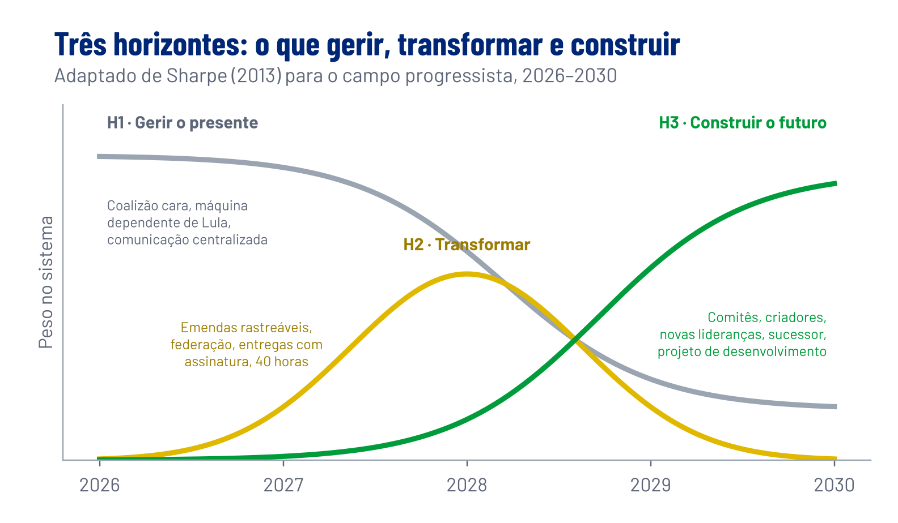
Figura 46. Fonte: Elaboração própria a partir de Sharpe (2013).
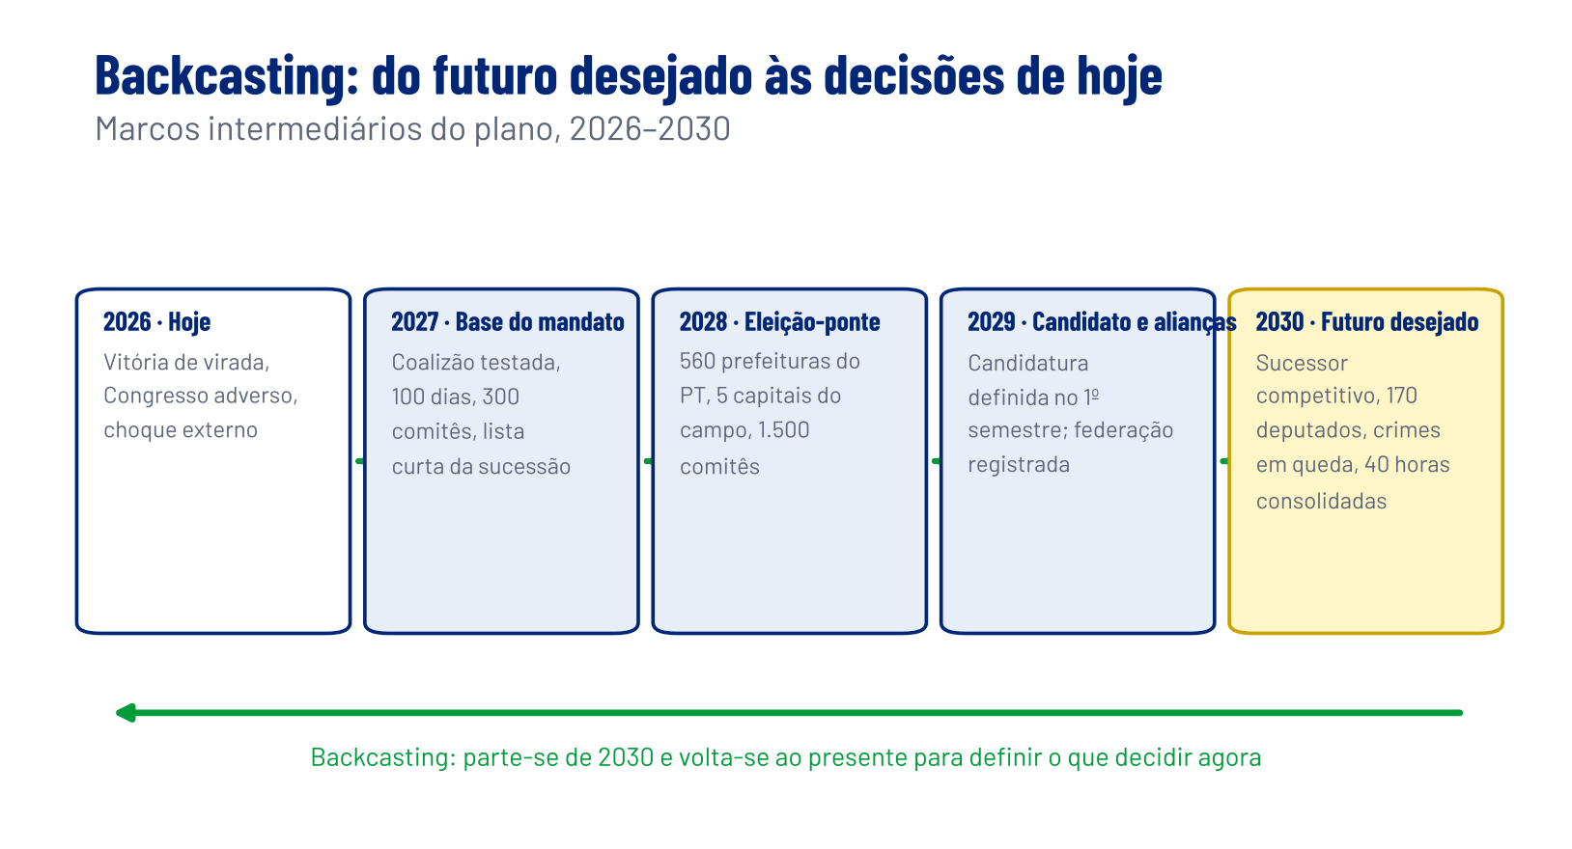
Figura 47. Fonte: Elaboração própria; marcos derivados das Partes 9, 10 e 11.
Futuro desejado em outubro de 2030. Um candidato do campo competitivo no 2º turno, com uma coalizão que inclui o centro democrático; uma bancada de esquerda de cerca de 170 deputados; o campo governando ao menos 560 prefeituras do PT e cinco capitais; queda dos crimes contra o patrimônio; jornada de 40 horas consolidada sem perda de emprego; e uma infraestrutura permanente de comitês e redes que não depende do presidente.

7.6 Cenários narrativos para 2030
Os quatro cenários da Seção 6.4 combinam o ambiente externo e a capacidade de organização. Cada um tem uma narrativa, sinais e uma estratégia.
Cenário | Narrativa em 2030 | Sinais de que está acontecendo | Estratégia
Reconstrução | O petróleo se normaliza em 2027, a coalizão funciona, as 40 horas e a segurança dão resultados, o campo cresce em 2028 e chega a 2030 com sucessor competitivo | Aprovação acima de 45%; taxa de vitória legislativa acima de 75%; meta de prefeituras alcançada | Acelerar a sucessão e ampliar a coalizão para o centro
Resistência organizada | O choque dura, a inflação sobe e a aprovação cai, mas comitês, redes e prefeitos sustentam o campo | Aprovação entre 30% e 45%; comitês e criadores dentro da meta | Proteger os mais pobres, manter a coalizão mínima e apostar no território
Governo refém | O ambiente é bom, mas a esquerda não se organiza: o centrão cobra caro, as entregas não têm assinatura e o PT chega a 2030 sem nome | Bons indicadores com aprovação estagnada; nenhuma meta organizativa cumprida | Corrigir em 2027 e no primeiro semestre de 2028: depois das eleições municipais de outubro de 2028, a janela fecha
Restauração | Choque e desorganização se somam; o Senado impõe a agenda, uma crise institucional explode e a extrema direita volta em 2030 | Aprovação abaixo de 30%; derrotas em votações-chave; impeachment de ministro pautado | Frente democrática ampla, defesa institucional e candidatura de unidade

Parte 8 · Diagnóstico integrado

8.1 Como os quatro determinantes se combinam
Determinante | Peso | Evidência central | Implicação para a ação em 2027–2030
Sistema-mundo | Alto | Termos de troca e ciclo político (pico em 2011, queda até 2015); maldição da volatilidade (Campello e Zucco); virada regional de 2024–2026; guerra no Golfo e petróleo perto de US$ 116; EUA fora do grupo das democracias liberais | Projeto nacional de desenvolvimento, colchão contra o choque de energia e diversificação externa
Base social | Alto | Classe média de 16% para 49%; evangélicos de 9% para 27%; sindicalização de 16,1% para 8,8%; Lula perde de 42% a 58% entre quem ganha de 2 a 5 salários mínimos | Organizar os novos sujeitos: serviços, trabalhadores de plataforma, igrejas; implementar as 40 horas
Instituições | Alto | Emendas impositivas e transferências especiais; máquinas municipais; Câmara com 124 deputados de esquerda; bloco de direita com 43 senadores; 16 governadores pró-Flávio | Coalizão programática, rastreabilidade das emendas, prioridade ao Senado, federalismo cooperativo e 2028
Organização e comunicação | Amplificador | Intermediação zero do PT; um único canal até o eleitor independente; abstenção alta no 1º turno e queda no 2º | Infraestrutura permanente de narrativa, criadores, observatório e comitês
Os determinantes formam uma cadeia. O choque externo define o ambiente econômico. A transformação social define quem vota e por quê. As instituições definem quem controla os recursos do Estado no território. E a organização define se a esquerda consegue converter suas políticas em lealdade e comparecimento. Onde as três primeiras condições são adversas, a quarta decide a eleição. Foi nela que a esquerda perdeu mais terreno desde 2013, e foi nela que recuperou a eleição entre 4 e 25 de outubro de 2026.
O peso das instituições subiu de médio para alto em relação a 2022. Com a reeleição, o problema central deixa de ser chegar ao governo e passa a ser governar: aprovar a agenda numa Câmara em que a esquerda tem 24% das cadeiras, proteger o STF num Senado em que a direita tem maioria e entregar resultados em estados governados pela oposição.

8.2 Princípios estratégicos
- Centralizar a narrativa e descentralizar a execução. A eficácia não depende de horizontalidade, mas de velocidade, presença territorial e autonomia local de produção. As organizações mais eficazes do país, as igrejas, têm centro forte e capilaridade cotidiana.
- O território vem antes da rede. A comunicação digital só se ancora onde há vínculo presencial. A prioridade é a presença diária com serviços, e a rede amplifica essa presença.
- Segurança é demanda legítima. A violência foi objetivamente alta por três décadas (pico de 32,1 homicídios por 100 mil em 2017), e o medo do crime é uma experiência real do trabalhador. A esquerda precisa de política própria de segurança cidadã, com foco no crime organizado, em suas finanças e nos crimes contra o patrimônio que atingem o trabalhador conectado.
- A responsabilidade pelos resultados é interna. Pressões externas e abusos judiciais existiram, mas o eleitor independente cobra resultados. A narrativa pública deve tratar de entregas e de futuro.
- O voto evangélico é racional e comunitário. A estratégia é o diálogo em pautas comuns (família, dependência química, violência, cuidado), com mensageiros da própria fé.
- Governar é a campanha de 2030. Sem Lula na urna, o voto de 2030 será um julgamento do governo e do sucessor. Cada entrega precisa de assinatura reconhecível, e cada liderança nova precisa de entrega própria para mostrar.

8.3 Lições da experiência de governo
- Partido e Estado devem ser distintos. Após 2003, a transferência de quadros dos movimentos para o governo desmobilizou a base (Singer, 2012). O partido precisa de estrutura própria, independente do mandato.
- Inclusão exige politização. A mobilidade pelo consumo foi vivida como mérito individual e providência divina. Políticas públicas precisam de assinatura reconhecível e de organização dos beneficiários.
- Coerência entre campanha e governo. O ajuste de 2015, depois de uma campanha contra o ajuste, corroeu a confiança. Em 2027, o risco equivalente é um ajuste contra o choque do petróleo que recaia sobre quem votou em Lula.
- Integridade é agenda própria. Sem uma agenda de integridade, a esquerda entregou à direita o monopólio do tema da corrupção. As fraudes no INSS mostraram o custo de reagir tarde.
- Sucessão é prioridade. O voto da esquerda é, em grande parte, voto em Lula, que completa 81 anos em 27 de outubro de 2026 e está constitucionalmente impedido de disputar 2030. A formação de novas lideranças nacionais é a maior tarefa estratégica do campo.
- Presença nacional. A hegemonia no Nordeste não compensa a fragilidade no Sul, no Sudeste e no Centro-Oeste, onde vive a maior parte do eleitorado. A virada de 2026 veio do Sudeste urbano e precisa virar organização permanente.
- A mobilização de última hora não se repete sozinha. A virada do 2º turno dependeu de uma reorganização de campanha em três semanas. Em 2030, sem o candidato que mobiliza por si, a capacidade de mobilizar precisará existir antes da campanha.

8.4 Tese central
O enfraquecimento da esquerda brasileira resulta da combinação entre uma inserção semiperiférica que submete o ciclo político a choques externos, transformações sociais que reduziram e reconfiguraram sua base, instituições que favorecem as máquinas locais e o Congresso e um modelo organizativo vertical, fundido ao Estado e dependente de um líder, que perdeu presença territorial e não construiu infraestrutura própria no ambiente de plataformas.
A vitória de 2026 não desfaz essa combinação: ela concede quatro anos para enfrentá-la de dentro do governo. O quarto mandato será bem-sucedido se terminar com três resultados: entregas visíveis em segurança, custo de vida e trabalho; uma coalizão e uma máquina municipal capazes de sustentar o campo sem Lula na urna; e um sucessor competitivo definido a tempo. A recuperação exige ação simultânea nos quatro níveis: projeto nacional, base social, instituições e organização. É o que as Partes 9, 10 e 11 detalham.

Parte 9 · Estratégia de governo e de articulação, 2027–2030

9.1 Diretrizes estratégicas
A estratégia se organiza em cinco níveis, do mais geral ao mais concreto:
Nível | Pergunta | Resposta proposta
1 · Projeto | Que Brasil o governo e a esquerda oferecem? | Desenvolvimento produtivo, segurança e dignidade do trabalho numa semiperiferia em transição, protegida contra o choque externo
2 · Coalizão social | Com quem? | Base popular nordestina e metropolitana, trabalhadores de serviços e aplicativo, católicos, mulheres, pretos e pardos, jovens e parte dos evangélicos
3 · Coalizão política | Com que alianças? | Núcleo de esquerda, anel de governo com MDB e PSD e maiorias temáticas com União, PP, Republicanos e Podemos; identidade programática própria
4 · Organização | Com que estrutura? | Infraestrutura permanente de comunicação e território, independente do mandato
5 · Operação | Com que ações, metas e prazos? | Plano de transição, 100 dias, metas anuais e cronograma até 2030, com indicadores
Projeto nacional. A resposta à posição semiperiférica não é retórica. Ela exige um projeto de desenvolvimento com cinco eixos: reindustrialização ligada à transição energética e às cadeias de minerais críticos; soberania digital (regulação de plataformas, infraestrutura pública de dados, inteligência artificial, defesa do Pix); integração sul-americana e diversificação de parceiros entre EUA, China e Europa; política de segurança cidadã com foco no crime organizado e nas finanças do crime; e justiça tributária no topo da distribuição, onde a desigualdade não caiu.
Narrativa-mãe. Três ideias organizam a comunicação: trabalho (o Brasil que trabalha contra o Brasil que vive de privilégio; as 40 horas como prova), proteção (segurança, renda e direitos para quem se vira sozinho) e soberania (decidir o próprio futuro diante de guerras, tarifas e pressões externas). As três ideias dialogam com os valores do eleitor conservador popular sem abdicar do núcleo redistributivo.

9.2 Agenda de políticas públicas
O quarto mandato deve ser julgado por poucas entregas, visíveis e assinadas. A experiência de 2023–2026 mostra que bons indicadores agregados não bastam: o eleitor responde a preços, ao medo do crime e ao tempo livre. A agenda abaixo seleciona sete eixos pelo critério de impacto no segmento decisivo (trabalhadores de 2 a 5 salários mínimos) e de viabilidade no Congresso de 2027.
Eixo | O que o eleitor sente | Entregas 2027–2028 | Meta para 2030 | Público decisivo
Segurança pública | Medo do roubo do celular, do golpe digital e do domínio do crime no bairro | Sistema Único de Segurança Pública (SUSP) com metas por estado; força integrada (PF, PRF, Receita, Coaf) contra as finanças do crime; programa nacional contra roubo de celulares e fraudes no Pix; policiamento de proximidade nas periferias | Queda sustentada de roubos, furtos de celular e estelionatos; facções desarticuladas em portos e fronteiras | Periferias metropolitanas, mulheres, trabalhadores de aplicativo
Custo de vida | Preço do combustível, da comida e da conta de luz | Mecanismo de amortecimento do diesel e do gás de cozinha financiado pela receita extraordinária do petróleo; estoques e contratos de fertilizantes; tarifa social de energia; consolidação da isenção do IR até R$ 5 mil | Inflação de alimentos abaixo da inflação geral; renda real em alta | Todos os segmentos de renda baixa e média
Trabalho e tempo livre | Jornada longa, escala 6x1, renda instável | Implementação da jornada de 42 horas e depois de 40 horas; fiscalização e apoio a pequenas empresas na transição; previdência e renda mínima por hora para trabalhadores de aplicativo, com transparência do algoritmo; qualificação | Jornada de 40 horas em vigor sem perda de emprego; trabalhador de plataforma com proteção social | Trabalhadores de serviços, comércio e aplicativo
Saúde e cuidado | Fila para especialista, exame e cirurgia | Mutirões e contratação de especialistas com fila pública por município; rede de cuidado para idosos e pessoas com deficiência; creches | Tempo de espera publicado e em queda em todas as regiões | Mulheres, idosos, cidades médias
Desenvolvimento e indústria | Emprego de qualidade e futuro para os filhos | Reindustrialização verde; política nacional de minerais críticos com beneficiamento no país; investimento em energia, logística e saneamento; crédito para pequenas empresas | Participação da indústria de transformação no PIB acima de 12% | Cidades médias do Sul, Sudeste e Centro-Oeste
Soberania digital e inovação | Golpes, desinformação e dependência de plataformas estrangeiras | Regulação das plataformas com responsabilidade por conteúdo impulsionado; proteção de crianças on-line; infraestrutura pública de dados e IA; defesa do Pix | Lei de plataformas em vigor; data centers e IA com regras nacionais | Famílias, jovens, pequenos negócios
Integridade e eficiência | “Todo político rouba”; fraudes no INSS | Rastreabilidade total das emendas; ressarcimento das vítimas das fraudes; corregedoria e auditoria de programas; metas públicas por ministério | Nenhum escândalo sem resposta em até 30 dias; transparência como marca do governo | Classe média do Sul, Sudeste e Centro-Oeste; independentes
Restrição fiscal. Com crescimento projetado de 1,9% em 2027, juros altos e choque de energia, a agenda cabe no arcabouço fiscal se for financiada por três fontes: a receita extraordinária do petróleo, a justiça tributária no topo (tributação de altas rendas e dividendos) e a revisão de gastos tributários. Programas novos com custo permanente só entram depois de identificada a fonte. Um ajuste que recaia sobre a base que votou em Lula repete o erro de 2015.
Cada eixo está detalhado na Parte 10, com diagnóstico, instrumentos, metas, atores, riscos e comunicação.
Os 100 primeiros dias (5 de janeiro a meados de abril de 2027). Anunciar o plano nacional de segurança com os governadores; publicar o calendário da jornada de 40 horas; lançar o mecanismo de preços de combustíveis; enviar a regulação das plataformas; publicar o painel de emendas por município; e apresentar o programa de minerais críticos. Cada anúncio tem um responsável, uma meta e uma data de prestação de contas.

9.3 Governabilidade e articulação no Congresso
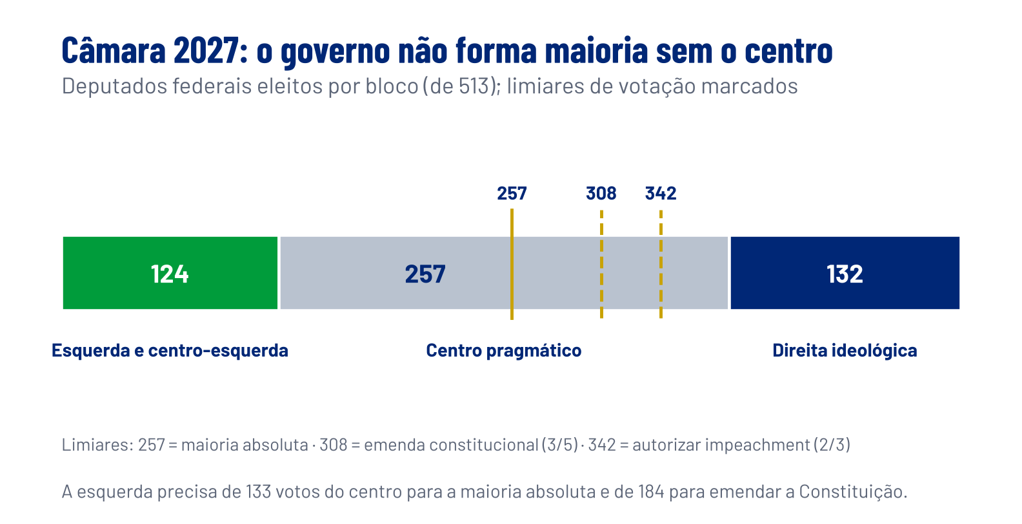
Figura 48. Fonte: Agência Câmara e CNN Brasil (5/10/2026); agrupamento por blocos ideológicos deste manual.
A aritmética é o ponto de partida. A esquerda tem 124 deputados. Para a maioria absoluta faltam 133; para uma emenda constitucional faltam 184. No Senado, a esquerda soma cerca de 16 cadeiras (PT, PSB, PDT e Rede), e o bloco PL, PP, Republicanos e Novo soma 43. O governo não governa sem o centro, e o centro tem, pela primeira vez desde 2018, uma alternativa forte no PL.
Arquitetura da coalizão.
Círculo | Partidos | Cadeiras na Câmara | Contrapartida | Papel
Núcleo programático | PT, PCdoB, PV, PSB, PSOL, Rede, PDT | 124 | Programa e coordenação política | Defende a agenda e a narrativa
Anel de governo | MDB e PSD | 79 | Ministérios com metas, presidência de comissões, alianças estaduais em 2028 | Garante maioria simples com parte do terceiro círculo
Maiorias temáticas | União-PP, Republicanos, Podemos, PSDB-Cidadania, Avante, PRD-Solidariedade | 178 | Projetos regionais, agenda econômica, emendas rastreáveis | Votos por tema: economia, infraestrutura, segurança
Oposição | PL, Novo, Missão | 132 | Respeito às regras e às prerrogativas | Fiscaliza; o governo disputa votos individuais em pautas de segurança e trabalho
Regras de articulação.
- Mesas. Em fevereiro de 2027, apoiar sem protagonismo os candidatos de centro com maior viabilidade (hoje, Hugo Motta na Câmara e Davi Alcolumbre no Senado) contra os candidatos do PL, em troca de um calendário legislativo pactuado para o biênio.
- Ministérios com metas. Cada ministério entregue a partido aliado tem metas públicas, prestação de contas semestral e revisão em 2028. O cargo é contrapartida de voto e de entrega, e não de apoio genérico.
- Emendas rastreáveis. Painel público por parlamentar, município e obra, articulado às decisões do STF sobre transparência. A visibilidade reduz o ganho da chantagem (Jogo 1) e dá ao governo um argumento perante o eleitor.
- Senado como prioridade. O Senado concentra os riscos institucionais: impeachment de ministros do STF, sabatinas de indicações ao Judiciário e ao Ministério Público e emendas constitucionais. A estratégia é dividir o bloco conservador, que depende do PP e do Republicanos, com agenda regional e respeito às prerrogativas da Casa.
- Agenda de consenso primeiro. O primeiro semestre de 2027 deve priorizar pautas que dividem a oposição: segurança contra o crime organizado, proteção de crianças on-line e implementação das 40 horas. Pautas que unem a oposição ficam para quando a coalizão estiver testada.
- Nomear votos. Em votações com impacto direto na vida do eleitor, a campanha permanente informa como votou cada parlamentar no seu estado e município.
Agenda legislativa por ano.
Ano | Prioridades | Lógica
2027 | Orçamento de 2028; SUSP e combate às finanças do crime; regulação das plataformas; regras da transição para 40 horas; política de minerais críticos | Primeiro ano: maior capital político e menor calendário eleitoral
2028 | Tributação do topo e revisão de gastos tributários; marco do trabalho por plataforma; saúde e cuidado | Ano municipal: votações curtas no primeiro semestre
2029 | Consolidação das entregas; reformas infralegais; avaliação de programas | Pré-campanha: o Congresso entra em lógica de 2030
2030 | Prestação de contas e agenda de continuidade | Ano eleitoral: governo por entregas, não por reformas

9.4 Federalismo: governadores e prefeitos
Só 7 dos 27 governadores eleitos em 2026 tiveram o apoio de Lula. O PT governa quatro estados do Nordeste; a oposição governa todos os estados do Sul, do Sudeste e do Centro-Oeste, onde vive a maior parte do eleitorado.
Partido | Governadores eleitos em 2026
PL (6) | Roraima, Rio de Janeiro, Santa Catarina, Rondônia, Paraná, Rio Grande do Sul
PSD (5) | Amapá, Maranhão, Sergipe, Amazonas, Pernambuco
Republicanos (4) | Minas Gerais, Espírito Santo, Mato Grosso, São Paulo
PP (4) | Distrito Federal, Mato Grosso do Sul, Paraíba, Acre
PT (4) | Ceará, Bahia, Piauí, Rio Grande do Norte
PSDB (2) | Alagoas, Tocantins
MDB (1) | Goiás
Podemos (1) | Pará
Estratégia por tipo de estado.
Tipo | Estados | Objetivo | Instrumentos
Governados pelo PT | CE, BA, PI, RN | Vitrine de entrega e formação de lideranças nacionais | Projetos-piloto de segurança, saúde e cuidado; consórcio do Nordeste
Aliados não petistas | SE, PB, AM e outros que aderirem | Ampliar a coalizão para 2028 e 2030 | Pactos de investimento; apoio mútuo nas eleições municipais
Oposição pragmática | Governadores do centro e de partidos neutros no 2º turno | Cooperação em segurança e infraestrutura; separar o centro da extrema direita | Metas pactuadas do SUSP e do PAC; agenda comum com prefeitos
Oposição com projeto para 2030 | São Paulo, Paraná, Rio de Janeiro, Minas Gerais e demais estados do Sul | Evitar que o governo federal vire o culpado de tudo; disputar o eleitorado diretamente | Cooperação técnica sem dependência política; presença federal própria nas metrópoles e cidades médias
Os governadores reeleitos e eleitos do Sul e do Sudeste serão os candidatos naturais da oposição em 2030, num campo em que o sobrenome Bolsonaro perdeu duas eleições seguidas. O governo federal deve cooperar com eles onde o eleitor exige cooperação (crime organizado, enchentes, infraestrutura) e disputar a autoria das entregas com presença federal visível.
Municípios. Os cerca de 5.570 prefeitos são os intermediários da relação entre o governo e o eleitor no interior. O governo deve tratar todos os prefeitos com regras iguais e transparentes, e o campo deve se preparar para disputar as prefeituras em 2028 (Parte 11).

9.5 Inserção internacional e defesa da soberania
A política externa do quarto mandato tem três objetivos: proteger a economia do choque externo, diversificar parceiros e preservar a autonomia de decisão.
Frente | Objetivo | Instrumentos
EUA | Reduzir as tarifas da Seção 301 e evitar novas sanções, sem negociar instituições nem o Pix | Grupo de trabalho criado em setembro de 2026; coalizões com importadores e estados norte-americanos; interlocução com o Congresso dos EUA após as eleições de 3 de novembro
China | Ampliar e diversificar as exportações e atrair investimento industrial | Acordos de investimento com conteúdo local e transferência de tecnologia; presidência chinesa do BRICS em 2027
União Europeia | Consolidar o acordo Mercosul–UE e superar as barreiras sanitárias | Aplicação provisória desde maio de 2026; negociação técnica sobre carnes e padrões ambientais
América do Sul | Integração pragmática com governos de qualquer orientação | Infraestrutura, energia, segurança de fronteira e combate ao crime transnacional
Venezuela | Transição negociada com eleições e sem intervenção externa | Diálogo com o governo interino e a oposição; cooperação humanitária e de fronteira
Guerras | Paz negociada e direito internacional | Iniciativa de Brasil e China para a Ucrânia; defesa do direito humanitário no Oriente Médio; atuação na ONU
Minerais críticos e clima | Transformar terras raras e transição energética em indústria nacional | Política de minerais críticos; revisão de aquisições estratégicas; legado da COP30 e fundo de florestas
A soberania só convence o eleitor independente quando vem associada a resultados concretos: empregos preservados, preços contidos, investimentos novos. A defesa abstrata da autonomia mobiliza a base, mas não compensou a pauta de segurança e custo de vida no 1º turno de 2026.

9.6 Comunicação de governo e do campo
Camada | Função | Composição | Indicador-chave
Núcleo de narrativa | Define as mensagens-mãe e responde em até 1 hora | Equipe profissional pequena, com mandato próprio, separada da comunicação institucional | Tempo de resposta; adoção das mensagens pela rede
Comunicação de governo | Presta contas das entregas com assinatura reconhecível | Ministérios e Secom, com painel público de metas | Reconhecimento de autoria dos programas
Rede de criadores | Produz conteúdo nativo e local | De 500 a 2.000 criadores (pastores progressistas, motoboys, professoras, artistas, comerciantes) | Alcance fora da bolha
Mídia própria e aliada | Profundidade e agenda | Canais de vídeo, podcasts, rádios comunitárias, mídia progressista | Audiência recorrente
Resposta rápida e pre-bunking | Antecipa e neutraliza boatos | Monitoramento e produção de contraconteúdo | Boatos neutralizados antes de viralizar
Observatório | Mede comunidades, pontes e narrativas | Análise de redes, grupos públicos de mensagens, pesquisas qualitativas | Alcance cruzado; mudança de percepção
Regras de operação: separar a comunicação de governo, que é institucional, da comunicação do campo, que é política; rosto antes de logotipo; vídeo vertical, áudio e humor; nunca repetir o enquadramento adversário no título; testar mensagens antes de escalar; respeitar a legislação eleitoral sobre impulsionamento e o uso de inteligência artificial, inclusive a proibição de deepfakes. A legitimidade da eleição de 2026 deve ser tratada com fatos simples e repetidos (a margem de 4,4 milhões de votos, a totalização e o reconhecimento pelos presidentes das Casas), sem amplificar a contestação.

9.7 Mobilização territorial
O modelo é o comitê permanente com serviços, inspirado nas igrejas e nas cozinhas solidárias: presença cotidiana antes de pedir voto.
Componente | Desenho
Unidade básica | Comitê de bairro com cerca de 30 ativistas e um coordenador formado
Serviços | Cozinha ou horta, cursinho, apoio a trabalhadores de aplicativo, orientação de direitos (inclusive sobre a jornada de 40 horas), mutirões, atividades culturais e esportivas
Rotina | Reunião mensal aberta; plantão semanal de serviços; escuta estruturada do bairro
Organização relacional | Cada ativista mantém contato regular com cerca de 10 pessoas de sua rede (família, trabalho, igreja)
Formação | Cursos curtos de organização comunitária, comunicação e legislação eleitoral
Dados | Registro de contatos e demandas com consentimento, conforme a LGPD
Escala. Uma meta de 1.500 comitês até 2028 e 2.500 até 2030 significa cerca de 75 mil ativistas e 750 mil contatos diretos regulares em 2030; com as redes secundárias, a ordem de grandeza chega a alguns milhões de eleitores alcançados por contato pessoal. A literatura experimental (Gerber e Green, 2000) indica que esse tipo de contato aumenta o comparecimento, que foi o elo fraco no 1º turno e o fator decisivo no 2º de 2026. Os comitês são do campo político, não do governo: nenhum recurso público financia sua atividade.

9.8 Segmentos prioritários
Segmento | Peso | Situação em 2026 | Barreira principal | Mensagem | Canal e mensageiro
Base popular do Nordeste | cerca de 27% do eleitorado | Lula com 68%, mas com menos intensidade que em 2022 | Abstenção; desgaste | Continuidade das conquistas e risco de perdê-las | Governos estaduais, prefeitos, rádios locais, comitês
Periferias metropolitanas do Sudeste | grande | Base da virada nas capitais de São Paulo e do Rio; Lula vence, a esquerda local perde | Segurança; custo de vida | Proteção, transporte, emprego, combate ao crime organizado | Comitês, criadores locais, igrejas progressistas
Trabalhadores de 2 a 5 salários mínimos, informais e de aplicativo | o segmento decisivo | Flávio à frente por 58% a 42% | Linguagem do emprego formal; antipetismo | Autonomia com proteção; 40 horas; renda, previdência e transparência do algoritmo | Criadores da categoria; associações
Evangélicos | cerca de 27% | Desvantagem de 27% a 73% | Pauta moral; desconfiança | Família, dependência química, violência, cuidado | Pastores e lideranças evangélicas progressistas
Católicos | cerca de 57% | Vantagem de 59% a 41% | Pouca mobilização | Fé, dignidade, solidariedade | Pastorais, paróquias, movimentos católicos
Mulheres | 52% | Vantagem de 53% a 47% | Custo de vida; segurança | Creche, renda, combate à violência, saúde | Redes de mulheres, mães, escolas
Homens jovens e de meia-idade | grande | Desvantagem de 46% a 54% | Identidade masculina associada à direita; individualismo | Trabalho, renda, respeito, segurança, esporte | Criadores, esporte, games, motoristas
Pretos e pardos | cerca de 55% da população | Pretos com Lula (61% a 39%); pardos divididos | Distância entre a agenda racial e a vida cotidiana | Segurança sem violência policial, emprego, educação | Cultura periférica, coletivos, igrejas
Jovens | — | Divididos, com Lula perto de 50% | Desencanto; alta abstenção | Oportunidade, cultura, primeiro emprego | Cultura periférica, esporte, games
Classe média do Sul, Sudeste e Centro-Oeste | grande | Desvantagem | Antipetismo; corrupção | Estabilidade, integridade, segurança, serviços públicos | Lideranças locais não petistas; aliados de centro

Parte 10 · As políticas públicas em detalhe

10.1 Segurança pública e combate ao crime organizado
Objetivo: devolver ao trabalhador a segurança no bairro e no celular e tirar do crime organizado o dinheiro e o território. É a política com maior efeito eleitoral potencial, porque a segurança é um dos temas mais eficazes da extrema direita junto ao eleitor popular (Seções 2.6 e 5.7).
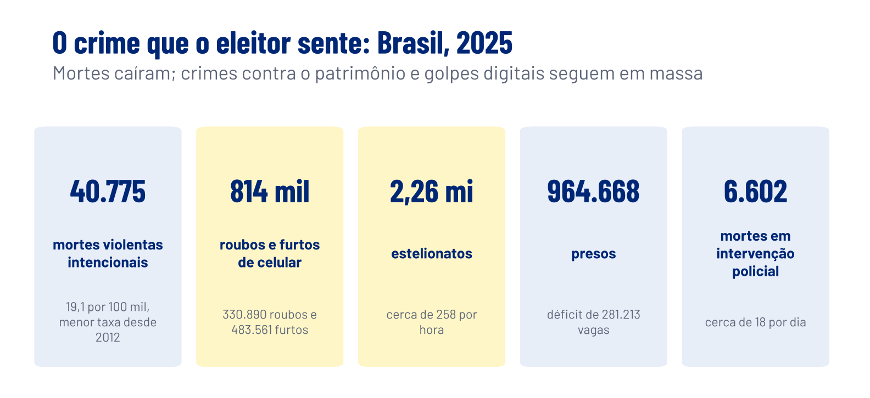
Figura 49. Fonte: Anuário Brasileiro de Segurança Pública 2026 (dados de 2025), via Revista Segurança.
Diagnóstico. As mortes violentas intencionais caíram para 19,1 por 100 mil em 2025, a menor taxa desde 2012, mas os crimes que o trabalhador sente seguem altos: cerca de 814 mil roubos e furtos de celular e 2,26 milhões de estelionatos por ano. O crime organizado avançou sobre o sistema financeiro, os combustíveis e a política local, e as prisões, com quase 965 mil presos, são um dos seus centros de recrutamento e de comando (Manso e Dias, 2018).
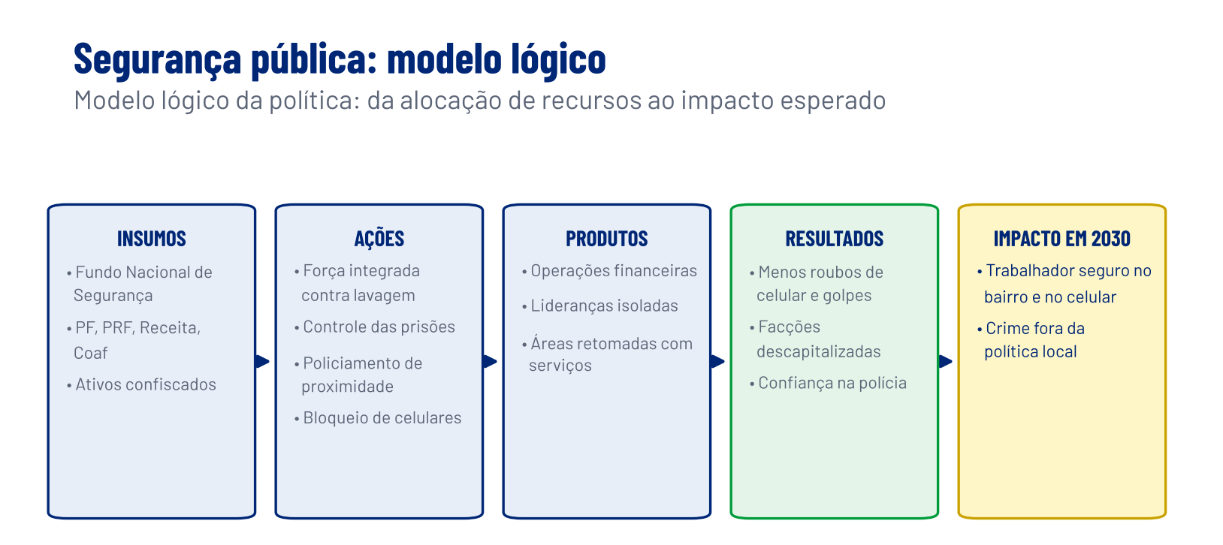
Figura 50. Fonte: Modelo lógico proposto neste manual.
Componente | Instrumentos | Responsáveis | Meta
Dinheiro do crime | Força integrada de PF, Receita, Coaf, Banco Central e ministérios públicos; regulação das fintechs e dos fundos; rastreamento do setor de combustíveis | Ministério da Justiça, Fazenda, Banco Central | Bloqueio e confisco de ativos crescentes a cada ano
Prisões | Controle das comunicações; separação de lideranças; vagas e trabalho prisional; alternativas penais para crimes sem violência | Ministério da Justiça e estados | Redução do comando das facções a partir das prisões
Território | Policiamento de proximidade nas periferias, com metas pactuadas no SUSP; serviços públicos nas áreas retomadas | Estados com financiamento federal | Áreas dominadas por grupos armados em queda
Celular e golpes | Bloqueio nacional de aparelhos roubados; responsabilização de bancos e plataformas por fraudes no Pix; delegacias digitais | Ministério da Justiça, Anatel, Banco Central | Queda de 30% nos roubos e furtos de celular e nos estelionatos até 2030
Juventude | Programas de emprego, cultura e esporte nos territórios mais violentos | Ministérios sociais e prefeituras | Menos jovens recrutados pelo crime
Controle da força | Câmeras corporais, protocolos de uso da força, corregedorias independentes | Estados e Ministério da Justiça | Queda das mortes em intervenções policiais (6.602 em 2025)
Tramitação e atores. A integração depende dos governadores, que comandam as polícias: a maioria é de oposição (Seção 9.4). O instrumento é o SUSP com metas por estado e repasses condicionados, que transforma a segurança num jogo de cooperação (Jogo 4, Seção 6.3). No Congresso, a pauta de combate às finanças do crime divide a oposição e pode reunir maioria ampla.
Financiamento. Fundo Nacional de Segurança Pública, ativos confiscados do crime organizado e receita da regularização do setor de combustíveis.
Riscos. Captura da agenda pelo punitivismo da bancada de policiais e militares; resistência de governadores; violência policial que deslegitime a política. Comunicação: “quem manda no bairro é o trabalhador, não a facção”, com resultados por cidade.

10.2 Custo de vida e choque de energia
Objetivo: impedir que a guerra no Golfo chegue à mesa e ao tanque do trabalhador. Com o Brent perto de US$ 116 e o Estreito de Ormuz fechado, combustíveis, fertilizantes e alimentos são o principal risco econômico e eleitoral do mandato (Seção 1.6).
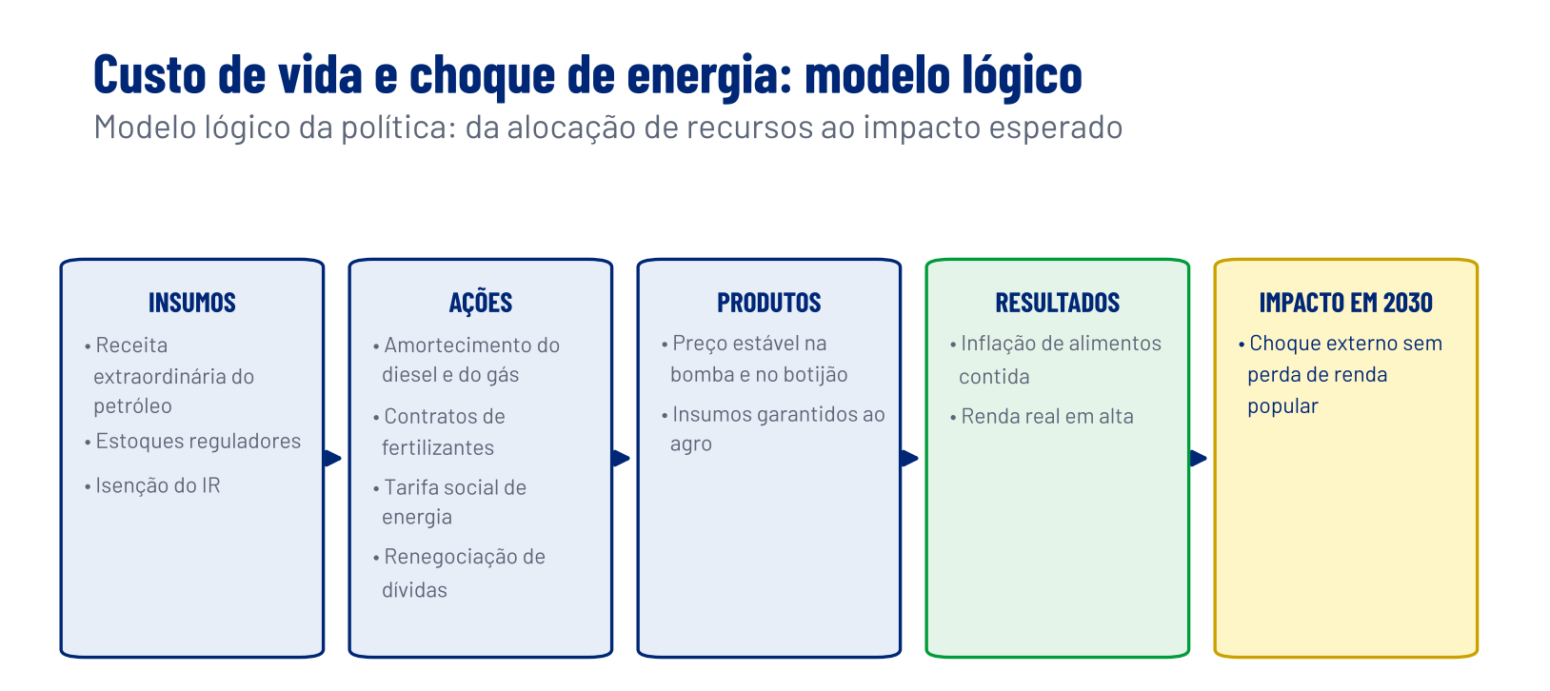
Figura 51. Fonte: Modelo lógico proposto neste manual.
Componente | Instrumentos | Meta
Combustíveis | Mecanismo de amortecimento do diesel e do gás de cozinha, financiado pela receita extraordinária do petróleo (royalties, participações especiais e dividendos), com regra de saída quando o preço normalizar | Diesel e gás de cozinha sem picos repassados ao consumidor
Fertilizantes e alimentos | Estoques reguladores; contratos de longo prazo com fornecedores fora do Golfo; estímulo à produção nacional de fertilizantes | Inflação de alimentos no domicílio abaixo da inflação geral
Energia elétrica | Tarifa social de energia; revisão de subsídios cruzados | Conta de luz das famílias de baixa renda estável
Renda | Consolidação da isenção do IR até R$ 5 mil, sancionada em novembro de 2025; Bolsa Família com reajuste; salário mínimo com ganho real | Renda real em alta para quem ganha até 5 salários mínimos
Crédito | Renegociação de dívidas das famílias e juros menores no consignado | Endividamento das famílias em queda
Restrição. O mecanismo de combustíveis só é sustentável se for temporário e financiado pela receita que o próprio choque gera. Risco: virar subsídio permanente e pressionar o fiscal, o câmbio e os juros. Comunicação: “a guerra é lá fora; aqui, quem trabalha está protegido”.

10.3 Trabalho: 40 horas e proteção ao trabalhador de plataforma
Objetivo: transformar o fim da escala 6x1 na principal conquista do mandato e estender proteção a quem trabalha por aplicativo.
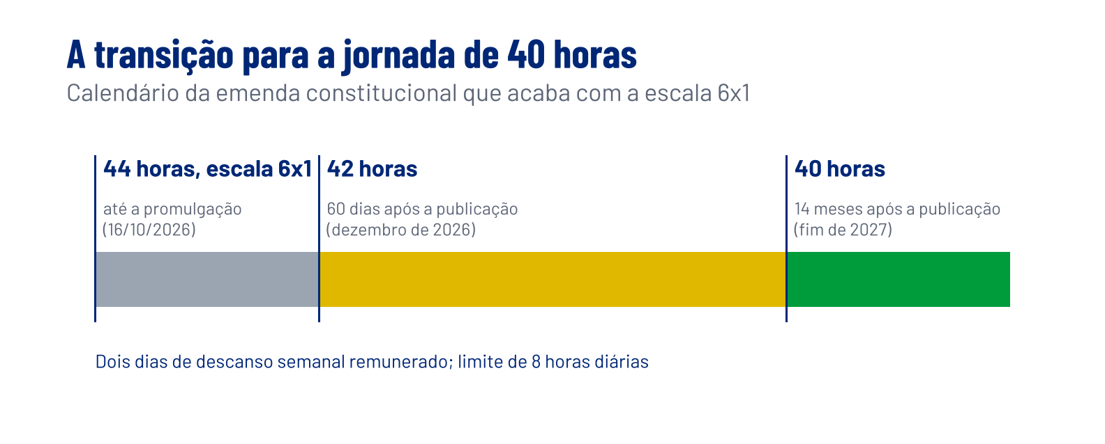
Figura 52. Fonte: Emenda constitucional promulgada em outubro de 2026, segundo o Poder360; datas aproximadas a partir da publicação.
Diagnóstico. A emenda promulgada em 16 de outubro de 2026 reduz a jornada máxima de 44 para 42 horas 60 dias após a publicação e para 40 horas em 14 meses, com dois dias de descanso semanal remunerado e limite diário de 8 horas. É uma conquista que fala diretamente ao trabalhador de serviços e do comércio, concentrado na faixa de 2 a 5 salários mínimos, em que Lula perdeu por 42% a 58%. Ao mesmo tempo, os trabalhadores de plataforma seguem sem previdência, sem renda mínima e sem transparência sobre as regras do algoritmo (Seção 2.3).
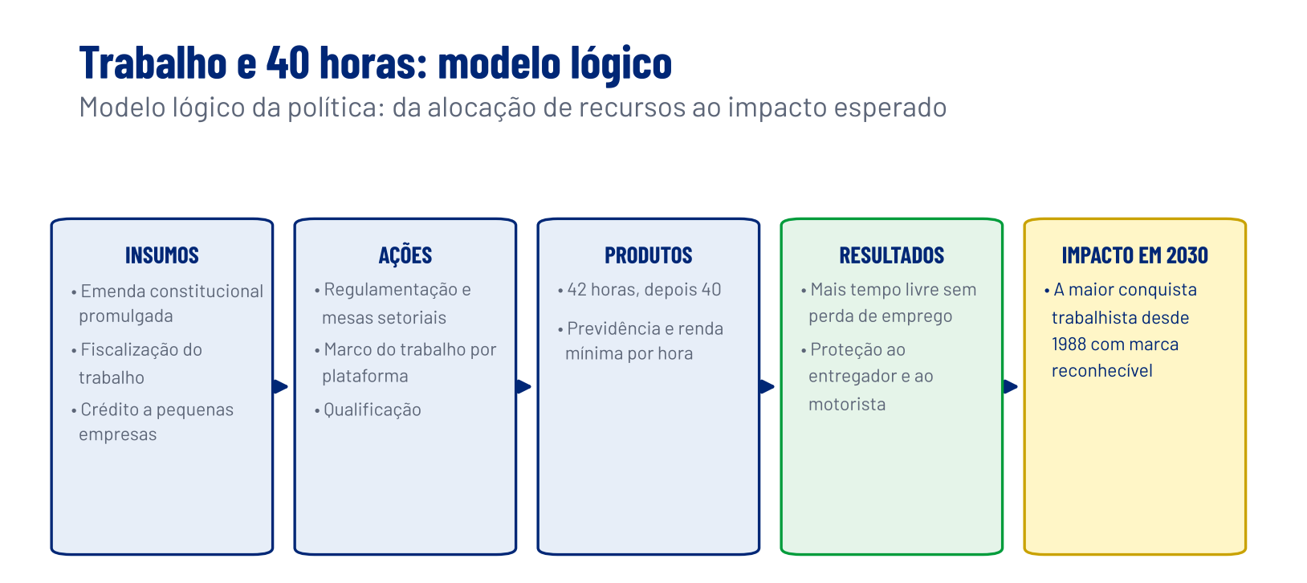
Figura 53. Fonte: Modelo lógico proposto neste manual.
Componente | Instrumentos | Meta
Transição das 40 horas | Regulamentação, fiscalização e mesas de negociação por setor; apoio técnico e crédito a pequenas empresas | 40 horas em vigor no prazo, sem perda de emprego
Plataformas | Marco do trabalho por plataforma: remuneração mínima por hora trabalhada, contribuição previdenciária, seguro contra acidentes e transparência das regras de bloqueio e de tarifa | Trabalhador de aplicativo com proteção social
Qualificação | Formação técnica ligada à reindustrialização e aos serviços | Mais trabalhadores em ocupações de maior renda
Organização | Apoio a associações de trabalhadores de aplicativo e a novas formas de representação | Representação reconhecida nas negociações
Atores. Centrais sindicais, associações de entregadores e motoristas, confederações empresariais e plataformas. Risco: resistência empresarial e narrativa de perda de empregos. Comunicação: “mais tempo com a família”, contada por trabalhadores que ganharam o segundo dia de folga.

10.4 Saúde e cuidado
Objetivo: reduzir a fila do especialista, do exame e da cirurgia e criar uma rede de cuidado para quem cuida. A fila é a experiência mais concreta do SUS para o eleitor, e o cuidado de crianças, idosos e pessoas com deficiência recai sobretudo sobre as mulheres, segmento em que a vantagem do campo é moderada (53% a 47%).
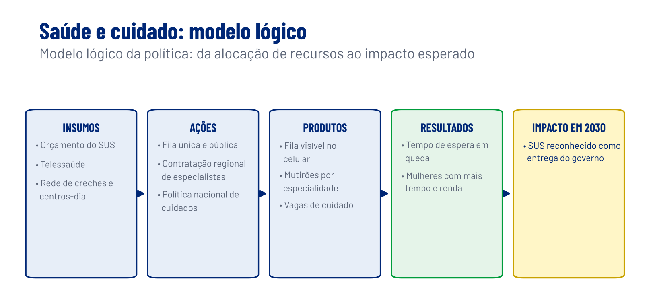
Figura 54. Fonte: Modelo lógico proposto neste manual.
Componente | Instrumentos | Meta
Fila pública | Fila única e transparente por município e especialidade, consultável pelo cidadão | Tempo de espera publicado em todos os municípios
Especialistas e exames | Contratação regionalizada, telessaúde e mutirões com prioridade para câncer, cardiologia e ortopedia | Tempo de espera em queda em todas as regiões
Cuidado | Política nacional de cuidados: creches, centros-dia para idosos, apoio a cuidadoras e cuidadores | Mais vagas em creche e cuidado diário nas periferias
Saúde mental e dependência química | Rede de atenção psicossocial com participação de comunidades religiosas e organizações locais | Tratamento acessível nas periferias
Atores. Estados e municípios (gestores do SUS), conselhos de saúde, filantrópicas e comunidades religiosas. Risco: promessa de fila zero sem capacidade de oferta. Comunicação: “a sua vez chegou”, com a fila visível no celular.

10.5 Desenvolvimento, indústria e minerais críticos
Objetivo: sair da semiperiferia estagnada pela reindustrialização ligada à transição energética e aos minerais críticos. O Brasil tem a segunda maior reserva de terras raras do mundo, mas a indústria de transformação caiu para 10% a 12% do PIB na década de 2020 (11,8% no dado mais recente), e os manufaturados para 23% das exportações (Seção 1.2).
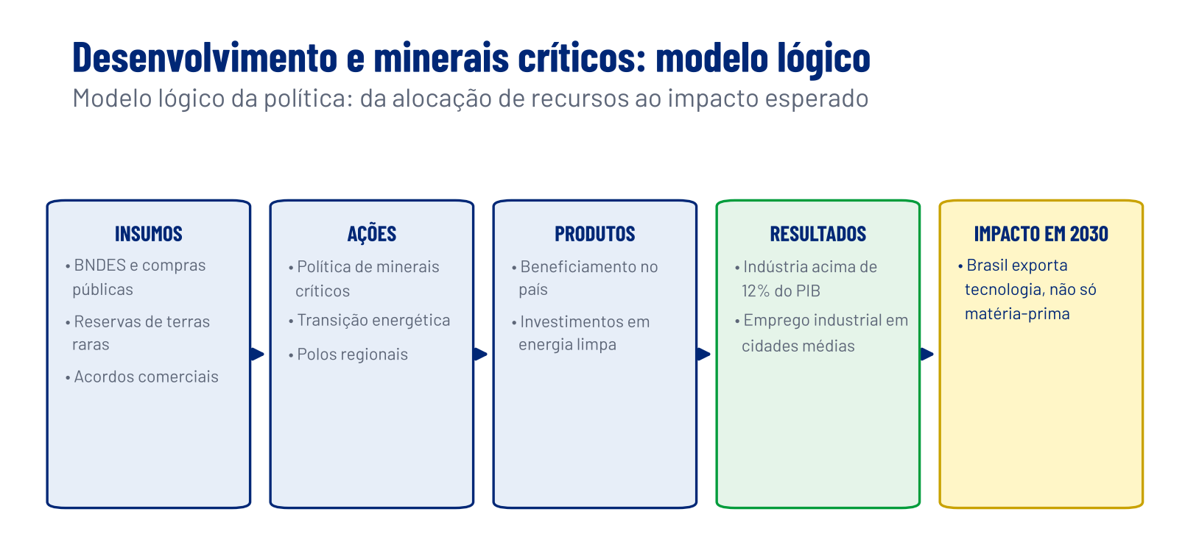
Figura 55. Fonte: Modelo lógico proposto neste manual.
Componente | Instrumentos | Meta
Minerais críticos | Política nacional com beneficiamento no país, conteúdo local e revisão de aquisições estratégicas por estrangeiros, como a compra da Serra Verde (GO), sob revisão do CADE desde maio de 2026 | Cadeias de terras raras, lítio e níquel com etapas industriais no Brasil
Transição energética | Hidrogênio verde, eólica, solar, biocombustíveis e redes de transmissão | Investimento em energia limpa crescente
Indústria | Crédito do BNDES, compras públicas, inovação e infraestrutura logística | Indústria de transformação acima de 12% do PIB
Inserção externa | Acordo Mercosul–UE; investimentos chineses com transferência de tecnologia; negociação das tarifas com os EUA | Exportações de manufaturados em alta
Território | Polos regionais em cidades médias do Sul, Sudeste e Centro-Oeste | Emprego industrial fora das capitais
Atores. Indústria, agro exportador, mineradoras, governos estaduais, BNDES, investidores estrangeiros. Risco: captura por interesses setoriais e disputa geopolítica entre EUA e China pelos minerais. Comunicação: “o Brasil que produz e exporta tecnologia, e não só matéria-prima”.

10.6 Soberania digital e inovação
Objetivo: proteger famílias, crianças e pequenos negócios no ambiente digital e reduzir a dependência de plataformas estrangeiras. As plataformas organizam a esfera pública, os estelionatos somaram 2,26 milhões de registros em 2025, em grande parte por meios digitais, e a desinformação é o principal instrumento da hiper-realidade da extrema direita (Seções 4.4 e 5.6).
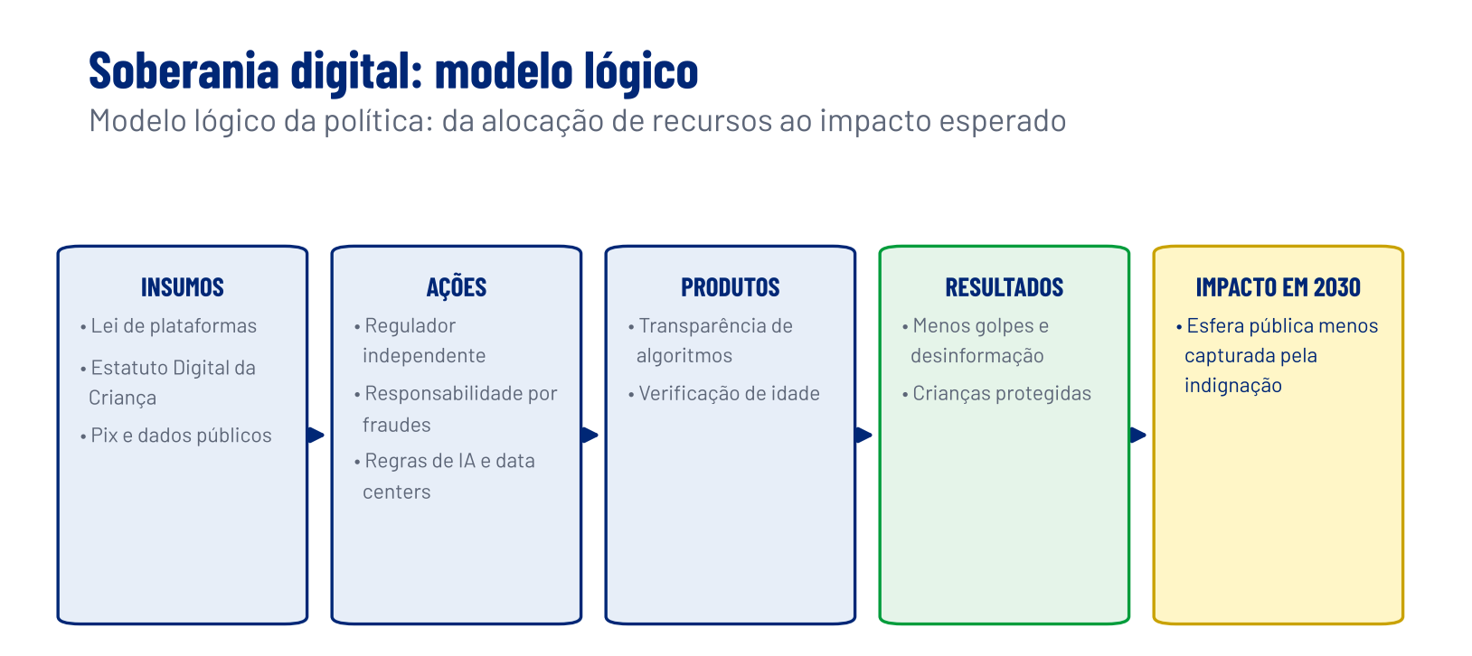
Figura 56. Fonte: Modelo lógico proposto neste manual.
Componente | Instrumentos | Meta
Plataformas | Lei de responsabilidade das plataformas por conteúdo impulsionado e monetizado, com dever de cuidado e transparência dos algoritmos | Lei em vigor e aplicada por órgão regulador independente
Crianças on-line | Aplicação do Estatuto Digital da Criança e do Adolescente | Verificação de idade e controles parentais efetivos
Golpes | Responsabilidade compartilhada de bancos, operadoras e plataformas por fraudes | Queda dos estelionatos digitais
Pix e infraestrutura pública | Defesa do Pix diante da pressão dos EUA; infraestrutura pública de dados | Pix preservado como bem público
Inteligência artificial | Regras para IA e data centers, com uso de energia limpa e proteção de dados | Investimento com regras nacionais
Atores. Big techs (atores dominantes na rede, Seção 6.2), governo dos EUA, Congresso, STF, organizações da sociedade civil. Risco: narrativa de “censura” e pressão externa. Comunicação: proteção das crianças e combate aos golpes, e não controle do debate político.

10.7 Integridade e eficiência
Objetivo: tirar da extrema direita o monopólio do tema da corrupção. O antipetismo se consolidou a partir da associação entre o PT e a corrupção (Seção 4.1), e as fraudes no INSS mostraram o custo de reagir tarde.
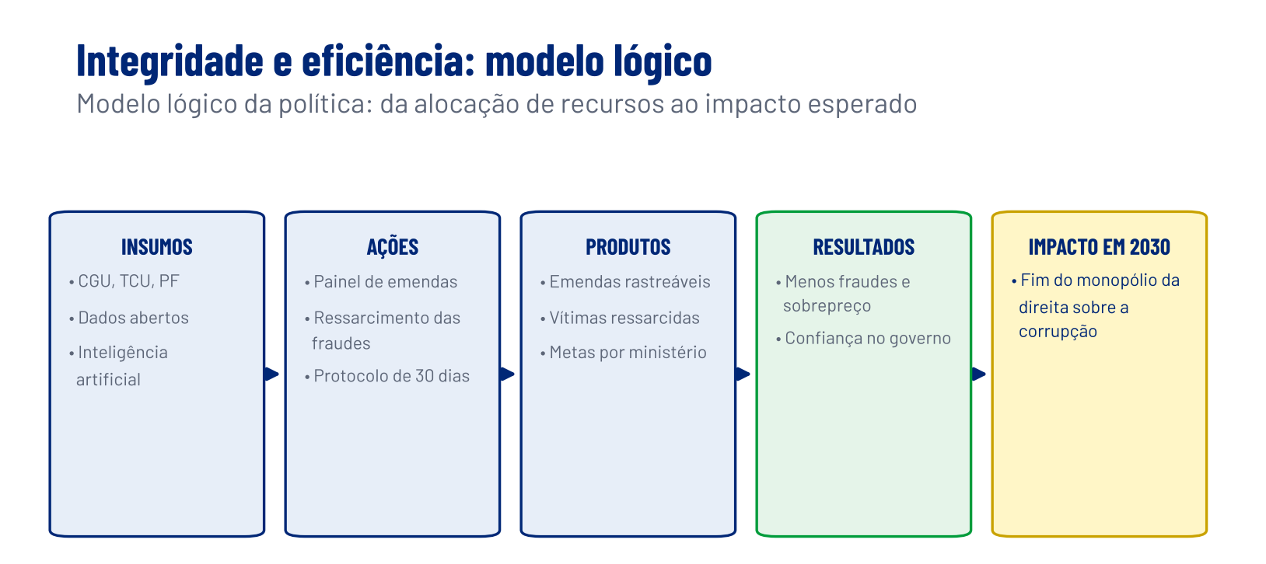
Figura 57. Fonte: Modelo lógico proposto neste manual.
Componente | Instrumentos | Meta
Emendas | Painel público por parlamentar, município e obra; rastreabilidade total das transferências especiais | Toda emenda rastreável em tempo real
Fraudes | Ressarcimento integral das vítimas das fraudes no INSS; auditoria contínua de descontos e benefícios | Nenhuma vítima sem ressarcimento
Resposta a escândalos | Protocolo de resposta em até 30 dias: afastamento, investigação, ressarcimento e prestação de contas | Nenhum escândalo sem resposta pública
Metas por ministério | Painel de metas e entregas, com revisão semestral | Ministérios avaliados por resultados
Compras públicas | Dados abertos e inteligência artificial para detectar sobrepreço | Economia mensurável nas compras
Atores. CGU, TCU, Polícia Federal, ministérios públicos, imprensa e sociedade civil. Risco: a transparência expor aliados do próprio governo. Esse risco é o preço da credibilidade. Comunicação: “quem rouba aposentado é punido e devolve”.

Parte 11 · Eleições de 2028 e sucessão de 2030

11.1 A base municipal: onde o campo parte em 2028
O PT governa 252 municípios e uma capital; o centro governa a maior parte do país. Em 2024, o PSD elegeu 887 prefeitos, o MDB 854, o PP 747, o União 584, o PL 516, o Republicanos 435, o PSB 309, o PSDB 274 e o PT 252, em nono lugar. Entre as capitais, o PT venceu só Fortaleza, por 50,38% a 49,62%; PSD e MDB venceram cinco cada, e o PL, quatro.
Partido | Prefeitos eleitos em 2024 | Capitais em 2024
PSD | 887 | 5: São Luís, Florianópolis, Rio de Janeiro, Belo Horizonte, Curitiba
MDB | 854 | 5: Macapá, Boa Vista, São Paulo, Porto Alegre, Belém
PP | 747 | 2: Campo Grande, João Pessoa
União | 584 | 4: Teresina, Salvador, Goiânia, Natal
PL | 516 | 4: Rio Branco, Maceió, Cuiabá, Aracaju
Republicanos | 435 | 1: Vitória
PSB | 309 | 1: Recife
PSDB | 274 | —
PT | 252 | 1: Fortaleza
PDT | 151 | —
Avante | 136 | 1: Manaus
Podemos | 127 | 2: Porto Velho, Palmas
O contraste com a eleição presidencial é o principal dado estratégico. Lula venceu em 2.875 municípios no 2º turno de 2026, mais de dez vezes o número de prefeituras do PT. Venceu em 13 capitais, entre elas São Paulo, Rio de Janeiro, Porto Alegre, Salvador, Belém e Recife, nenhuma governada pelo PT. Essa distância entre o voto em Lula e a força local é o principal desperdício político do campo, e 2028 é a primeira oportunidade de reduzi-la.

11.2 Estratégia para 2028
Meta. Voltar ao patamar de 2008 (cerca de 560 prefeituras do PT), ampliar o número de vereadores e governar ao menos cinco capitais com o campo (PT, PSB, PSOL, PCdoB, PDT e aliados). A eleição municipal de 2028 é a eleição-ponte: define os cabos eleitorais, as máquinas e as lideranças de 2030.
Tipologia de municípios.
Tipo | Onde | Situação | Estratégia
Redutos do voto Lula | Nordeste, interior do Pará e do Amazonas | Lula venceu com folga; o PT governa poucos | Converter voto presidencial em prefeituras com governos estaduais aliados; candidaturas próprias ou de aliados do PSD e do MDB onde o PT não tem nome
Capitais e grandes cidades em que Lula venceu | São Paulo, Rio, Porto Alegre, Belém, Salvador, Recife, Fortaleza, Teresina, São Luís, Natal, João Pessoa, Aracaju, Macapá | Voto presidencial à esquerda; a maioria das prefeituras com o centro | Candidatura única do campo, escolhida até o fim de 2027 por pesquisa e consenso; frente com o centro no 2º turno
Periferias metropolitanas do Sudeste | Grande São Paulo e Baixada Fluminense | Metrópoles onde Lula virou ou ampliou a votação em 2026 | Vereadores ligados aos comitês; prefeituras de cidades médias da Grande São Paulo e da Baixada
Cidades médias do Sul, Sudeste e Centro-Oeste | Interior de SP, MG, PR, SC, RS, GO e MT | Desvantagem estrutural; antipetismo | Lideranças locais não petistas; alianças com o centro; agenda de serviços e integridade
Municípios pequenos que mudaram para a direita | 280 municípios que trocaram Lula por Flávio desde 2022, quase todos com menos de 10 mil votos | Perda de intensidade e de mediadores | Prefeitos aliados, programas federais com assinatura e presença de comitês nos polos regionais
Regras para 2028.
- Unidade nas capitais. Uma candidatura do campo por capital, decidida por critério público (pesquisa, rejeição, capacidade de aliança), evita a dispersão que custou capitais em 2024.
- Alianças com o anel de governo. O MDB e o PSD governam 1.741 prefeituras; uma parte delas pode apoiar candidatos do campo em troca de apoio recíproco em cidades onde o centro é mais competitivo.
- Federação ampla. Com a cláusula de desempenho de 3% em 2030, PSOL-Rede, PDT e demais partidos do campo têm de decidir até 2029 se formam uma federação com PT-PCdoB-PV e PSB. As listas de 2028 são o teste dessa federação.
- Comitês como base das candidaturas. Os candidatos a vereador saem das lideranças territoriais formadas nos comitês, e não apenas dos mandatos existentes.
- Programa municipal comum. Segurança de bairro, transporte, creche, saúde e emprego, com o vínculo explícito entre o programa municipal e as entregas federais.

11.3 O caminho para 2030
Lula não pode disputar 2030. A Constituição permite uma única reeleição consecutiva, e Lula completa em 2030 o segundo mandato seguido. O campo disputará a Presidência pela primeira vez desde 1989 sem Lula como candidato e sem a mobilização que ele produz por si.
O que se sabe sobre 2030.
Fator | Situação | Implicação
Candidato do campo | Indefinido; o voto da esquerda é, em grande parte, voto em Lula | Formar e testar uma lista curta até 2028 e decidir até meados de 2029
Oposição | A família Bolsonaro perdeu duas eleições seguidas; governadores do Sul e do Sudeste reeleitos ou eleitos em 2026 ganham força | O adversário provável terá menos rejeição que Flávio e mais experiência administrativa
Eleitorado | Clivagens de renda, região e religião estáveis desde 2006 | O candidato do campo precisa de presença no Sudeste e diálogo com o eleitor evangélico
Instituições | Cláusula de 3% e Congresso eleito junto com o presidente | A federação e as listas para o Congresso são tão importantes quanto a candidatura presidencial
Economia | Crescimento projetado abaixo de 2% em 2027 | O julgamento do governo pesará mais que a campanha
Critérios para o sucessor. Entrega própria reconhecível (de governo estadual, ministério ou prefeitura); capacidade de diálogo com o centro e com o eleitor evangélico; presença no Sudeste; baixa rejeição entre independentes; e legitimidade dentro do campo. O grupo inicial inclui governadores reeleitos com votações expressivas, como Rafael Fonteles (Piauí, 70,9%), ministros com projeção nacional e lideranças de partidos aliados. Não é preciso que o sucessor seja do PT, mas é preciso que o PT e os aliados o escolham juntos.
Sequência. 2027: dar a cada nome da lista uma entrega e uma agenda nacional. 2028: testar os nomes nas eleições municipais e em pesquisas qualitativas. Primeiro semestre de 2029: definir o candidato e o arco de alianças. Segundo semestre de 2029 e 2030: transferir ao candidato a autoria das entregas e a infraestrutura permanente construída desde 2026.

11.4 Plano operacional e cronograma
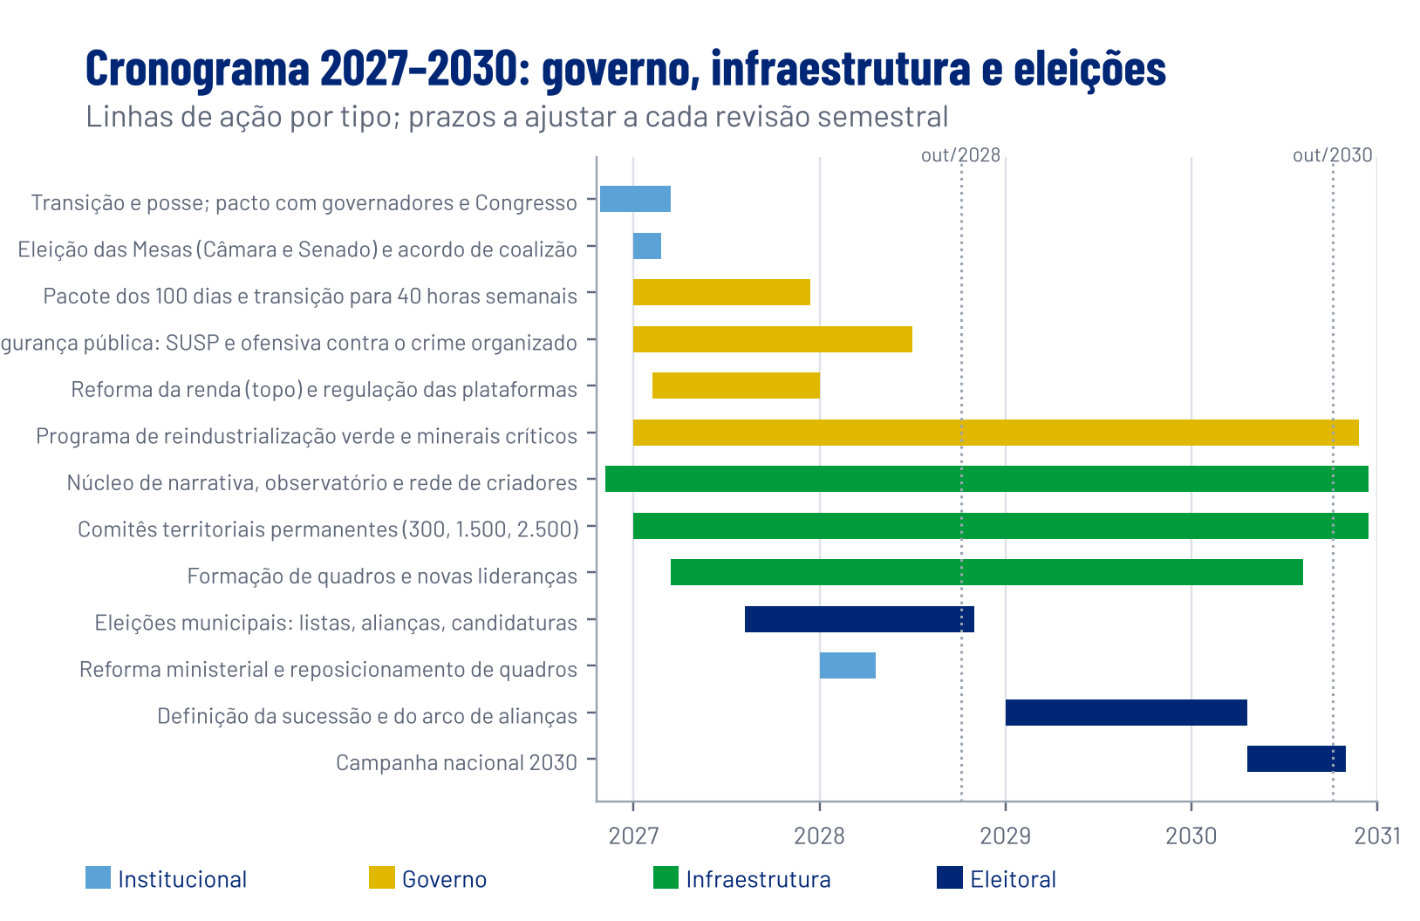
Figura 58. Fonte: Cronograma proposto; prazos a revisar semestralmente.
Fase 1 · Transição (26 de outubro de 2026 a 5 de janeiro de 2027).
Linha de ação | Ações | Meta | Indicador
Legitimidade | Responder à contestação com fatos simples; diplomação; agenda com os presidentes das Casas e governadores | Resultado reconhecido por todas as instituições até a diplomação | Decisões do TSE; adesão de governadores à agenda
Coalizão | Negociar ministérios com metas e o calendário legislativo de 2027 | Acordo com MDB e PSD antes da posse | Votos comprometidos para as Mesas
Mesas | Apoiar os candidatos de centro viáveis contra os do PL | Nenhuma Mesa presidida pelo PL | Resultado de 1º de fevereiro de 2027
Choque de energia | Desenhar o mecanismo de preços de combustíveis e fertilizantes | Medida pronta para a primeira semana de governo | Preço do diesel e do gás de cozinha
Diagnóstico | Resultado por zona eleitoral, município e segmento | Atlas eleitoral de 2026 concluído | Entrega do atlas
Fase 2 · Os 100 dias (janeiro a abril de 2027). Plano nacional de segurança com os governadores; calendário da jornada de 40 horas; mecanismo de preços; regulação das plataformas; painel de emendas; programa de minerais críticos; constituição do núcleo de narrativa e convite aos primeiros 500 criadores; escolha de cidades-piloto para os comitês.
Fase 3 · 2027. Primeiros 300 comitês em funcionamento; programa de formação de organizadores e de novas lideranças; rede de 1.000 criadores ativos; observatório em operação contínua; núcleos evangélicos progressistas em todas as capitais; lista curta da sucessão com agenda nacional; escolha das candidaturas do campo nas capitais.
Fase 4 · 2028 (eleições municipais). 1.500 comitês; listas e alianças municipais coordenadas; candidaturas de lideranças territoriais; reforma ministerial após o 1º semestre; meta de 560 prefeituras do PT e cinco capitais do campo.
Fase 5 · 2029–2030. Definição da candidatura presidencial e do arco de alianças; federação ampla do campo registrada; listas competitivas para a Câmara e o Senado; campanha nacional apoiada pela infraestrutura permanente.

11.5 Indicadores e governança
Indicador | Linha de base | Meta 2028 | Meta 2030
Taxa de vitória do governo em votações nominais na Câmara | a medir em 2027 | acima de 75% | acima de 75%
Deputados federais de esquerda | 124 (2026) | — | cerca de 170
Senadores do campo e aliados | cerca de 16 (2026) | — | 25
Prefeituras do PT | 252 (2024) | cerca de 560 | —
Capitais governadas pelo campo | 2 (2024: Fortaleza e Recife) | 5 | —
Comitês permanentes | a mapear | 1.500 | 2.500
Criadores ativos na rede | a mapear | 1.000 | 2.000
Diferença entre evangélicos (candidato do campo − adversário) | −46 pontos (Datafolha, 2º turno de 2026) | −35 pontos | −30 pontos
Diferença entre quem ganha de 2 a 5 salários mínimos | −16 pontos (Datafolha, 2º turno de 2026) | −8 pontos | empate
Abstenção no 2º turno | 19,22% (2026) | — | abaixo de 19%
Roubos e furtos de celular e estelionatos | série do FBSP de 2026 | −15% | −30%
Tempo médio de resposta a boatos | a medir | menos de 2 horas | menos de 1 hora
A governança exige uma coordenação estratégica pequena, com mandato para decidir, separada da coordenação de governo; conselhos territoriais com autonomia de execução; e revisão semestral do plano. O observatório deve publicar relatórios mensais internos com indicadores, e cada linha de ação precisa de responsável, orçamento e prazo. A coordenação do campo é financiada por partidos e militância, e não pelo Estado.

11.6 Riscos e mitigação
Risco | Probabilidade | Impacto | Mitigação
Contestação do resultado e mobilização contra a legitimidade do governo | Média | Alto | Fatos simples e repetidos; reconhecimento institucional; nenhuma amplificação da contestação
Choque de energia e inflação de alimentos | Alta | Alto | Mecanismo de preços financiado pela receita do petróleo; estoques de fertilizantes; diversificação de fornecedores
Coalizão instável e chantagem do centrão diante da alternativa do PL | Alta | Alto | Ministérios com metas; emendas rastreáveis; agenda de consenso primeiro
Senado conservador pauta impeachment de ministros do STF | Média | Alto | Mesa do Senado fora do PL; diálogo com PP e Republicanos; defesa institucional sem confronto pessoal
Pressão externa (tarifas, sanções, interferência) | Média | Médio | Negociação técnica com os EUA; diversificação de parceiros; narrativa de soberania com resultados concretos
Escândalo no governo | Média | Alto | Agenda de integridade própria; resposta em até 30 dias; ressarcimento rápido das vítimas
Ausência de sucessor competitivo em 2030 | Alta | Alto | Lista curta em 2027, teste em 2028, decisão em 2029
Fragmentação do campo e partidos abaixo da cláusula de 3% | Alta | Médio | Federação ampla registrada antes de 2030
Desmobilização depois da vitória | Alta | Alto | Infraestrutura permanente com orçamento plurianual; serviços que justificam a presença contínua
Uso de desinformação pela própria rede | Média | Alto | Código de conduta; verificação; responsabilização

Parte 12 · Sistema de inteligência e referências

12.1 Sistema permanente de inteligência estratégica
A execução da estratégia depende de um sistema de inteligência contínuo, com oito frentes:
Frente | Função | Fontes e métodos | Produto
Geografia do voto | Mapear resultados por seção e zona eleitoral e cruzá-los com renda, religião e cor | TSE (resultados por seção), Censo 2022, modelos espaciais | Atlas eleitoral de 2026 por município e bairro
Opinião pública | Acompanhar a avaliação do governo e o voto por segmento e região | Painéis longitudinais, estimação por pós-estratificação (MRP), ESEB, institutos de pesquisa | Estimativas mensais por segmento
Teste de mensagens | Validar mensagens antes de escalar | Experimentos de survey e conjoint | Banco de mensagens testadas
Ecossistema digital | Medir comunidades, pontes e narrativas emergentes | Redes de compartilhamento, grupos públicos de mensagens, Gephi | Mapa periódico de comunidades e alertas de boatos
Território e igrejas | Conhecer mediadores, demandas e lideranças locais | Escuta estruturada nos comitês, entrevistas, etnografia | Diagnóstico de mediadores e demandas
Orçamento e emendas | Rastrear emendas por município e seus efeitos eleitorais | Portal da Transparência, Siop, TSE | Mapa da captura orçamentária
Congresso | Acompanhar votações, bancadas temáticas e fidelidade da coalizão | Votações nominais da Câmara e do Senado | Placar mensal da coalizão
Ambiente externo | Monitorar guerras, petróleo, juros, tarifas e sanções | FMI, Banco Central, Secex, ANP, centros de análise internacional | Alerta trimestral de cenários
Séries de acompanhamento obrigatório: roubos, furtos e estelionatos (FBSP), endividamento das famílias (Banco Central), sindicalização e trabalho por plataformas (IBGE), preço do diesel e do gás de cozinha (ANP), além das séries deste manual. A matriz de poder e os cenários são atualizados semestralmente por um painel de especialistas (método Delphi).

12.2 Notas metodológicas
As séries socioeconômicas foram obtidas no IPEAdata, no IBGE, no Banco Mundial e na FAO; os índices de democracia, no V-Dem (via Our World in Data) e no Latinobarómetro (rodadas de 1995 a 2018 e de 2026); os resultados eleitorais, no TSE e na cobertura oficial e jornalística de outubro de 2026. Os resultados do 2º turno por unidade da Federação vêm da totalização do TSE divulgada pela imprensa em 25 e 26 de outubro de 2026; pequenas diferenças entre veículos (centésimos de ponto) não alteram nenhuma conclusão. Não houve pesquisa de boca de urna no 2º turno de 2026, e as últimas pesquisas davam 49% a Lula, que teve 51,8%; o perfil do voto por segmento usa a Datafolha de 20 a 22 de outubro e deve ser lido como direção, e não como tamanho exato. As contagens da bancada do Senado diferem em uma cadeira entre a Agência Senado e outros veículos. Há quebras de série entre a PNAD e a PNAD Contínua (2012) e entre Censos e PNAD na educação. As classes de renda usam a paridade de poder de compra de 2017, e as linhas de pobreza do IPEA, a de 2021. As matrizes de poder e de redes são o modelo analítico deste manual, a ser atualizado pela frente de inteligência correspondente.

12.3 Referências

Teoria, sistema-mundo e economia política
- Arrighi, G. O longo século XX: dinheiro, poder e as origens de nosso tempo. Rio de Janeiro: Contraponto; São Paulo: Unesp, 1996 [1994].
- Babones, S. Position and mobility in the contemporary world-economy. In: Routledge Handbook of World-Systems Analysis. Londres: Routledge, 2012.
- Campello, D.; Zucco, C. Presidential success and the world economy. The Journal of Politics, 78(2), 2016. doi:10.1086/684749.
- Campello, D.; Zucco, C. The Volatility Curse: Exogenous Shocks and Representation in Resource-Rich Democracies. Cambridge University Press, 2020. doi:10.1017/9781108894975.
- Cardoso, F. H.; Faletto, E. Dependency and Development in Latin America. University of California Press, 1979. doi:10.1525/9780520342118.
- Marini, R. M. Dialética da dependência [1973]. Germinal, 9(3), 2017. doi:10.9771/gmed.v9i3.24648.
- Rodrik, D. Premature deindustrialization. Journal of Economic Growth, 21, 2016. doi:10.1007/s10887-015-9122-3.
- Rodrik, D. Populism and the economics of globalization. NBER Working Paper 23559, 2017. doi:10.3386/w23559.
- Wallerstein, I. World-Systems Analysis: An Introduction. Duke University Press, 2004. doi:10.1215/9780822399018.

Direita radical, democracia e política comparada
- Autor, D.; Dorn, D.; Hanson, G. Importing political polarization? NBER Working Paper 22637, 2016. doi:10.3386/w22637.
- Colantone, I.; Stanig, P. Global competition and Brexit. American Political Science Review, 112(2), 2018. doi:10.1017/s0003055417000685.
- Funke, M.; Schularick, M.; Trebesch, C. Going to extremes: politics after financial crises, 1870–2014. European Economic Review, 88, 2016. doi:10.1016/j.euroecorev.2016.03.006.
- Gethin, A.; Martínez-Toledano, C.; Piketty, T. Brahmin left versus merchant right. The Quarterly Journal of Economics, 137(1), 2022 (online 2021). doi:10.1093/qje/qjab036.
- Levitsky, S.; Roberts, K. (orgs.). The Resurgence of the Latin American Left. Johns Hopkins University Press, 2011. doi:10.1353/book.1866.
- Mudde, C. The populist zeitgeist. Government and Opposition, 39(4), 2004. doi:10.1111/j.1477-7053.2004.00135.x.
- Norris, P.; Inglehart, R. Cultural Backlash: Trump, Brexit, and Authoritarian Populism. Cambridge University Press, 2019. doi:10.1017/9781108595841.
- Rovira Kaltwasser, C. Rethinking the right in Latin America. Latin American Politics and Society, 2022. doi:10.1017/lap.2022.36.
- Latinobarómetro. Informe 2018 e Informe 2026. Santiago: Corporación Latinobarómetro.
- V-Dem Institute. Democracy Report 2026 e Liberal Democracy Index, via Our World in Data (consulta em outubro de 2026).

Brasil: eleições, partidos e comportamento político
- Abranches, S. Presidencialismo de coalizão: o dilema institucional brasileiro. Dados, 31(1), 1988.
- Borges, A.; Vidigal, R. Do lulismo ao antipetismo? Opinião Pública, 24(1), 2018. doi:10.1590/1807-0191201824153.
- Carreirão, Y. Identificação ideológica e voto para presidente. Opinião Pública, 8(1), 2002. doi:10.1590/s0104-62762002000100004.
- Fuks, M.; Marques, P. H. Polarização e contexto. Opinião Pública, 28(3), 2022. doi:10.1590/1807-01912022283560.
- Fuks, M.; Ribeiro, E.; Borba, J. From antipetismo to generalized antipartisanship. Brazilian Political Science Review, 15(1), 2021. doi:10.1590/1981-3821202100010003.
- Hunter, W.; Power, T. Rewarding Lula. Latin American Politics and Society, 49(1), 2007. doi:10.1111/j.1548-2456.2007.tb00372.x.
- Hunter, W.; Power, T. Bolsonaro and Brazil’s illiberal backlash. Journal of Democracy, 30(1), 2019. doi:10.1353/jod.2019.0005.
- Layton, M.; Smith, A. E.; Moseley, M. Demographic polarization and the rise of the far right: Brazil’s 2018 presidential election. Research & Politics, 2021. doi:10.1177/2053168021990204.
- Pereira, C.; Rennó, L. Successful re-election strategies in Brazil. Electoral Studies, 22(3), 2003. doi:10.1016/s0261-3794(01)00057-9.
- Power, T.; Rodrigues-Silveira, R. Mapping ideological preferences in Brazilian elections, 1994–2018. Brazilian Political Science Review, 13(1), 2019. doi:10.1590/1981-3821201900010001.
- Power, T.; Zucco, C. Estimating ideology of Brazilian legislative parties. Latin American Research Review, 44(1), 2009. doi:10.1353/lar.0.0072.
- Rennó, L. The Bolsonaro voter. Latin American Politics and Society, 62(4), 2020. doi:10.1017/lap.2020.13.
- Ricci, P.; Borba, J.; Simoni Jr., S. Apoio à democracia e desconfiança eleitoral: evidências do Brasil (2006–2022). Opinião Pública, 2026. doi:10.1590/1807-0191202632107.
- Samuels, D.; Zucco, C. The power of partisanship in Brazil. American Journal of Political Science, 58(1), 2014. doi:10.1111/ajps.12050.
- Samuels, D.; Zucco, C. Partisans, Antipartisans, and Nonpartisans. Cambridge University Press, 2018.
- Singer, A. Raízes sociais e ideológicas do lulismo. Novos Estudos CEBRAP, 85, 2009. doi:10.1590/s0101-33002009000300004.
- Singer, A. Os sentidos do lulismo. São Paulo: Companhia das Letras, 2012.
- Singer, A. A reativação da direita no Brasil. Opinião Pública, 27(3), 2021. doi:10.1590/1807-01912021273705.
- Smith, A. E. Religion and Brazilian Democracy. Cambridge University Press, 2019. doi:10.1017/9781108699655.
- Tatagiba, L.; Galvão, A. Os protestos no Brasil em tempos de crise (2011–2016). Opinião Pública, 25(1), 2019. doi:10.1590/1807-0191201925163.
- Vidigal, R. Authoritarianism and right-wing voting in Brazil. Latin American Research Review, 57(3), 2022. doi:10.1017/lar.2022.32.
- Zucco, C. The president’s “new” constituency. Journal of Latin American Studies, 40(1), 2008. doi:10.1017/s0022216x07003628.
- Zucco, C. When payouts pay off. American Journal of Political Science, 57(4), 2013. doi:10.1111/ajps.12026.

Estrutura social, trabalho e desigualdade
- Abílio, L. Uberização: a era do trabalhador just-in-time? Estudos Avançados, 34(98), 2020. doi:10.1590/s0103-4014.2020.3498.008.
- Barros, R. P.; Carvalho, M.; Franco, S.; Mendonça, R. Uma análise das principais causas da queda recente na desigualdade de renda brasileira. Revista Econômica, 8(1), 2006. doi:10.22409/economica.8i1.p158.
- Feltran, G. Irmãos: uma história do PCC. São Paulo: Companhia das Letras, 2018.
- Ferreira, F. et al. Economic Mobility and the Rise of the Latin American Middle Class. Washington: Banco Mundial, 2013.
- Medeiros, M.; Souza, P.; Castro, F. O topo da distribuição de renda no Brasil. Dados, 58(1), 2015. doi:10.1590/00115258201537.
- Pochmann, M. O mito da grande classe média. São Paulo: Boitempo, 2014.
- Souza, J. Os batalhadores brasileiros. Belo Horizonte: Editora UFMG, 2010.

Comunicação, redes e mobilização
- Brady, W. et al. Emotion shapes the diffusion of moralized content in social networks. PNAS, 114(28), 2017. doi:10.1073/pnas.1618923114.
- Evangelista, R.; Bruno, F. WhatsApp and political instability in Brazil. Internet Policy Review, 8(4), 2019. doi:10.14763/2019.4.1434.
- Gerber, A.; Green, D. The effects of canvassing, telephone calls, and direct mail on voter turnout. American Political Science Review, 94(3), 2000. doi:10.2307/2585837.
- Guess, A. et al. How do social media feed algorithms affect attitudes and behavior in an election campaign? Science, 381, 2023. doi:10.1126/science.abp9364.
- Kalla, J.; Broockman, D. The minimal persuasive effects of campaign contact in general elections. American Political Science Review, 112(1), 2018. doi:10.1017/s0003055417000363.
- Roozenbeek, J. et al. Psychological inoculation improves resilience against misinformation on social media. Science Advances, 8(34), 2022. doi:10.1126/sciadv.abo6254.
- Vosoughi, S.; Roy, D.; Aral, S. The spread of true and false news online. Science, 359, 2018. doi:10.1126/science.aap9559.

Sociologia da religião
- Almeida, R. Bolsonaro presidente: conservadorismo, evangelismo e a crise brasileira. Novos Estudos CEBRAP, 38(1), 2019.
- Berger, P. O dossel sagrado: elementos para uma teoria sociológica da religião. São Paulo: Paulus, 1985 [1967].
- Mariano, R. Neopentecostais: sociologia do novo pentecostalismo no Brasil. São Paulo: Loyola, 1999.
- Pierucci, A. F.; Prandi, R. A realidade social das religiões no Brasil. São Paulo: Hucitec, 1996.
- Stark, R.; Finke, R. Acts of Faith: Explaining the Human Side of Religion. University of California Press, 2000.
- Spyer, J. Povo de Deus: quem são os evangélicos e por que eles importam. São Paulo: Geração Editorial, 2020.
- Weber, M. A ética protestante e o “espírito” do capitalismo. São Paulo: Companhia das Letras, 2004 [1904–1905].

Elites, revolução, movimentos e hegemonia
- Ganz, M. Why David Sometimes Wins. Oxford University Press, 2009.
- Gramsci, A. Cadernos do cárcere. Rio de Janeiro: Civilização Brasileira, 1999–2002.
- Han, H. How Organizations Develop Activists. Oxford University Press, 2014.
- McAdam, D.; McCarthy, J.; Zald, M. (orgs.). Comparative Perspectives on Social Movements. Cambridge University Press, 1996.
- McCarthy, J.; Zald, M. Resource mobilization and social movements: a partial theory. American Journal of Sociology, 82(6), 1977.
- McAdam, D. Political Process and the Development of Black Insurgency, 1930–1970. University of Chicago Press, 1982.
- Michels, R. Sociologia dos partidos políticos. Brasília: UnB, 1982 [1911].
- Mills, C. W. A elite do poder. Rio de Janeiro: Zahar, 1962 [1956].
- Skocpol, T. States and Social Revolutions. Cambridge University Press, 1979.
- Tarrow, S. O poder em movimento. Petrópolis: Vozes, 2009 [1998].
- Tilly, C. From Mobilization to Revolution. Reading: Addison-Wesley, 1978.

Teoria democrática
- Avritzer, L. O pêndulo da democracia. São Paulo: Todavia, 2019.
- Dahl, R. Poliarquia. São Paulo: Edusp, 1997 [1971].
- Levitsky, S.; Ziblatt, D. Como as democracias morrem. Rio de Janeiro: Zahar, 2018.
- Loewenstein, K. Militant democracy and fundamental rights. American Political Science Review, 31(3), 1937.
- Mouffe, C. Sobre o político. São Paulo: WMF Martins Fontes, 2015 [2005].
- Nicolau, J. O Brasil dobrou à direita. Rio de Janeiro: Zahar, 2020.
- O’Donnell, G. Accountability horizontal e novas poliarquias. Lua Nova, 44, 1998.
- Przeworski, A. Crises da democracia. Rio de Janeiro: Zahar, 2020 [2019].

Ator-rede, enquadramentos e hiper-realidade
- Baudrillard, J. Simulacros e simulação. Lisboa: Relógio d’Água, 1991 [1981].
- Callon, M. Some elements of a sociology of translation. In: Law, J. (org.). Power, Action and Belief. Londres: Routledge, 1986.
- Cesarino, L. O mundo do avesso: verdade e política na era digital. São Paulo: Ubu, 2022.
- Debord, G. A sociedade do espetáculo. Rio de Janeiro: Contraponto, 1997 [1967].
- Empoli, G. Os engenheiros do caos. São Paulo: Vestígio, 2019.
- Goffman, E. Frame Analysis. Harvard University Press, 1974.
- Lakoff, G. Don’t Think of an Elephant! White River Junction: Chelsea Green, 2004.
- Latour, B. Reagregando o social. Salvador: Edufba; Bauru: Edusc, 2012 [2005].
- Snow, D.; Benford, R. Ideology, frame resonance, and participant mobilization. International Social Movement Research, 1, 1988.

Sociologia da violência e crime organizado
- Elias, N. O processo civilizador. Rio de Janeiro: Zahar, 1990–1993 [1939].
- Fórum Brasileiro de Segurança Pública. Anuário Brasileiro de Segurança Pública 2026. São Paulo: FBSP, 2026.
- Instituto Fogo Cruzado; GENI/UFF. Mapa dos Grupos Armados do Grande Rio. 2024.
- Manso, B. P. A república das milícias. São Paulo: Todavia, 2020.
- Manso, B. P.; Dias, C. N. A guerra: a ascensão do PCC e o mundo do crime no Brasil. São Paulo: Todavia, 2018.
- Misse, M. Crime e violência no Brasil contemporâneo. Rio de Janeiro: Lumen Juris, 2006.
- Tilly, C. War making and state making as organized crime. In: Evans, P.; Rueschemeyer, D.; Skocpol, T. (orgs.). Bringing the State Back In. Cambridge University Press, 1985.
- Wacquant, L. As prisões da miséria. Rio de Janeiro: Zahar, 2001 [1999].
- Zaluar, A. A máquina e a revolta. São Paulo: Brasiliense, 1985.
- Zaluar, A. Condomínio do diabo. Rio de Janeiro: Revan; Editora UFRJ, 1994.

Análise de conjuntura e prospectiva
- Godet, M. Manual de prospectiva estratégica. Lisboa: Dom Quixote, 1993.
- Godet, M.; Durance, P. A prospectiva estratégica para as empresas e os territórios. Paris: Dunod; Unesco, 2011.
- Sharpe, B. Three Horizons: The Patterning of Hope. Axminster: Triarchy Press, 2013.
- Souza, H. de. Como se faz análise de conjuntura. Petrópolis: Vozes, 1984.

Dados e fontes de outubro de 2026
- IBGE, PNAD Contínua: características adicionais do mercado de trabalho (sindicalização), 2025.
- IPEAdata (salário mínimo real, pobreza, renda, Gini, homicídios, educação); IBGE (Censos, PNAD Contínua, PNAD de Segurança Alimentar); Banco Mundial (World Development Indicators; Poverty and Inequality Platform); FAO (SOFI 2014, 2025, 2026).
- TSE, totalização do 2º turno, 25/10/2026, via TRE-SP, ABC+ e Estado de Minas (abstenção).
- Resultados por estado, capital e município: Correio 24 Horas, Gazeta do Povo, Exame, O Tempo, Poder360 e CNN Brasil.
- Contestação e reações: InfoMoney, Juruá em Tempo, Al Jazeera e BPMoney.
- Governadores: Jovem Pan, Exame e Metrópoles.
- Congresso: Agência Brasil, Agência Câmara, Senado Notícias, Intercept Brasil, Metrópoles, Rádio Pampa (Iser) e Poder360 (fim da escala 6x1).
- Pesquisas do 2º turno: CNN Brasil (Datafolha, 20–22/10), Band (AtlasIntel, 13–18/10) e DGABC (Quaest, 10–13/10).
- Municípios em 2024: NSC Total e CNN Brasil.
- Cenário internacional: FMI, via Fortune e Agência Brasil; Al Jazeera (Irã); AP/MPR (Ucrânia); House of Commons Library (Venezuela); CSIS (EUA–China); ST&R e Rio Times (tarifas); Democracy Without Borders (V-Dem 2026); Eurasia Group; Canal Rural e B3 Bora Investir (comércio exterior).
- Crime organizado: CNN Brasil (operações Carbono Oculto e Fluxo Oculto); SBT News (Mapa dos Grupos Armados); Revista Segurança (Anuário 2026).
- Séries e notícias consultadas entre 5 e 26 de outubro de 2026.

Anexo A · O CTIS e a PICAPS: inteligência cooperativa territorial a serviço do plano

A.1 O que são o CTIS e a PICAPS
O CTIS e a PICAPS oferecem ao plano o que a esquerda mais perdeu desde 2013: presença qualificada no território, informação produzida com a comunidade e capacidade de transformar essa informação em decisão pública. Este anexo descreve as duas iniciativas a partir de fontes públicas e avalia como e por que elas podem contribuir para a estratégia de governo, de políticas públicas e de democracia de 2027–2030.
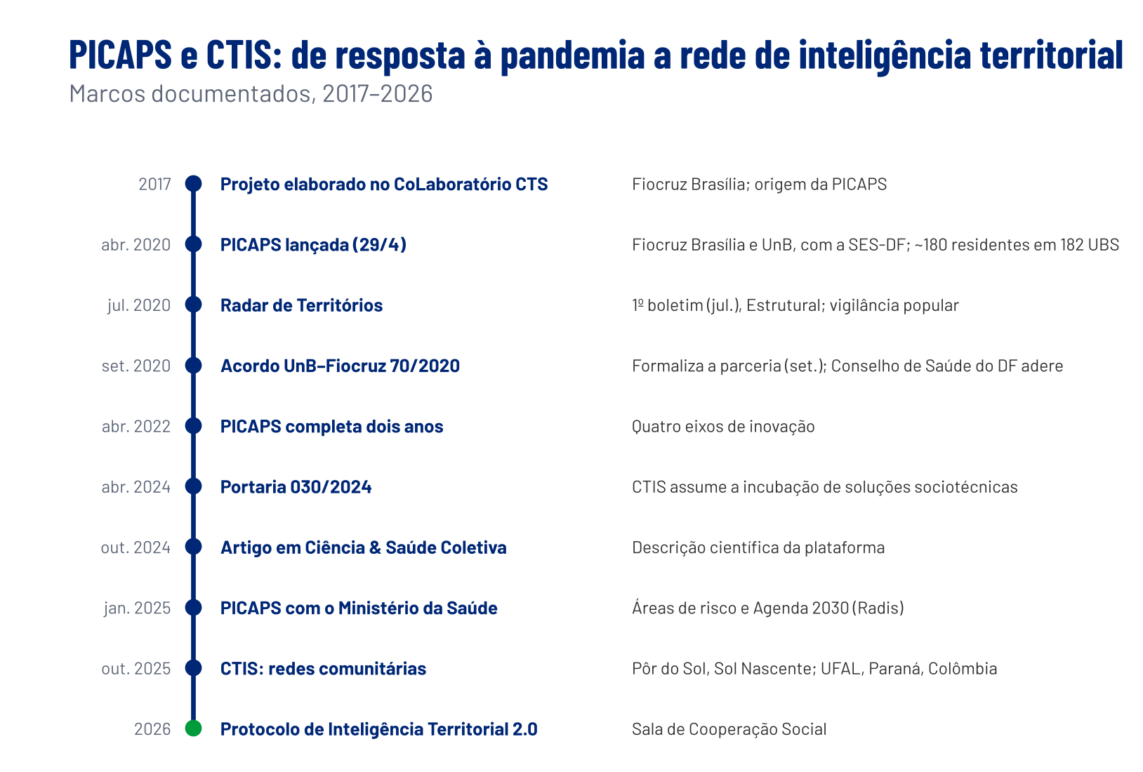
Figura 59. Fonte: Martins e coautores, Ciência & Saúde Coletiva (2024); Microsoft News Center Brasil (24/6/2020); Arca Fiocruz, Boletim Radar de Territórios n. 1 (2020); Conselho de Saúde do DF, Ofício 68/2020; UnB Notícias (5/5/2022); Fiocruz Brasília, Portaria GEREB 030/2024; Radis n. 268 (2025); Fiocruz (2025); Protocolo de Inteligência Territorial (2026).
A origem. O projeto que deu origem à PICAPS foi elaborado em 2017 pelo CoLaboratório de Ciência, Tecnologia e Sociedade da Fiocruz Brasília, a unidade que hoje se chama Colaboratório de Ciência, Tecnologia, Inovação e Sociedade (CTIS). Martins e coautores (2024) registram como antecedente o acordo de parceria 175/2018 com a Secretaria de Saúde do Distrito Federal e a Fundação de Ensino e Pesquisa em Ciências da Saúde (FEPECS), ligado às residências em saúde.
A PICAPS. A Plataforma de Inteligência Cooperativa com a Atenção Primária à Saúde foi lançada em 29 de abril de 2020 pela Fiocruz Brasília e pela Universidade de Brasília (UnB), que em março daquele ano haviam decidido unir esforços contra a COVID-19 no Distrito Federal. A parceria foi formalizada em setembro de 2020 pelo Acordo de Cooperação 70/2020 entre a UnB e a Fiocruz. A plataforma atuou desde o início com a Secretaria de Saúde do DF, sobretudo com a Coordenação de Atenção Primária; a divulgação de junho de 2020 cita também a Secretaria de Ciência, Tecnologia e Inovação do DF e a Fundação de Apoio à Pesquisa do DF, e o Conselho de Saúde do DF passou a participar a partir de setembro de 2020. A coordenação executiva era compartilhada pelo Colaboratório da Fiocruz Brasília e pela Sala de Situação da Faculdade de Ciências da Saúde da UnB.
O público inicial era pequeno e bem definido: cerca de 180 residentes da Escola de Governo Fiocruz Brasília em atuação nas unidades básicas de saúde do DF, organizados numa rede de comunicação cooperativa que cobria 182 unidades. A plataforma ampliou depois seu alcance a gestores e profissionais da atenção primária do DF e se organizou em quatro eixos de inovação: social (Radar de Territórios), educacional (teleorientação), em serviços (inteligência epidemiológica) e digital (transformação digital e saúde digital). Martins e coautores (2024) descrevem a plataforma, em Ciência & Saúde Coletiva, como um sistema colaborativo e uma solução pública que integra coleta e tratamento de dados à disseminação de informação para governo e sociedade, com foco em comunidades vulneráveis. Desde 2025, segundo a revista Radis, a PICAPS é implementada com o Ministério da Saúde para mapear áreas de risco com indicadores da Agenda 2030, como estratégia de enfrentamento de crises sanitárias e climáticas.
Nota sobre o alcance. A notícia institucional dos dois anos da plataforma (UnB Notícias, maio de 2022) afirma que a PICAPS passou a apoiar “mais de 32,5 mil gestores e profissionais” da atenção primária. O número não aparece no artigo científico que descreve a plataforma, não tem metodologia de contagem divulgada e é da mesma ordem de grandeza de todo o quadro de servidores ativos da Secretaria de Saúde do DF (perto de 30 mil, incluídos hospitais), o que sugere que se refere ao público potencial e não a pessoas efetivamente atendidas. Por isso este manual não o usa como resultado. Os números verificáveis são os do público inicial: cerca de 180 residentes e 182 unidades de saúde.
O Radar de Territórios. Estratégia da PICAPS coordenada pela área de mobilização e governança territorial da Fiocruz Brasília, o Radar publicou seu primeiro boletim em julho de 2020, sobre a Estrutural. Ele mobiliza moradores e articula redes sociotécnicas, comitês e organizações solidárias dos territórios mais vulneráveis do DF, pelo método da vigilância popular em saúde, com cartografia participativa: a própria comunidade produz informação contínua que acelera a decisão pública. A experiência alimenta hoje a Rede Nacional de Radares para Territórios Saudáveis e Sustentáveis.
O CTIS. O Colaboratório de Ciência, Tecnologia, Inovação e Sociedade da Fiocruz Brasília, coordenado pelo pesquisador Wagner Martins, já atuava como Colaboratório de Ciência, Tecnologia e Sociedade em 2017 e 2018, com cursos de prospectiva para a Agenda 2030. Em abril de 2024, a Portaria GEREB 030/2024 o tornou responsável pelo Programa de Incubação de Soluções Sociotécnicas da Fiocruz Brasília. O CTIS se define como um “laboratório sem paredes” que integra políticas públicas usando os projetos territoriais como estrutura, ligando dados, ensino, pesquisa e ação comunitária. Seu trabalho se orienta pela Agenda 2030, sobretudo pelos ODS 3 (saúde), 10 (redução das desigualdades) e 11 (cidades sustentáveis), e combina oficinas prospectivas nos territórios com o uso de inteligência artificial para sistematizar informação de redes sociais, notícias e relatos locais. No DF, a metodologia está em aplicação no Pôr do Sol e no Sol Nascente, com hortas comunitárias, cozinhas solidárias e iniciativas de economia local voltadas à saúde, à soberania alimentar e à resiliência comunitária, articuladas à estratégia Fiocruz Clima e Saúde. O modelo se expande em rede: há um CTIS na Faculdade de Economia, Administração e Contabilidade da Universidade Federal de Alagoas, ações no Paraná e uma parceria com a Universidad del Magdalena, em Santa Marta, na Colômbia.
O Protocolo de Inteligência Territorial. A versão 2.0 do protocolo (Martins, Machiner, Silva e Castro, 2026), publicada com uma aplicação aberta, operacionaliza o método. Ele combina a vigilância epidemiológica tradicional com a vigilância popular em saúde por meio da Sala de Cooperação Social, na qual “o território tem a primeira e a última palavra” sobre o que é monitorado, o que os dados significam e o que os serviços devem entregar. O protocolo organiza um ciclo de cinco fases, três instrumentos de monitoramento (INS, IVT e PVI), regras de separação entre sinais populares e registros oficiais, um alerta de 72 horas e um guia para as reuniões da Sala. O diagnóstico do DF que fundamenta a Seção 6.5 deste manual, com a diferença de 10,8 anos na esperança de vida entre o Varjão e o Sudoeste/Octogonal, é um produto desse trabalho.

A.2 Por que essas experiências importam para o plano
O diagnóstico deste manual e o método do CTIS e da PICAPS apontam para o mesmo problema: a distância entre o Estado, o conhecimento e a vida concreta nos territórios. As duas iniciativas não são instrumentos de campanha; são infraestruturas públicas de conhecimento. Sua contribuição está em atacar, pela via da política pública e da ciência cidadã, os mecanismos que as Partes 4 a 8 identificaram como a base da força da extrema direita.
Problema identificado no manual | Seção | Capacidade do CTIS e da PICAPS | Contribuição
A esquerda chega ao eleitor independente por um único canal, e o Estado chega ao território sem mediação própria | 6.2 e 8.1 | Sala de Cooperação Social, Radar de Territórios, redes sociotécnicas locais | Mediação pública entre serviços e comunidade, sem dependência de máquinas clientelistas
Políticas sem assinatura reconhecível; o eleitor não liga a entrega ao governo | 8.3 e 10 | Monitoramento territorial das entregas e devolutiva à comunidade | Entregas visíveis, medidas e discutidas no lugar onde acontecem
Hiper-realidade e pós-verdade: o simulacro vence o fato | 5.6 | Informação produzida pela própria comunidade, com regras de verificação e separação | O real volta a contar quando é produzido e interpretado em comunidade
A esquerda perdeu as trincheiras da sociedade civil (guerra de posição) | 5.3 | Hortas, cozinhas solidárias, economia local e redes comunitárias | Reconstrução de vínculos cotidianos com base em serviços e cuidado
A igreja ocupa o lugar do Estado e do sindicato na periferia | 5.2 | Redes que incluem organizações comunitárias e religiosas em pautas comuns de saúde e cuidado | Pontes com lideranças religiosas locais em torno de problemas concretos
O crime organizado governa territórios onde o Estado só chega como operação | 5.7 | Diagnóstico territorial de vulnerabilidades e vazios assistenciais | Presença estatal contínua de serviços, condição para a retomada dos territórios
Foresight e cenários dependem de sinais fracos que os dados oficiais não captam | 7.3 e 7.4 | Oficinas prospectivas e sistematização de sinais locais com inteligência artificial | Alerta precoce de crises sanitárias, climáticas e sociais
A democracia é apoiada quando entrega e quando o cidadão participa | 3.7 e 5.4 | Participação deliberativa territorial e ciência cidadã | Democracia vivida como decisão compartilhada, e não só como voto
Três ancoragens teóricas explicam por que o método funciona.
- Território usado. Para Milton Santos, o território não é um suporte passivo, mas o espaço vivido onde técnica, tempo e conflito se fundem. O CTIS e a PICAPS operam nessa escala, onde as políticas chegam ou deixam de chegar.
- Tradução e intermediários. Na Teoria Ator-Rede (Seção 5.5), o poder depende de intermediários que levam uma causa para dentro da vida cotidiana. A Sala de Cooperação Social, o agente comunitário e o boletim do território são intermediários públicos que a esquerda e o Estado perderam.
- Determinação social da saúde e vigilância popular. A saúde coletiva brasileira (Buss e Pellegrini Filho, 2007; Breilh, 2006) mostra que a desigualdade tem endereço e se inscreve nos corpos. A vigilância popular dá à comunidade o papel de produtora do conhecimento sobre esse endereço.
Regra de separação. O CTIS e a PICAPS são infraestruturas públicas de ciência e de saúde. Não podem ser usados para fins partidários ou eleitorais, nem para coletar dados pessoais de eleitores, o que violaria a legislação eleitoral, a Lei Geral de Proteção de Dados e as regras de conduta dos agentes públicos. A contribuição para o plano segue duas trilhas distintas: a trilha institucional, em que governo, SUS e gestores públicos usam os métodos e os produtos das plataformas para formular, implementar e avaliar políticas; e a trilha metodológica, em que organizações da sociedade civil e do campo político aprendem com métodos abertos e publicados, como o Protocolo de Inteligência Territorial, sem acesso a dados ou estruturas das plataformas.

A.3 Contribuições por eixo do plano
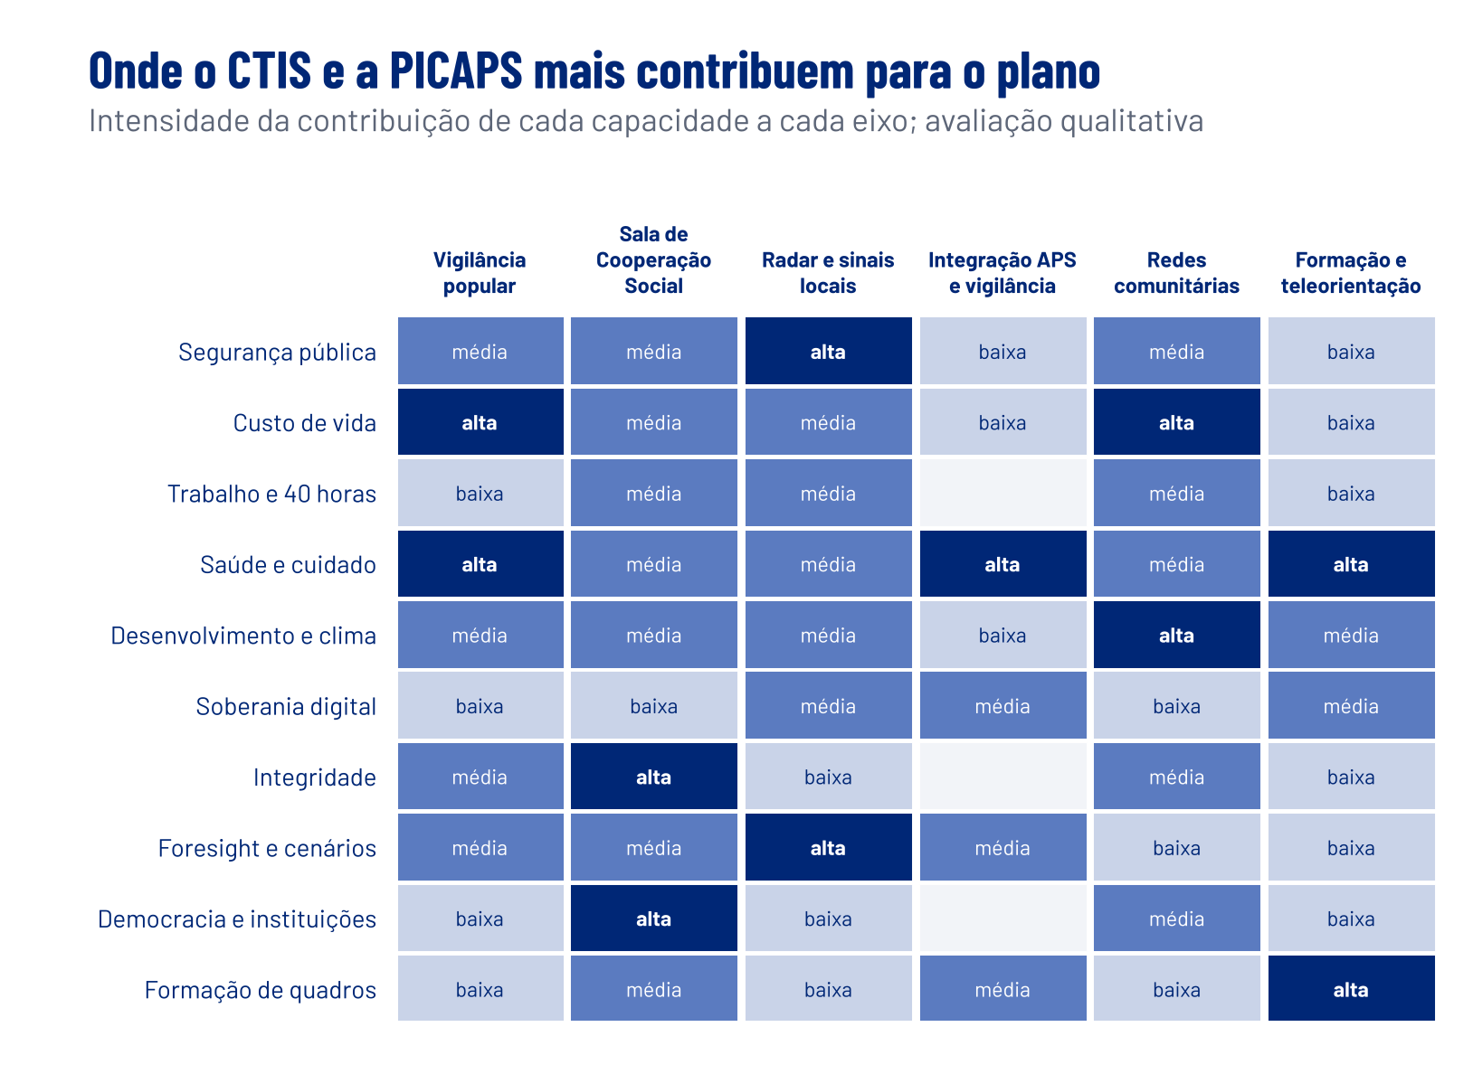
Figura 60. Fonte: Avaliação qualitativa deste manual com base nas capacidades descritas na Seção A.1.
Eixo do plano | Seção | Instrumento do CTIS e da PICAPS | Produto para o governo | Indicador de contribuição
Segurança pública e crime organizado | 10.1 | Diagnóstico territorial de vulnerabilidades; Radar de Territórios | Mapa de vazios de serviços nas áreas sob domínio armado, para orientar a presença estatal | Serviços públicos instalados nas áreas prioritárias
Custo de vida e choque de energia | 10.2 | Vigilância popular de insegurança alimentar; cozinhas e hortas | Alerta precoce de fome e de preço de alimentos por território | Tempo entre o alerta e a resposta
Trabalho e 40 horas | 10.3 | Redes comunitárias e escuta estruturada | Escuta de trabalhadores de serviços e de aplicativo sobre a transição | Relatórios territoriais sobre a implementação
Saúde e cuidado | 10.4 | PICAPS: integração entre atenção primária e vigilância; teleorientação | Fila e demanda por território; apoio a equipes de saúde da família | Tempo de espera e cobertura por região
Desenvolvimento e clima | 10.5 | Fiocruz Clima e Saúde; economia local | Planos de adaptação climática com participação comunitária | Territórios com plano de adaptação
Soberania digital | 10.6 | Transformação digital em saúde; inteligência artificial pública | Modelos públicos de dados e de IA a serviço do SUS e do território | Soluções digitais públicas em uso
Integridade e eficiência | 10.7 | Monitoramento territorial das entregas | Verificação local de obras e serviços financiados por emendas | Entregas verificadas pela comunidade
Foresight e cenários | 7.3 a 7.6 | Oficinas prospectivas e sistematização de sinais locais | Sinais fracos dos territórios para o observatório de cenários | Sinais incorporados aos alertas trimestrais
Democracia e instituições | 5.4 | Sala de Cooperação Social | Participação deliberativa na definição de prioridades locais | Decisões territoriais incorporadas a políticas
Formação de quadros públicos | 11.4 | Cursos, residências e formação de agentes | Gestores e agentes formados em inteligência territorial | Profissionais formados por ano

A.4 Modelo de operação
O ciclo de inteligência cooperativa liga o território à decisão pública e devolve a decisão ao território.
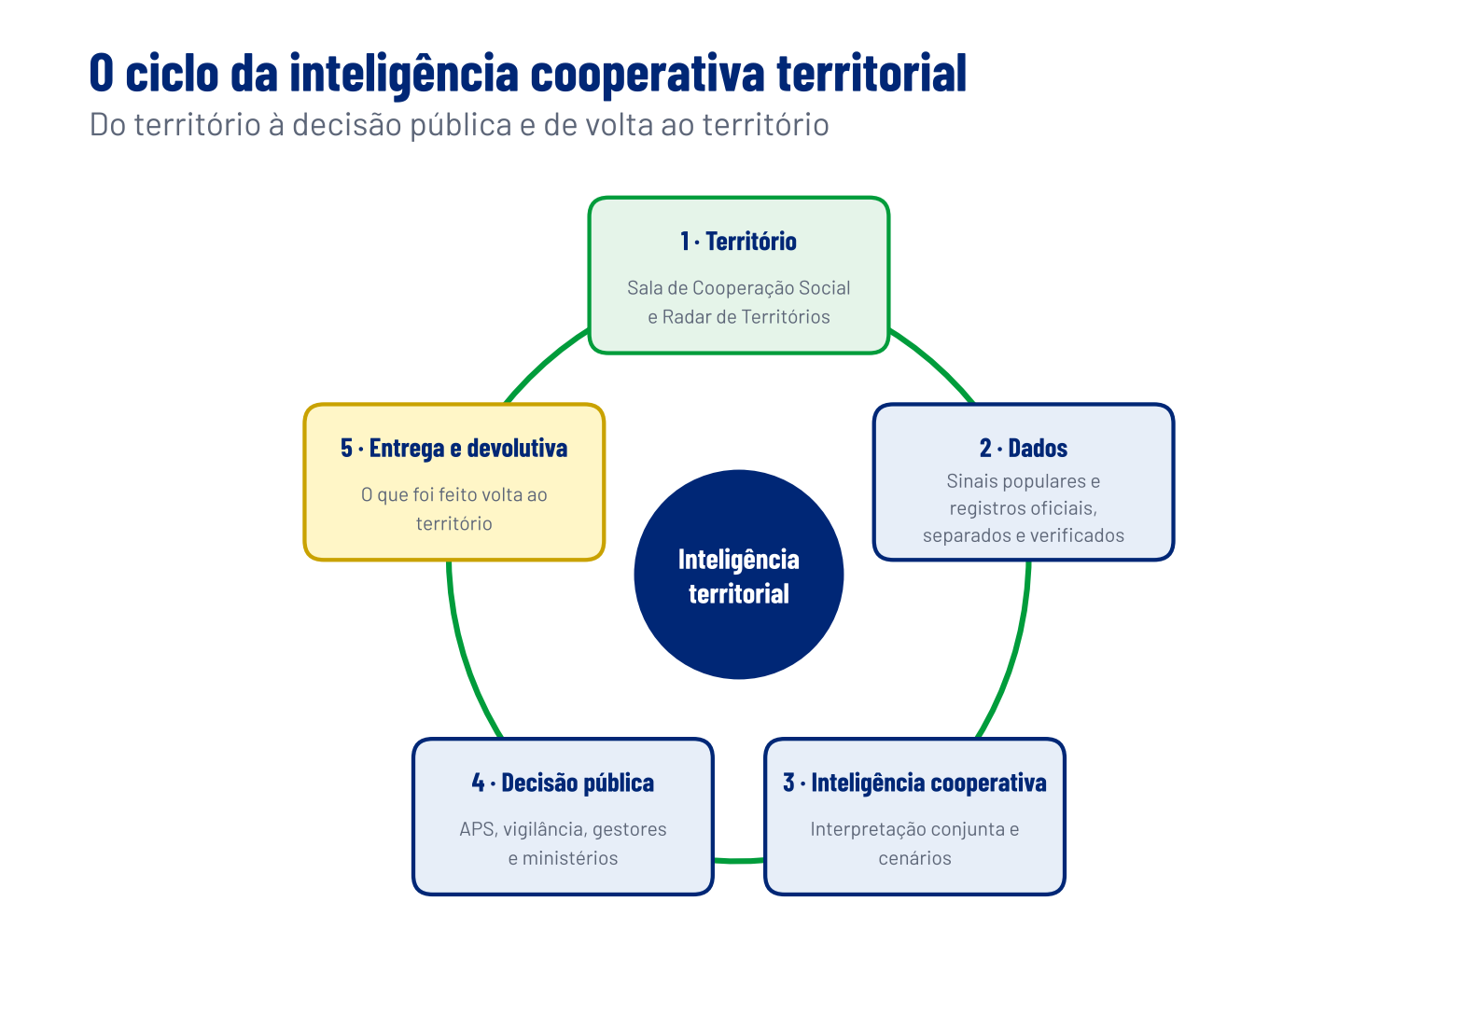
Figura 61. Fonte: Elaboração própria a partir do Protocolo de Inteligência Territorial (2026) e de Martins e coautores (2024).
- Território. A comunidade identifica problemas e sinais na Sala de Cooperação Social e por meio do Radar de Territórios.
- Dados. Sinais populares e registros oficiais são organizados separadamente, com regras de verificação, e cruzados com indicadores territoriais e com a sistematização de fontes locais.
- Inteligência cooperativa. Pesquisadores, gestores e comunidade interpretam os dados juntos, em oficinas e reuniões, e constroem cenários.
- Decisão pública. Atenção primária, vigilância, gestores locais e ministérios ajustam serviços e prioridades.
- Entrega e devolutiva. O que foi feito volta ao território para avaliação, o que reinicia o ciclo.

A.5 Agenda para 2027–2030
A proposta é transformar uma experiência de excelência local numa infraestrutura nacional de inteligência territorial para o SUS e para as políticas sociais.
Horizonte | Ação | Meta
2027 | Incorporar o método da Sala de Cooperação Social aos territórios prioritários das políticas de segurança, alimentação e cuidado (Parte 10) | Pilotos nos territórios do DF já atendidos e em territórios de outras regiões metropolitanas
2027 | Integrar os sinais territoriais ao observatório de cenários e ao sistema de inteligência estratégica do governo (Seção 12.1) | Sinais territoriais nos alertas trimestrais
2028 | Expandir a Rede de CoLaboratórios com universidades federais e institutos de pesquisa nas cinco regiões | Ao menos um CoLaboratório por região
2028 | Formar gestores municipais eleitos em 2028 em inteligência territorial, por meio da Escola de Governo e de cursos abertos | Turmas abertas a todos os municípios, sem distinção partidária
2029 | Avaliar o impacto dos pilotos sobre indicadores de saúde, insegurança alimentar e confiança nos serviços | Avaliação independente publicada
2030 | Consolidar a inteligência territorial como política de Estado no SUS, protegida da alternância de governo | Marco normativo e financiamento estável

Risco | Mitigação
Instrumentalização partidária das plataformas | Regra de separação, governança institucional da Fiocruz e das universidades, transparência dos usos
Exposição de dados sensíveis de moradores | Proteção de dados desde a concepção, dados agregados, consentimento e auditoria
Dependência de pessoas e de financiamento de projeto | Institucionalização no SUS, orçamento plurianual e rede de instituições
Captura por máquinas locais ou por grupos armados | Pluralidade de organizações na Sala de Cooperação Social e articulação com órgãos de controle
Promessa sem entrega, que alimenta a desconfiança | Começar por problemas com resposta possível e devolutiva obrigatória
Conclusão. A extrema direita cresceu onde o Estado se ausentou e onde a informação deixou de ter ancoragem na experiência comum. O CTIS e a PICAPS mostram, em escala local, uma alternativa institucional: um Estado que chega ao território para ouvir, medir, decidir e entregar com a comunidade. Essa é a contribuição mais duradoura que a ciência pública pode dar ao objetivo central deste manual, que é fortalecer a democracia por meio de políticas que melhoram a vida concreta das pessoas.

A.6 Fontes do anexo
- Martins, W. J.; Maia, E. T.; Lima, A. S. G.; Bonetti, O. P.; Gonçalves, L. S.; Silva, J. P. A. B.; Barbosa, D. F.; Sanchez, M. N. Plataforma de Inteligência Cooperativa com a Atenção Primária à Saúde (Picaps): soluções tecnocientíficas em saúde digital no enfrentamento da COVID-19 e outras crises. Ciência & Saúde Coletiva, 29(10), 2024. doi:10.1590/1413-812320242910.01622023. Arca Fiocruz.
- Martins, W. J.; Machiner, F.; Silva, M. E.; Castro, J. M. Protocolo de Inteligência Territorial, versão 2.0. Brasília: Fiocruz Brasília, CTIS e PICAPS, 2026. GitHub.
- UnB Notícias. Plataforma de Inteligência Cooperativa completa dois anos, 5 de maio de 2022.
- Microsoft News Center Brasil. Fiocruz cria rede de inteligência cooperativa para o combate à pandemia com o uso do Microsoft Teams, 24 de junho de 2020.
- Fiocruz Brasília; UnB. Boletim Radar de Territórios no DF: Estrutural, n. 1, julho de 2020; n. 5, 2020.
- Conselho de Saúde do Distrito Federal. Ofício 68/2020 e Plano Popular de Enfrentamento à COVID-19, 24 de dezembro de 2020.
- Fiocruz Brasília. Portaria GEREB 030/2024: Programa de Incubação de Soluções Sociotécnicas, 3 de abril de 2024.
- Sou Brasília. Quadro da SES-DF chega a quase 30 mil servidores ativos.
- Radis. APS digital, n. 268, janeiro de 2025.
- Fiocruz. Colaboratório de ciência e tecnologia aposta em redes comunitárias para integrar Agenda 2030 e saúde no DF, 2 de outubro de 2025.
- FEAC/UFAL. UFAL e Fiocruz Brasília fortalecem a pesquisa, a inovação e a ciência cidadã.
- Fiocruz Brasília. Fiocruz Brasília fortalece territórios com ações do CTIS no Paraná.
- Buss, P. M.; Pellegrini Filho, A. A saúde e seus determinantes sociais. Physis, 17(1), 2007.
- Breilh, J. Epidemiologia crítica: ciência emancipadora e interculturalidade. Rio de Janeiro: Editora Fiocruz, 2006.
- Santos, M. A natureza do espaço. São Paulo: Hucitec, 1996.

Autores
Jeferson Martins de Castro
Fernanda Machiner
Maria Eduarda Silva
Brasília, outubro de 2026.

